有成报销操作手册（PC端）

有成报销帮助文档
满足企业报销费控需求，实现数智化管理。

杭州光云科技有限公司

目录
产品简介：有成报销是什么 4
产品价值： 5
操作指南： 6
1. 系统设置 6
1.1 组织架构 6
1.2 员工管理 8
1.3 角色权限 11
1.4 应用授权 14
1.5 交接处理 17
1.6 操作日志 18
2. 新建消费 19
3. 新建单据 20
3.1 新建单据 20
3.2 费用分摊 22
4. 审批/查看单据 23
4.1 首页审批入口 24
4.2 待办-审批入口 24
5. 我的 25
5.1 费用 26
5.2 发票 26
5.3 单据 27
5.4 项目 31
6. 待办 33
6.1 审批 33
6.1 抄送 40
7. 项目与合同 41
7.1 项目管理 41
7.2 合同管理 42
8. 单据管理 44
8.1 报销管理 44
8.2 借款管理 45
8.3 申请管理 46
8.4 付款管理 47
8.5 收款管理 48
8.6 发票管理 49
9. 预算管控 50
9.1 费用标准 50
9.2 预算管理 54
10. 报表 58
10.1 企业报表 58
11.2 预算报表 60
10.3 项目报表 62
10.4 流程效率报表 63
10.5 自定义报表 64
11. 基础设置 68
11.1 自定义单据 68
11.2 自定义费用 75
11.3 自定义审批流 78
11.4 辅助核算 83
11.5 公司账户 85
11.6 收款信息 87
11.7 公司抬头 88
11.8 币种设置 89
11.9 全局设置 91
12. 应用中心 94
12.1 滴滴企业 94
15.2 泛嘉国际 100
15.3 支付宝电子发票 103
15.4 阿里商旅 106

产品简介：有成报销是什么
有成报销是一款集企业报销、预算费控、财务核算于一体的专业Saas费控管理软件。支持多终端移动办公的新型云报销费控管理软件，助力企业降低经营成本、规范流程管理、提升做账效率，把财务管理做的更好。
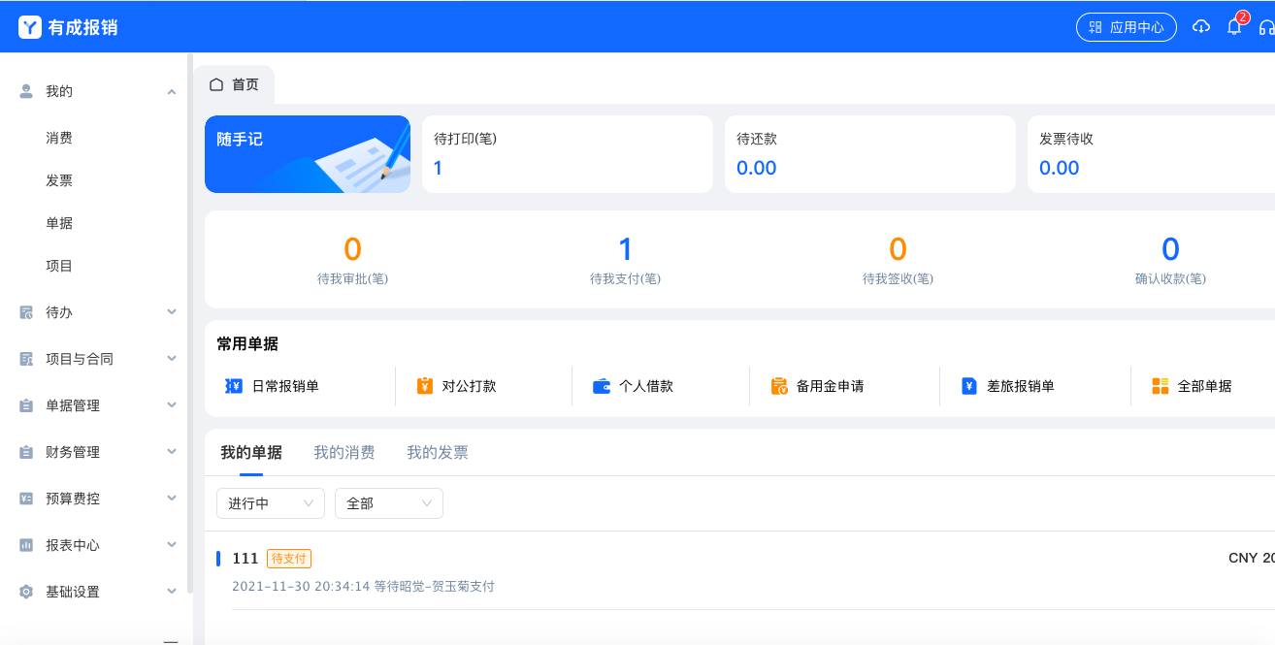

产品价值：
【报销】员工随时随地报销，领导在线审批，还原消费场景，杜绝虚假报销
【费控】“事前预算-事中控制-事后分析”全面费控管制，保障费用支出真实透明
【核算】会计核算智能化，OCR智能识票自动查重验真，告别手工作业，减少财务错账漏账的可能，解放财务生产力，创造更大价值。
【汇报】员工借款报销、预算费用、对公应收应付等报表实时自动统计，企业经营状况一手掌握
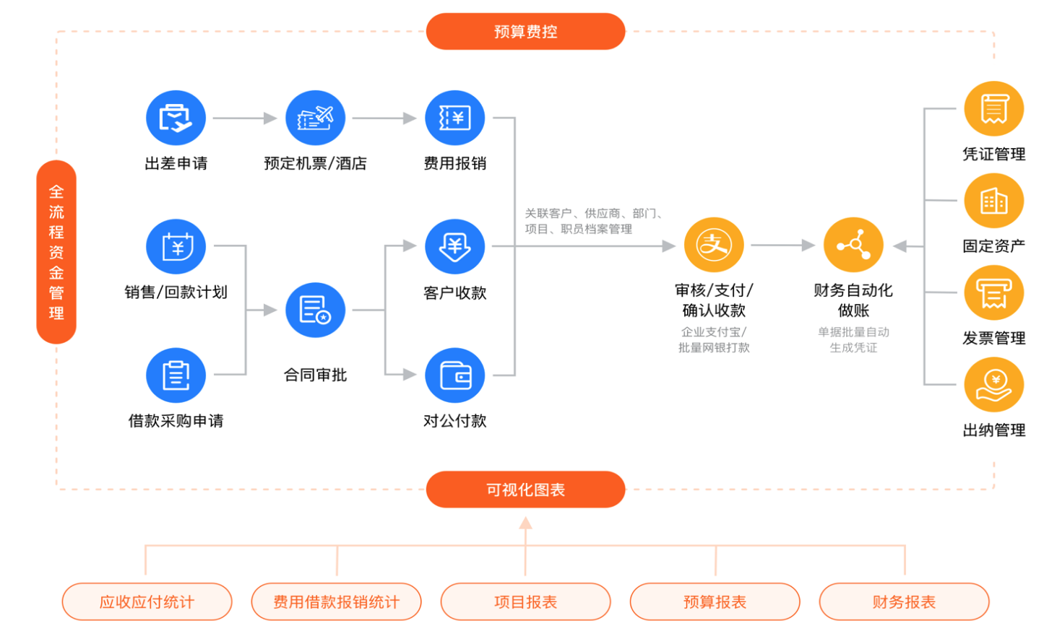

操作指南：

1. 系统设置
「组织架构」设置公司的组织架构，部门信息等；
「员工管理」在已有的组织架构下完善员工基本信息，应用于日常报销管理、权限配置；
「角色权限」配置角色人员，审批流中审批人或者费用标准的适用范围可以通过角色匹配到审批；
「应用授权」选择组织架构下的员工进行授权，已授权员工可进入应用；
「交接处理」将离职员工待处理的审批流及财务相关单据交接给在职员工；
「操作日志」查看员工在系统内各个模块的操作记录；
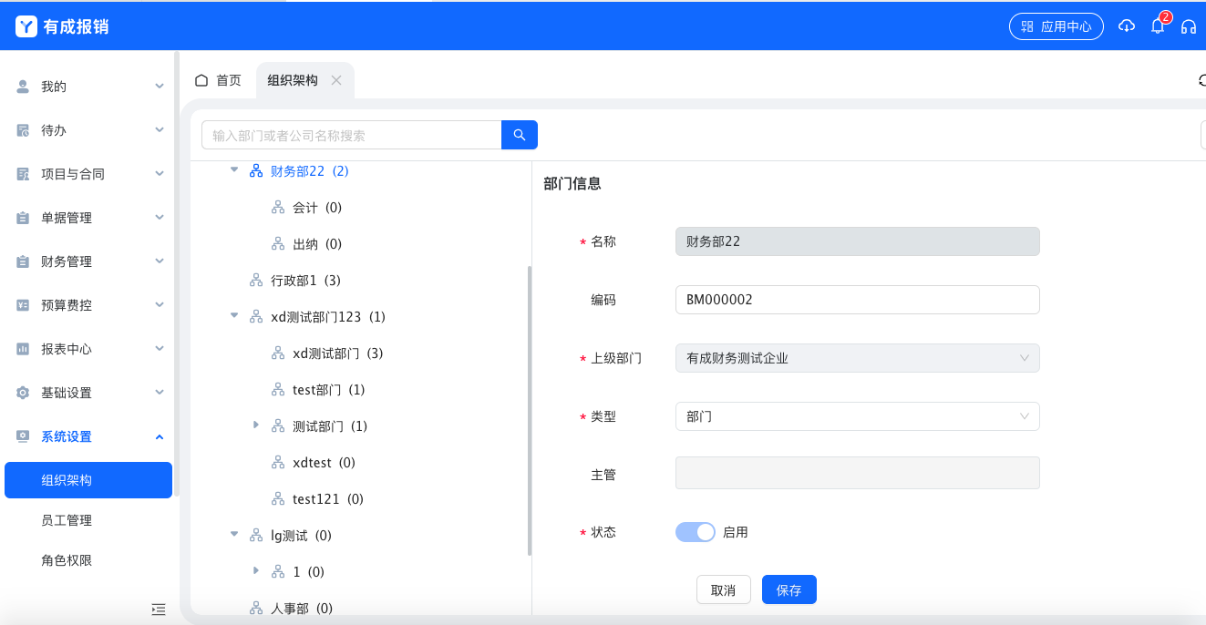

1.1 组织架构
设置公司的组织架构，部门信息等，用于内部流程管理；
组织架构页面功能：新增子部门、排序、批量导入、批量删除；
- 新增子部门：点击新增子部门按钮，填写创建的子部门信息，点击新增；
2. 排序：点击排序按钮，对同级的组织架构调整顺序，完成后点击确定按钮；
3. 批量导入：点击批量导入按钮，下载导入模板，按照格式填写数据后上传文件，点击确定按钮；
4. 批量删除：点击批量删除按钮，勾选要删除的组织架构，勾选后点击确定；
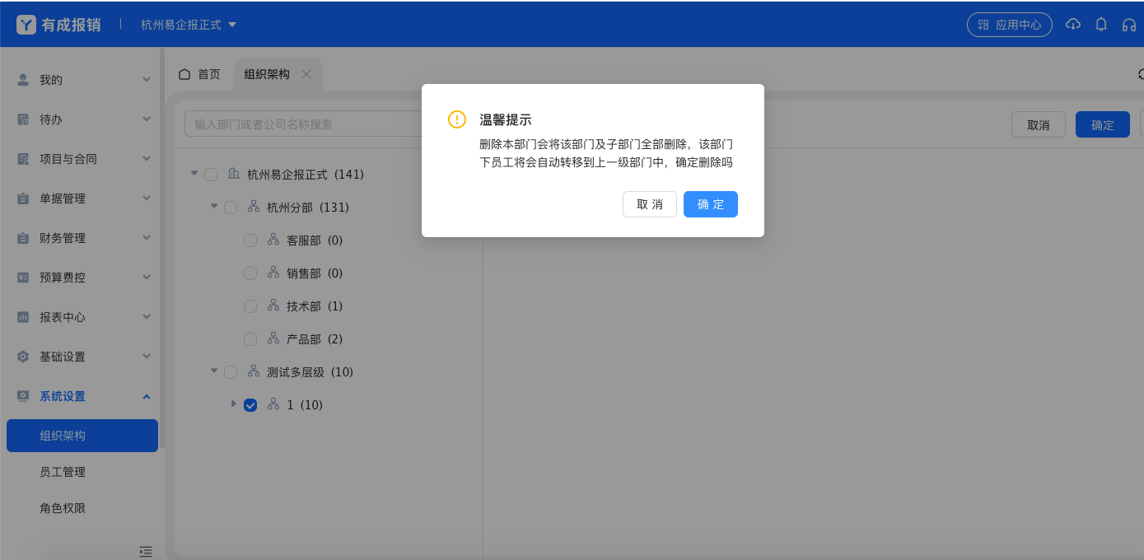

1.2 员工管理
在已有的组织架构下完善员工基本信息，应用于日常报销管理、权限配置；
员工管理页面功能：新增员工、批量编辑、批量导入、批量删除、展示离职员工；
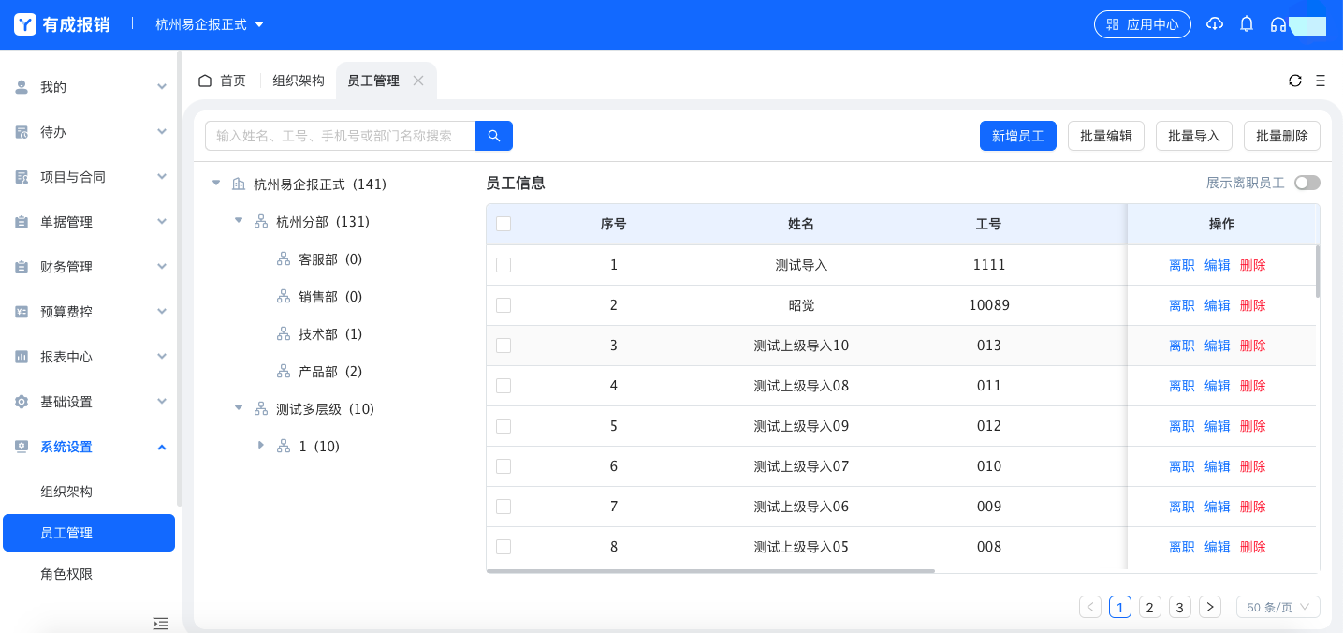
1. 新增员工：选择部门后，点击新增员工按钮，完善员工信息后，点击确定；
2. 批量编辑：勾选要编辑的员工后，点击批量编辑按钮，完善编辑信息，点击确定按钮；
3. 批量导入：点击批量导入按钮，下载导入模板，按照格式填写数据后上传文件，点击确定按钮；
4. 批量删除：勾选要删除的员工，点击批量删除按钮，确认无误后点击确定按钮；
5. 展示离职员工：打开展示离职员工开关，可以查看已离职的员工记录；

1.3 角色权限
配置角色人员，审批流中审批人或者费用标准的适用范围可以通过角色匹配到审批；
* 名词解释：
「角色」--给员工赋予一种角色，例如将A员工加为财务；财务就是A员工的角色；
「角色组」--将某一些同类型的角色归位一类，即为角色组；
「普通角色」--角色内仅有人员的集合；
「部门角色」--角色内的人员有对应的部门；可用于做分管部门；例如公司不同部门有不同的分管财务，则可以创建一个部门角色为分管财务，给每一个部门设置对应的财务人员；
「辅助角色」--辅助核算为系统内创建的一些辅助使用的选项，例如项目、分公司等；辅助角色用于针对不同项目不同审批人或者不同分公司不同的领导等场景；
角色权限页面功能：新增角色组、新增角色、添加成员、批量删除、功能授权、重命名、删除角色；
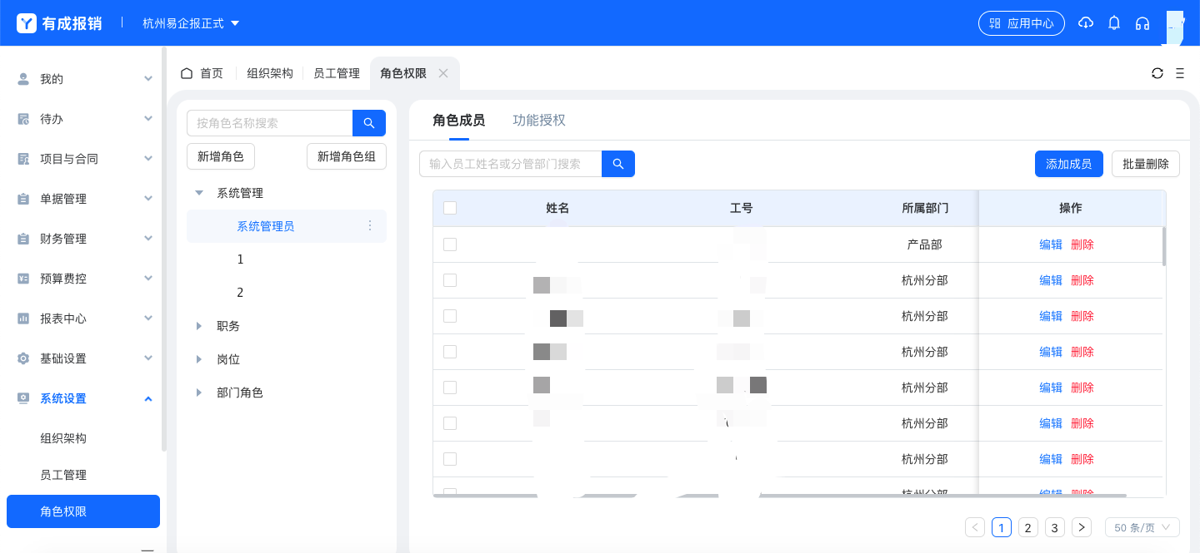
1. 新增角色组：点击新增角色组按钮，编辑角色组名称，点击确定按钮；
2. 新增角色：点击新增角色按钮，编辑角色名称、选择角色类型、选择指定分组，点击确定按钮；
3. 添加成员：在对应的角色成员页面，点击添加成员按钮，勾选员工后，点击确定按钮；
4. 批量删除：勾选需删除的员工后，点击批量删除按钮，确认无误后，点击确定按钮；
5. 功能授权：对角色成员进行功能授权，勾选相应的功能模块后，点击保存按钮；
6. 重命名、删除角色
重命名：鼠标移动到角色名称右边的角标上，点击「重命名」，输入新的名称即可；
删除角色：鼠标移动到角色名称右边的角标上，点击「删除角色」，点击确定后就会删除选中的角色

1.4 应用授权
选择组织架构下的员工进行授权，已授权员工可进入应用；
应用授权页面功能：新增员工授权、取消员工授权、导出已授权员工、格式化数据；
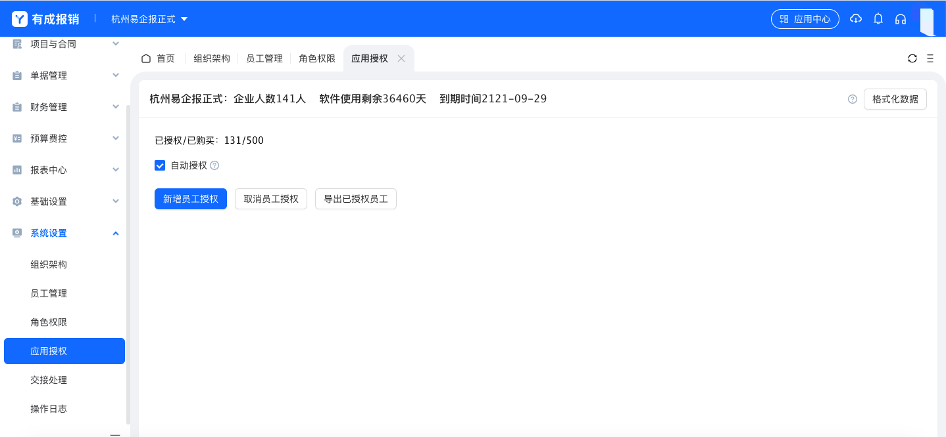
1. 新增员工授权：点击新增员工授权按钮，选择需要授权的人员，点击确定；
2. 取消员工授权：点击取消员工授权按钮，选择需要取消的员工，勾选后，点击确定；
3. 导出已授权员工：将已经授权的员工导出进行核对；点击导出已授权员工按钮，去下载中心下载或预览对应的文件；
4. 格式化数据：将系统中所有填报的数据全部删除，配置不会删除，请谨慎使用；

1.5 交接处理
将离职员工待处理的审批流及财务相关单据交接给在职员工；
交接处理页面功能：新建交接
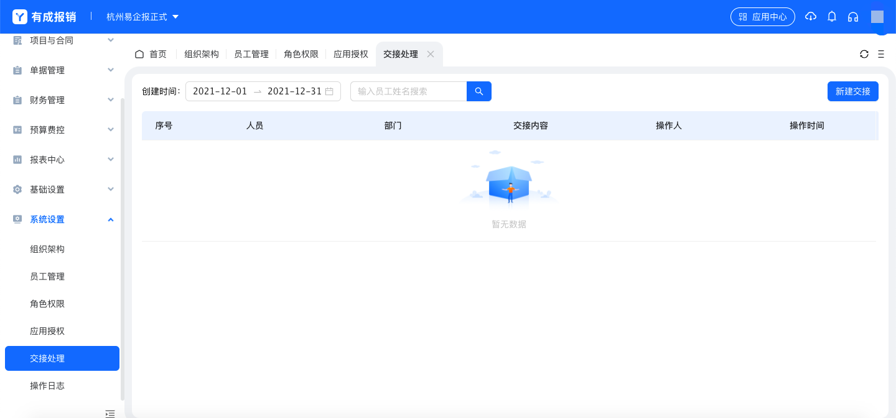
1. 新建交接：点击新建交接按钮，勾选离职需交接的员工，选择交接内容，替换人员。如果员工有未还借款，那么可以通过系统创建还款单进行处理；如果员工有待交接的审批流，那么可以将审批流转接给其他员工；

1.6 操作日志
查看员工在系统内各个模块的操作记录；
操作日志页面功能：导出
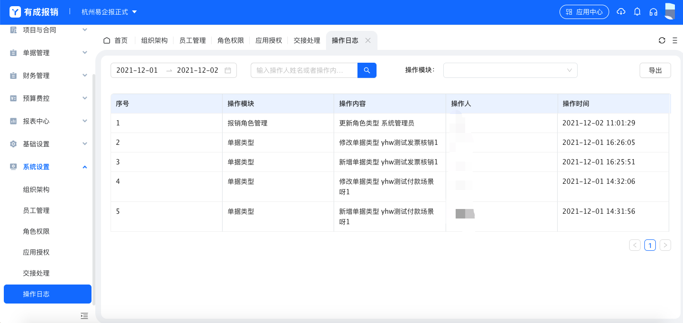
1. 导出：点击导出按钮，可以导出全部的操作日志；

2. 新建消费
「消费」-- 出差或者采购商品的消费流水，例如住宿酒店一晚花费500元，吃饭花费20元，采购铅笔500元均为一笔消费，后续选择消费去报销。可以通过首页-随手记进入新建消费流程，也可以从我的-费用列表页面点击消费按钮进入；
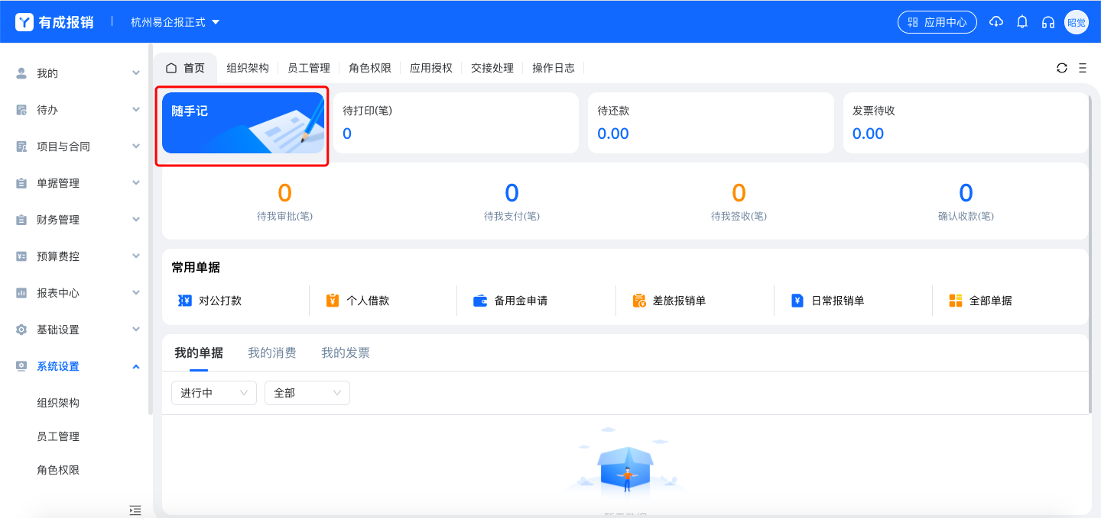
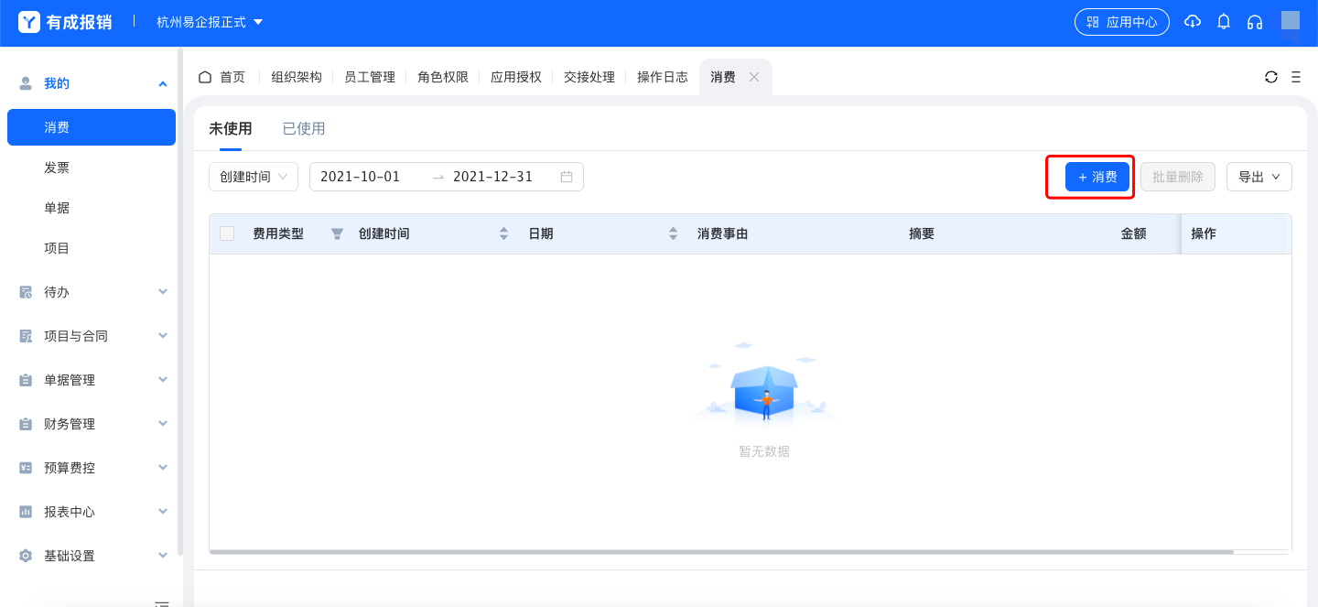
1. 点击「随手记」或者我的-费用中的「消费」，弹出添加明细的弹框，填写对应的明细内容后点击确定按钮保存消费明细；

3. 新建单据
3.1 新建单据
单据根据类型可分为多种，常见的报销单、借款单、付款单、申请单，用户可根据自己的业务需求选择对应的单据类型，下图以填写报销单为例；
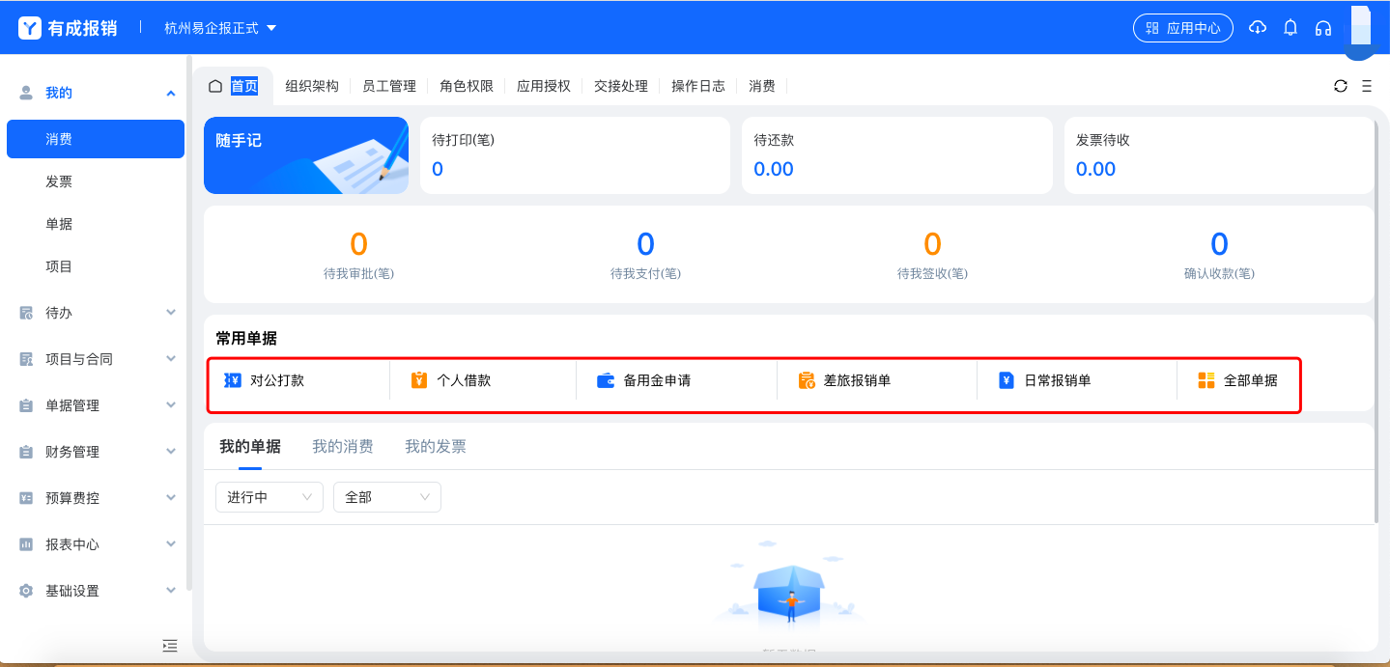
首页点击「全部单据」，弹出单据类型的选择框；
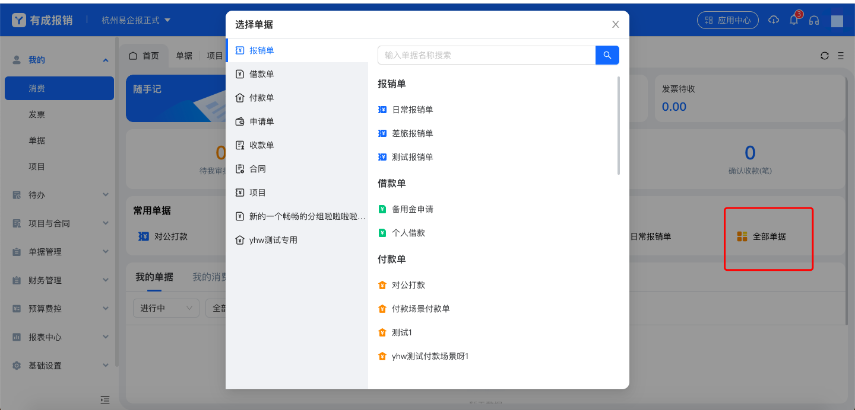
点击要选择的单据，进入填报信息页面；
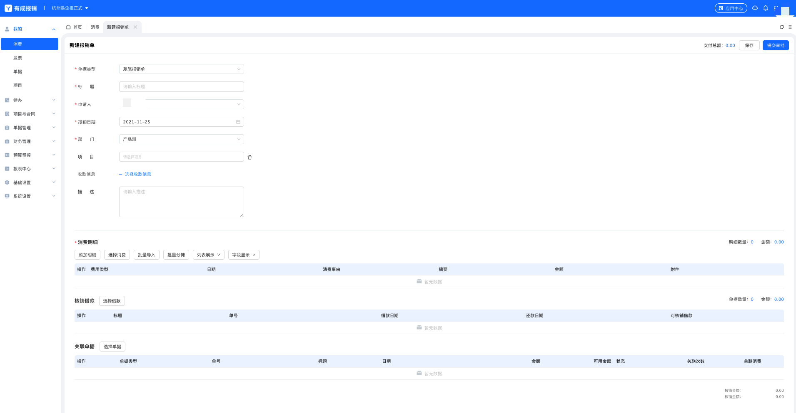
根据实际报销情况填写内容，填写完成后，点击“提交审批”按钮；如果想要先暂时不提交，可以点击「保存」按钮保存草稿，单据中可以选择上一个章节新建的消费，也可以重新创建新的消费；

3.2 费用分摊
费用分摊用于一笔费用需要多人或者多部门承担的场景，常见场景为多人一起出差，由一个人出钱，回来后报销的实际费用为多个人共同的花销；
新建单据-添加消费明细的时候点击“费用分摊”，输入对应的承担人、部门或者辅助等承担的比例或者金额，当分摊的维度过多时可以选择导入的形式，先下载导入模版，填写后批量导入，分摊后会按照分摊后的数据走审批和分摊后的金额进入统计报表；

4. 审批/查看单据
审批支持多个入口到审批页面：有成报销首页、有成报销审批页均可进入审批页面；
审批操作包括：同意、驳回、加签、退回、转交、评论、打印；
1. 转交：将单据交给他人审批，自己将不需要再审批，如果没有单据转交按钮，请参看PC端操作说明「自定义审批流」部分；
2. 加签：将单据加一个人审批，加签人审批完成之后，回到当前审批人继续走审批流程；
3. 退回：将单据退回到已经审批过的节点，当审批人对前面已经审批过的节点有疑问时，可以选择将单据退回到已经审批的节点，重新审批；
4. 评论中支持@他人，被@的人会收到一条短信通知，登陆系统可以点击参看相关的单据详情；

4.1 首页审批入口
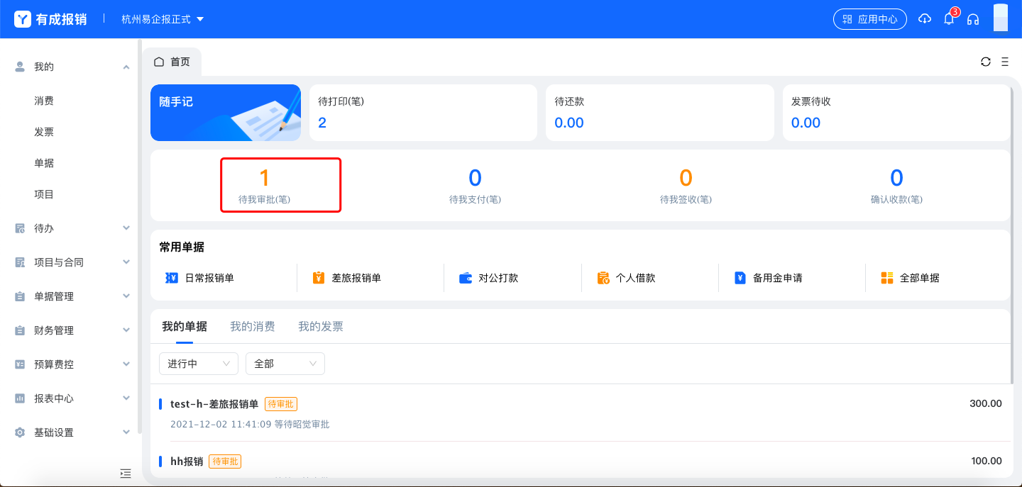

4.2 待办-审批入口
待办-审批页面中也可进行审批，选择需要审批的单据，可以进行批量的同意或者驳回操作；
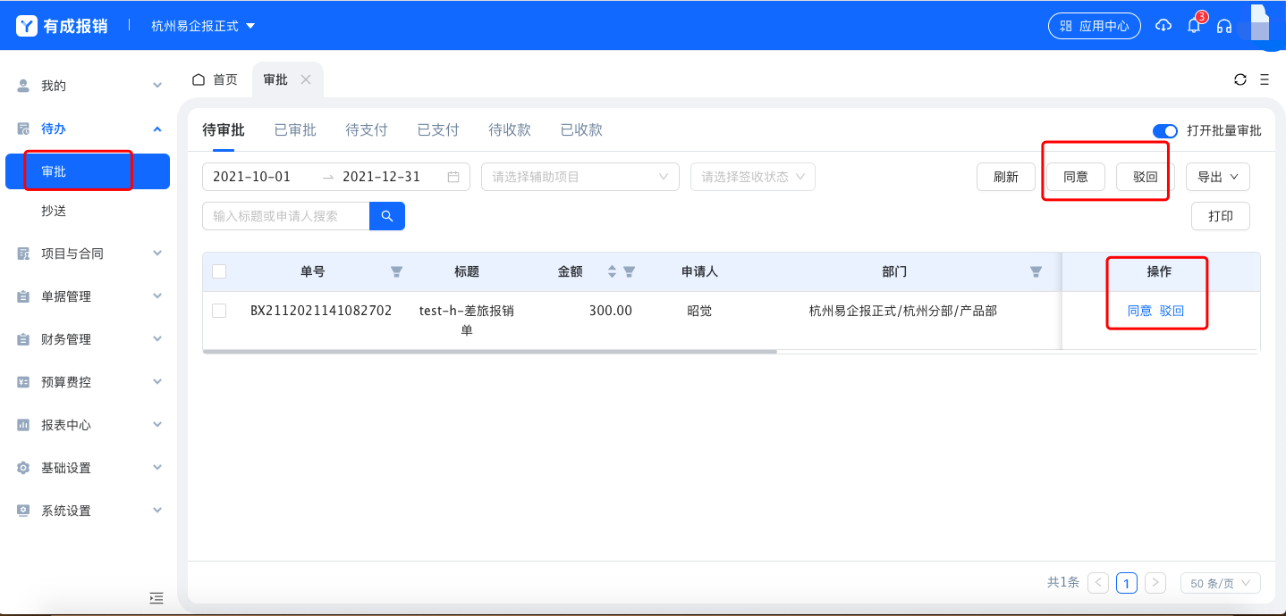
审批操作页面：
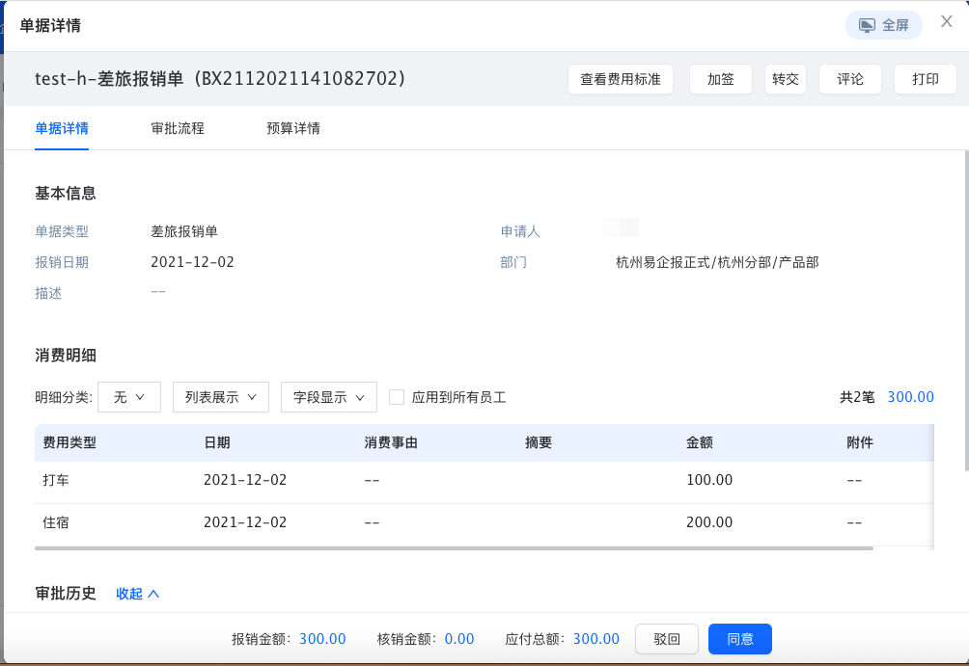

5. 我的
包括费用、发票、单据、项目四个部分。费用模块展示由我创建的消费明细，发票模块展示由我上传的发票凭证，单据模块展示我提交的单据信息，项目模块展示由我发起或我参与的项目信息；
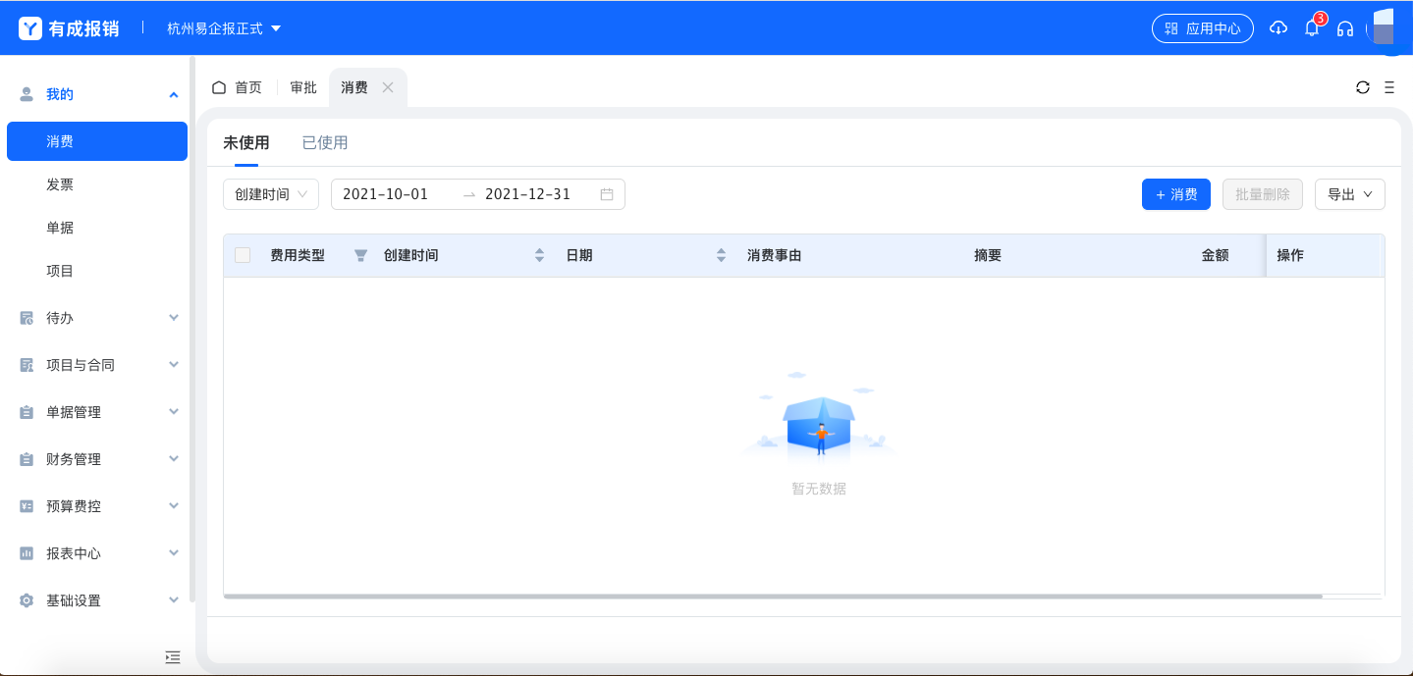

5.1 费用
该模块记录员工本人所有未使用、已使用的消费信息，员工可以通过新建消费随时记录消费明细，当消费明细应用于报销流程后，状态变为已使用；
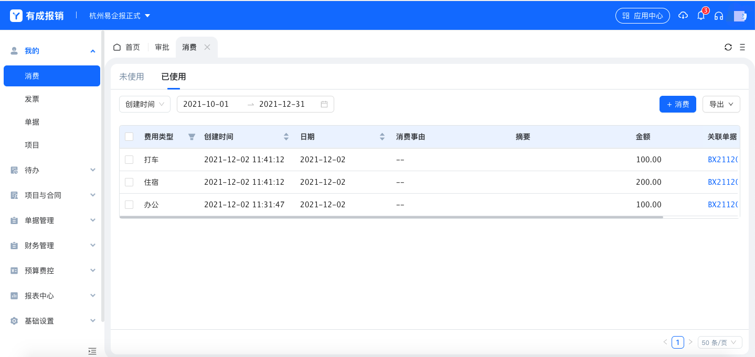

5.2 发票
员工本人的所有发票都可以在发票模块下查看，包括已使用和未使用；发票支持多种途径录入：智能识票、手工录入、扫码查验、支付宝发票；
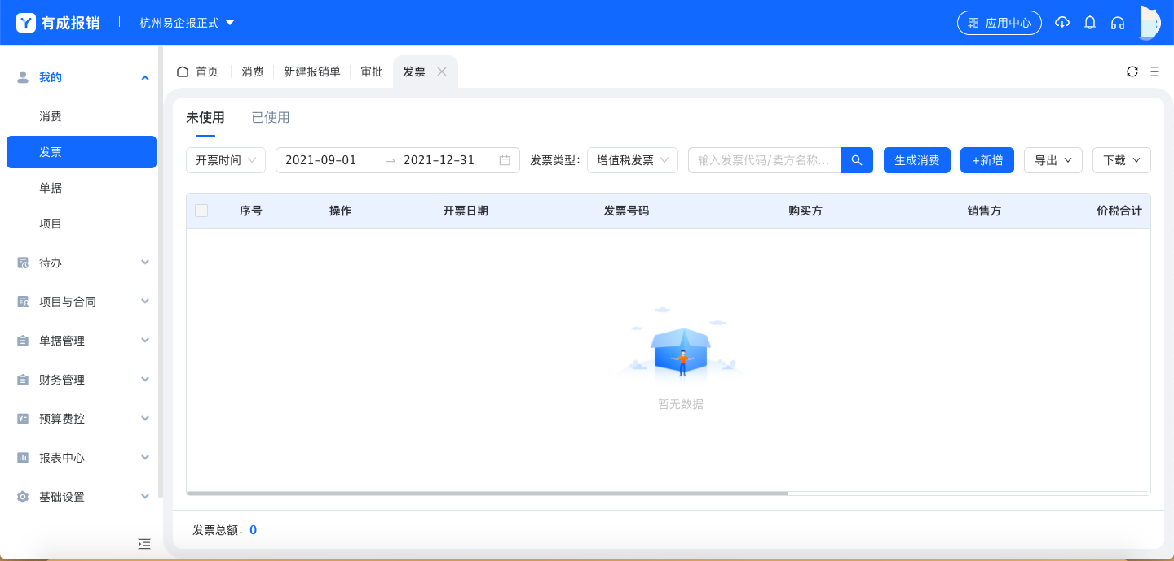
1. 生成消费：点击“生成消费”可以将未使用的发票生成消费明细，用于后续报销；
2. 下载：点击“下载”可以下载已经上传的发票原件，包含拍摄的照片和上传的PDF原文件；
3. 针对“已使用”的发票可以查看发票所在的费用和单据；
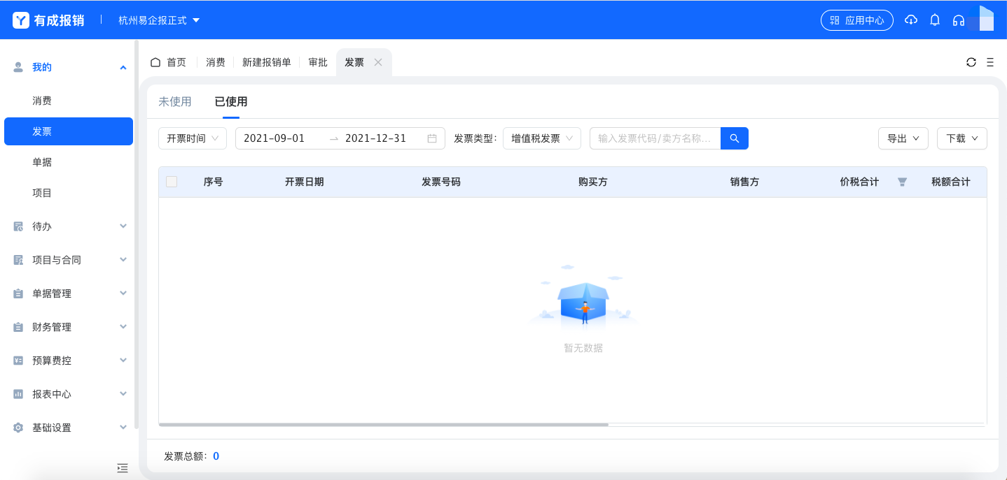

5.3 单据
5.3.1 全部
该模块展示员工本人提交的全部单据信息，点击可查看单据详情；
1. 导出：第一步选择导出范围，分为导出选中、导出全部两个选项，第二步选择导出内容，如导出全部字段，是否包含费用明细，或导出列表字段等选项，员工可以根据实际业务需求选择；
2. 打印：第一步选择打印范围，分为打印选中、打印全部两个选项，第二步选择打印内容，根据实际业务需求勾选需要打印的信息；
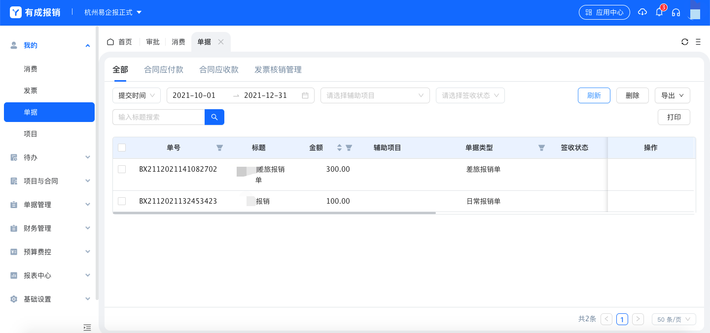
5.3.2 合同应付款
该模块展示员工本人的未付款合同单据，员工可以在当前页面发起对公付款申请操作；
1. 去付款：勾选需要付款的单据，点击去付款按钮，发起对公付款申请操作；
2. 导出：第一步选择导出范围，分为导出选中、导出全部两个选项，第二步选择导出内容，如导出全部字段，是否包含费用明细，或导出列表字段等选项，员工可以根据实际业务需求选择；
3. 打印：第一步选择打印范围，分为打印选中、打印全部两个选项，第二步选择打印内容，根据实际业务需求勾选需要打印的信息；
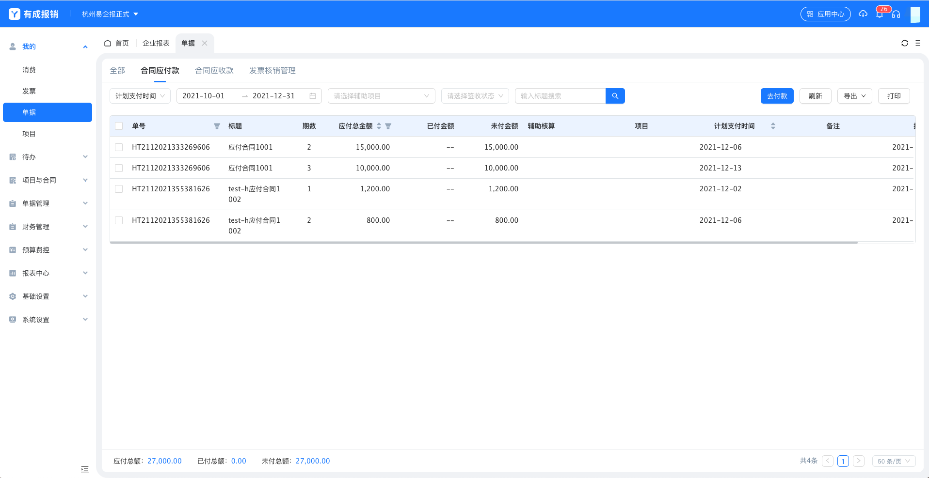
5.3.3 合同应收款
该模块展示员工本人的未收款合同单据，员工可以在当前页面发起收款申请操作；
1. 收款：勾选需要收款的单据，点击收款按钮，发起收款申请操作；
2. 导出：第一步选择导出范围，分为导出选中、导出全部两个选项，第二步选择导出内容，如导出全部字段，是否包含费用明细，或导出列表字段等选项，员工可以根据实际业务需求选择；
3. 打印：第一步选择打印范围，分为打印选中、打印全部两个选项，第二步选择打印内容，根据实际业务需求勾选需要打印的信息；
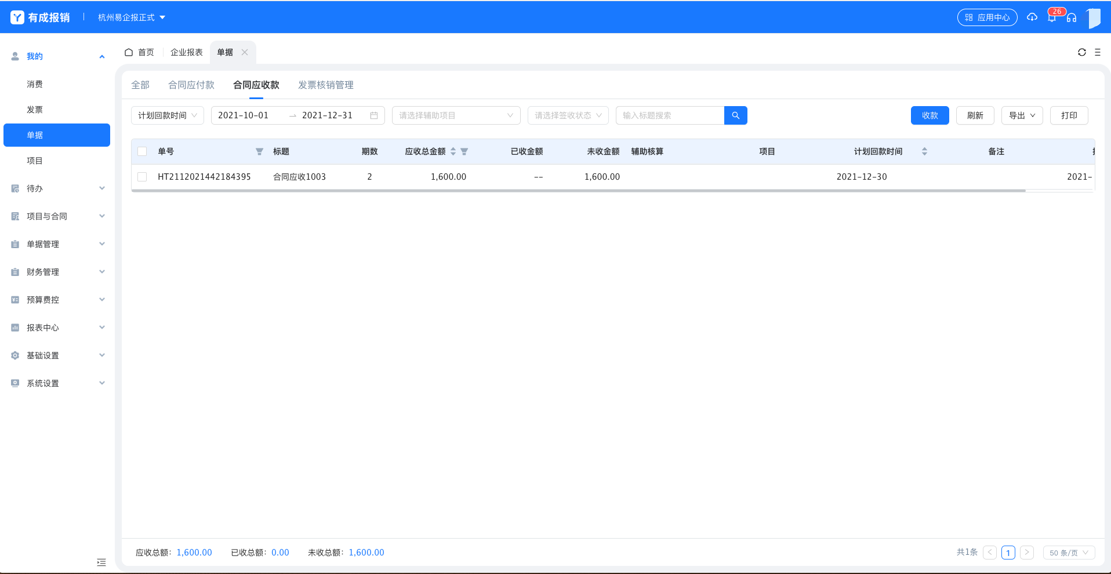
5.3.4 发票核销管理
该模块展示员工本人发起的付款单中未到票、部分到票的单据，若系统中已经创建完成发票核销单据类型，则当发票到票后，员工可以在当前页面发起发票核销操作；
1. 发票核销：勾选需要核销发票的单据，点击发票核销按钮，发起发票核销申请操作；
2. 导出：第一步选择导出范围，分为导出选中、导出全部两个选项，第二步选择导出内容，如导出全部字段，是否包含费用明细，或导出列表字段等选项，员工可以根据实际业务需求选择；
3. 打印：第一步选择打印范围，分为打印选中、打印全部两个选项，第二步选择打印内容，根据实际业务需求勾选需要打印的信息
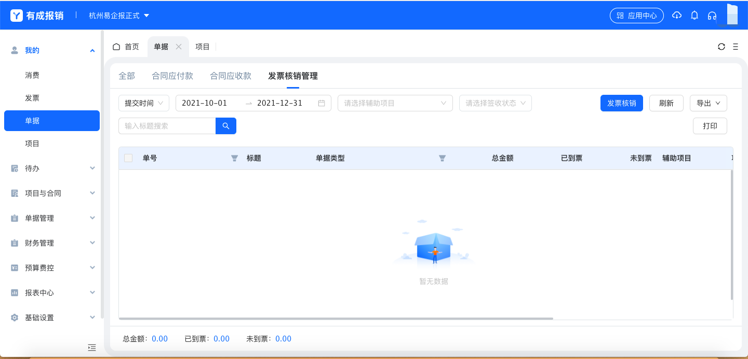

5.4 项目
该模块展示员工本人发起的或参与的项目相关信息，记录项目状态、审批状态等，点击项目可以查看项目单据详情及审批流等信息；
5.4.1 我发起的
展示由员工本人发起的项目信息；
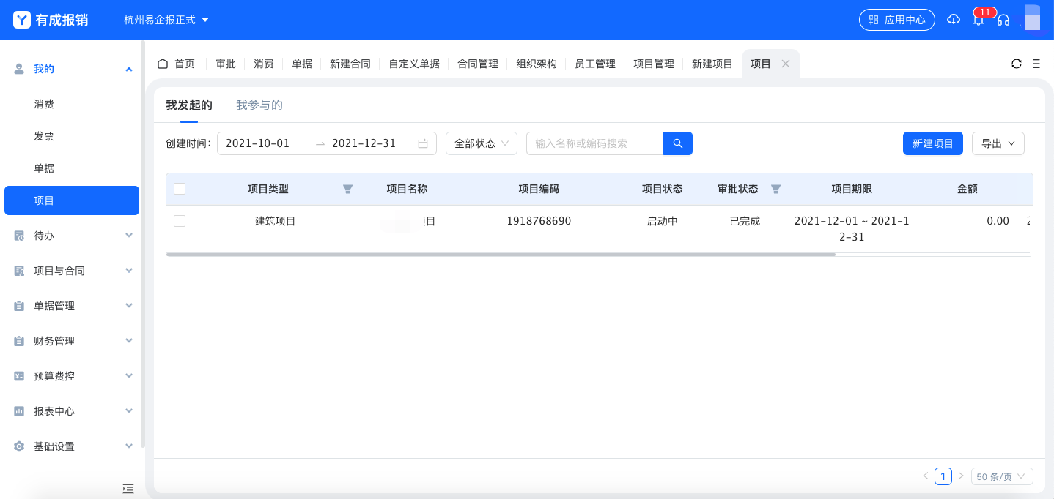
1. 编辑：当项目信息发生变更时，可以在项目单据详情页点击编辑按钮进行编辑；
2. 再次提交：当项目信息发生变更时，可以对项目发起再次审批的流程；
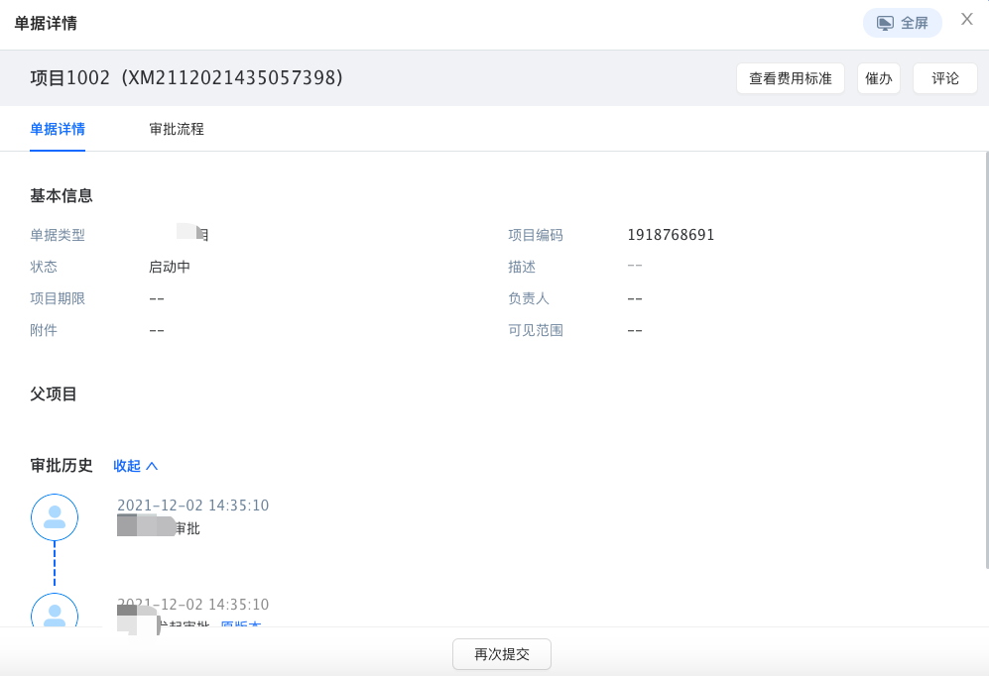
5.4.2 我参与的
当员工本人为项目的参与人员时，项目信息会展示在该模块下；
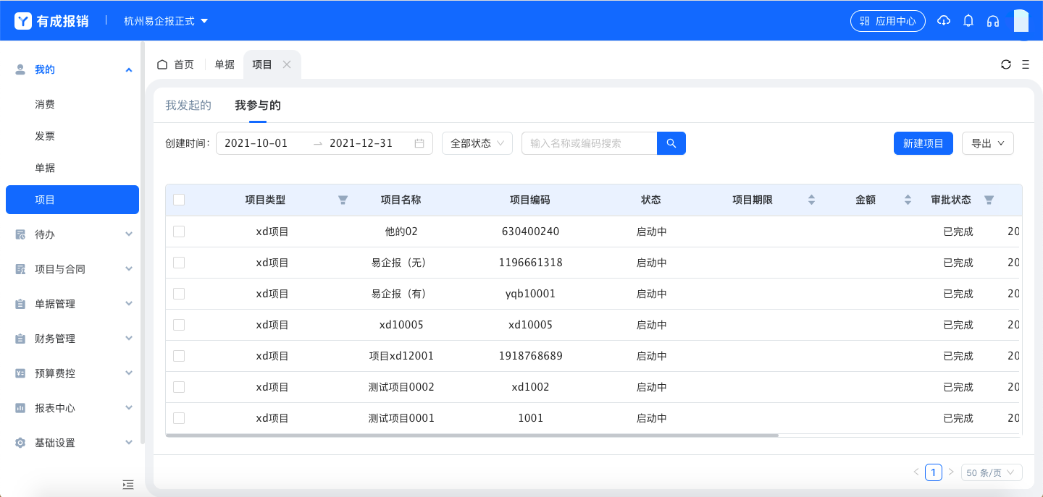

6. 待办

6.1 审批
通过待办-审批模块，可以查看当前需要员工本人审批、支付、收款的单据，当处理完成后，相关单据会进入已审批、已支付、已收款列表下；
「待审批」：可以查看需要员工本人审批的单据，点击单据进入单据详情可以进行审批、加签、评论、打印等操作，若开启了“打开批量审批“按钮，则可以批量审批单据；
1. 导出：第一步选择导出范围，分为导出选中、导出全部两个选项，第二步选择导出内容，如导出全部字段，是否包含费用明细，或导出列表字段等选项，员工可以根据实际业务需求选择；
2. 打印：第一步选择打印范围，分为打印选中、打印全部两个选项，第二步选择打印内容，根据实际业务需求勾选需要打印的信息；
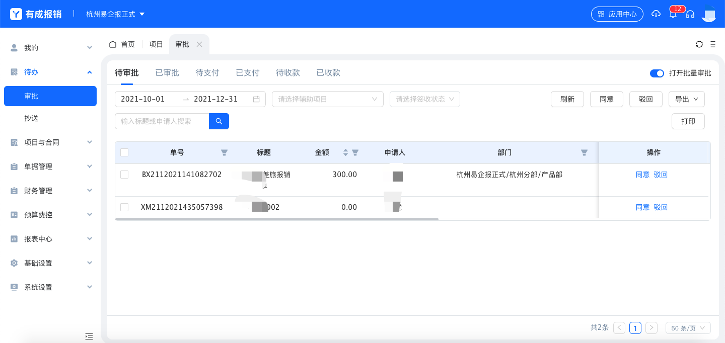
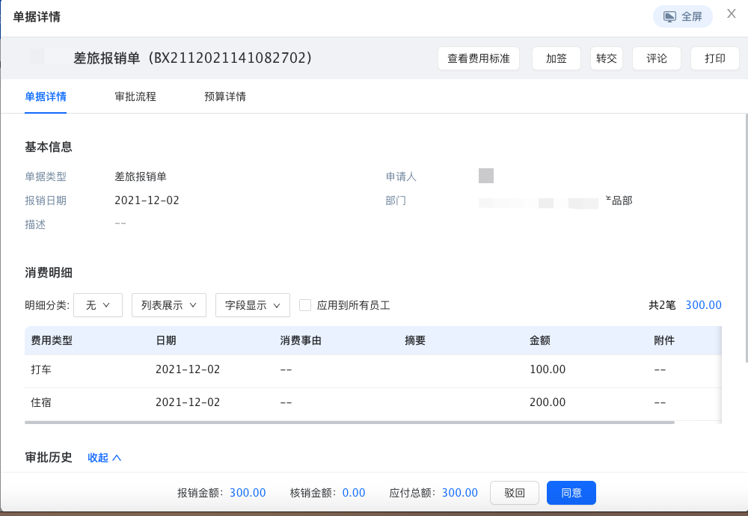
「已审批」：可以查看员工本人已审批的单据，点击单据可以查看单据详情、审批流信息及预算详情等信息；
1. 导出：第一步选择导出范围，分为导出选中、导出全部两个选项，第二步选择导出内容，如导出全部字段，是否包含费用明细，或导出列表字段等选项，员工可以根据实际业务需求选择；
2. 打印：第一步选择打印范围，分为打印选中、打印全部两个选项，第二步选择打印内容，根据实际业务需求勾选需要打印的信息；
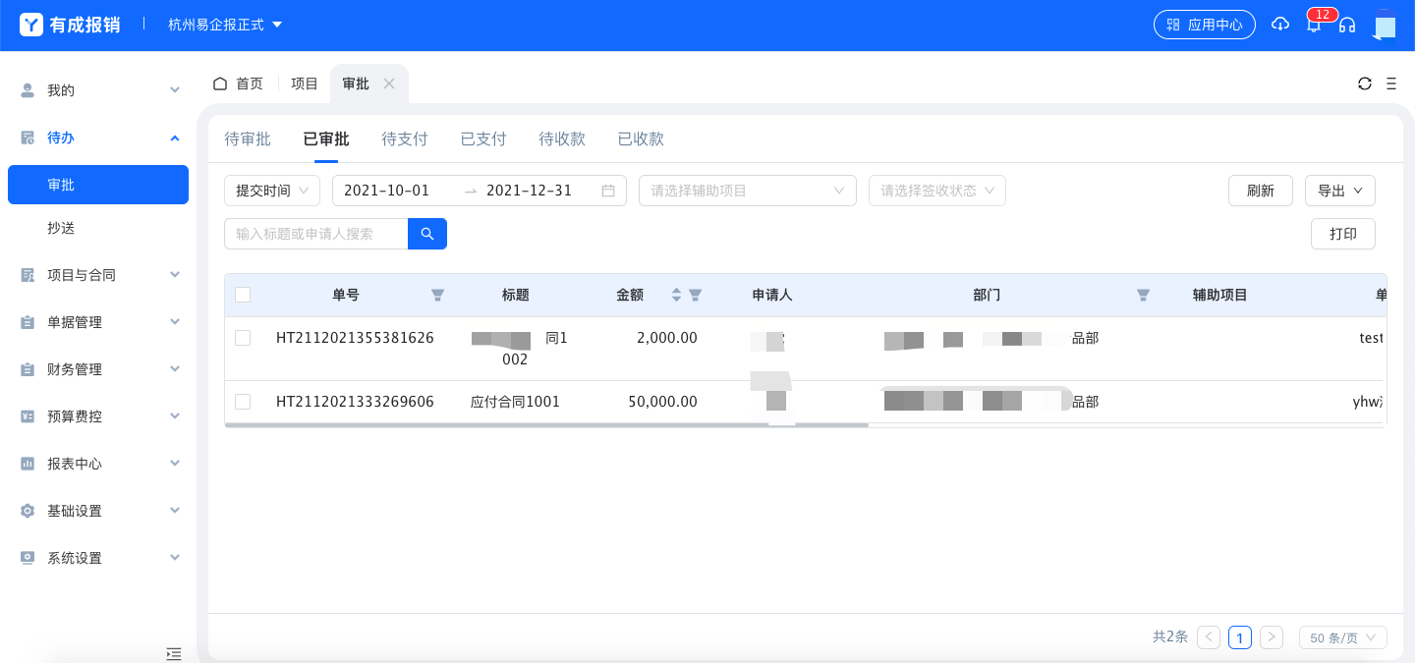
「待支付」：可以查看需要员工本人去进行支付操作的单据，支付的路径包括：点击单据打开单据详情页进行操作，在待支付列表最后的操作栏可以进行操作，以及若开启了“打开批量审批“按钮，可以勾选多个单据进行批量操作；
1. 导出：第一步选择导出范围，分为导出选中、导出全部两个选项，第二步选择导出内容，如导出全部字段，是否包含费用明细，或导出列表字段等选项，员工可以根据实际业务需求选择；
2. 打印：第一步选择打印范围，分为打印选中、打印全部两个选项，第二步选择打印内容，根据实际业务需求勾选需要打印的信息；
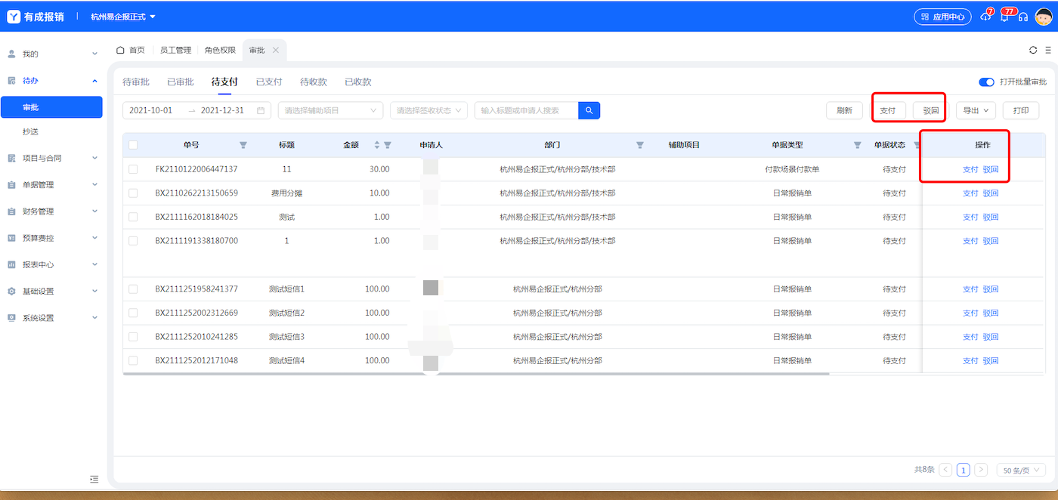
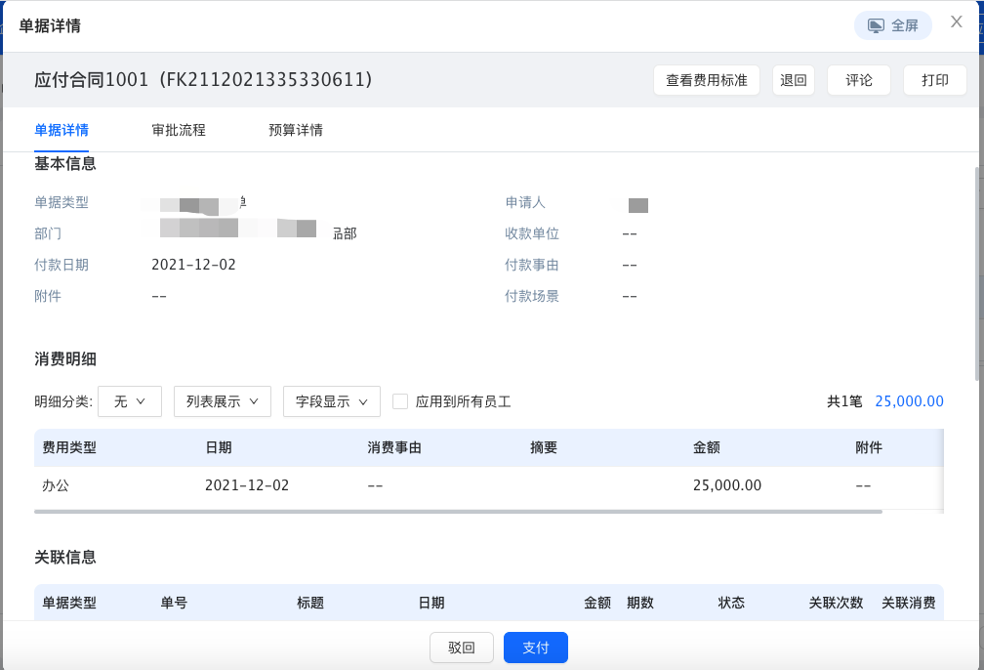

「已支付」：可以查看员工本人已支付的单据，点击单据可以查看单据详情、审批流信息及预算详情等信息；
1. 导出：第一步选择导出范围，分为导出选中、导出全部两个选项，第二步选择导出内容，如导出全部字段，是否包含费用明细，或导出列表字段等选项，员工可以根据实际业务需求选择；
2. 打印：第一步选择打印范围，分为打印选中、打印全部两个选项，第二步选择打印内容，根据实际业务需求勾选需要打印的信息；
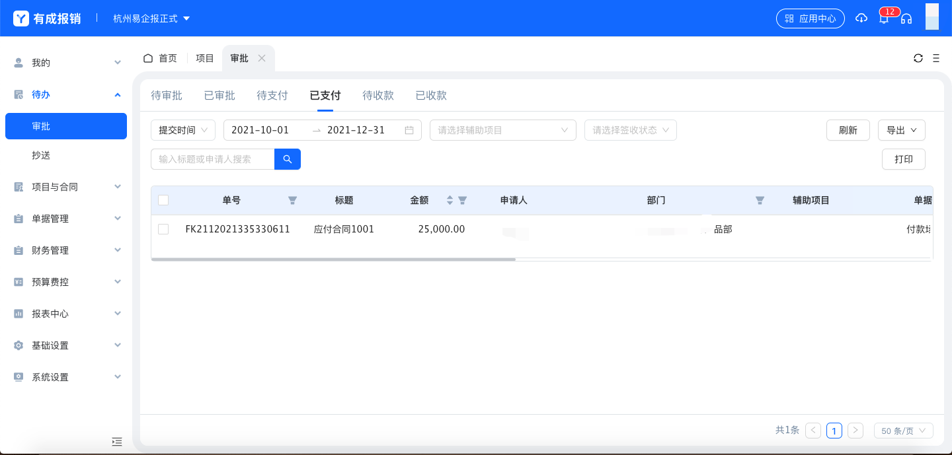
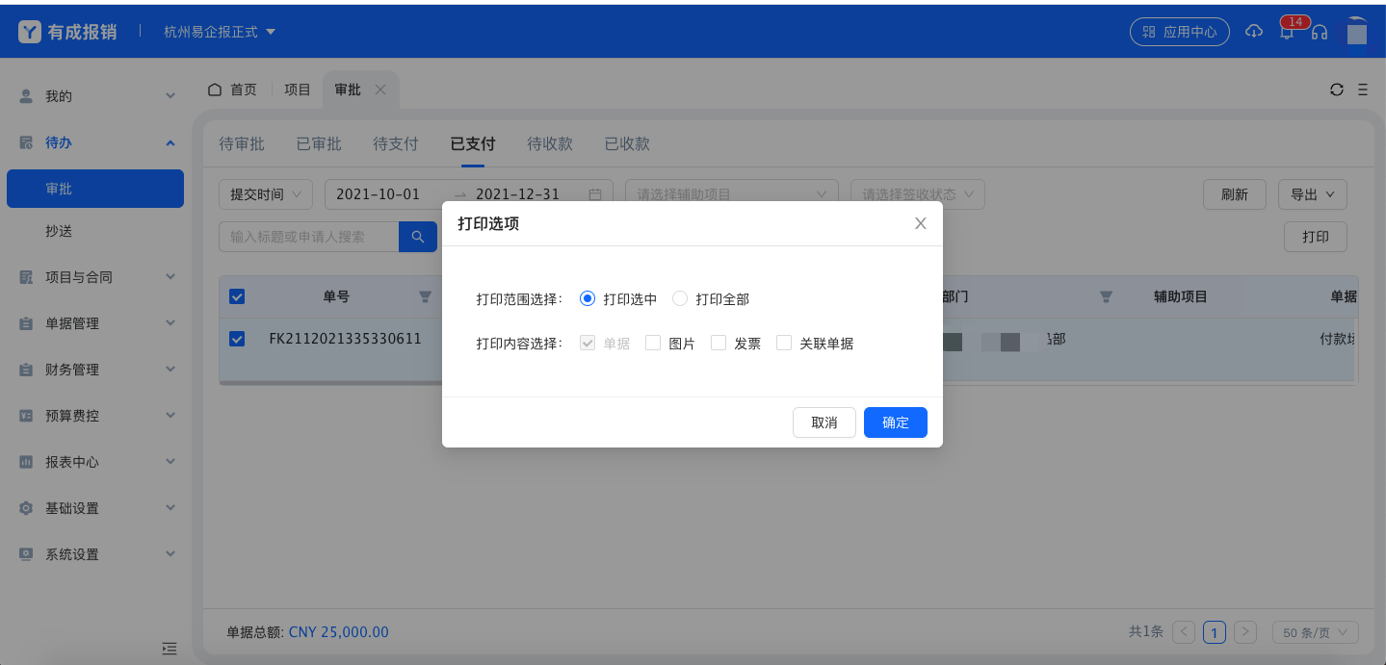
「待收款」：可以查看等待员工本人去确认收款的单据，操作路径包括：点击单据打开单据详情页进行操作，在待收款列表最后的操作栏可以进行操作，以及若开启了“打开批量审批“按钮，可以勾选多个单据进行批量操作；
1. 导出：第一步选择导出范围，分为导出选中、导出全部两个选项，第二步选择导出内容，如导出全部字段，是否包含费用明细，或导出列表字段等选项，员工可以根据实际业务需求选择；
2. 打印：第一步选择打印范围，分为打印选中、打印全部两个选项，第二步选择打印内容，根据实际业务需求勾选需要打印的信息；
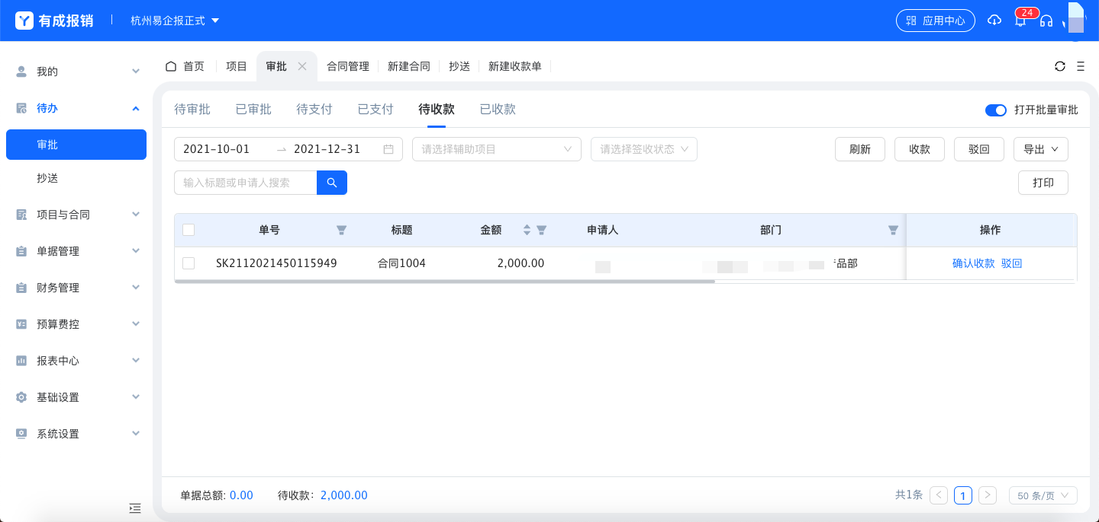
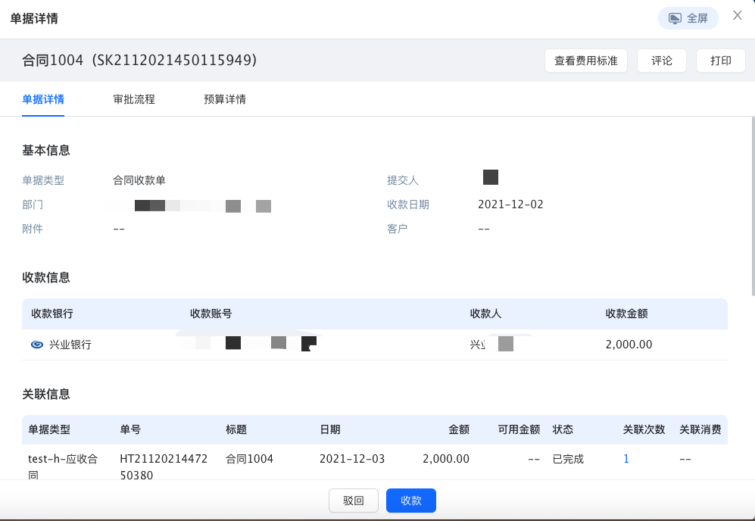
「已收款」：可以查看员工本人已收款的单据，点击单据可以查看单据详情、审批流信息及预算详情等信息；
1. 导出：第一步选择导出范围，分为导出选中、导出全部两个选项，第二步选择导出内容，如导出全部字段，是否包含费用明细，或导出列表字段等选项，员工可以根据实际业务需求选择；
2. 打印：第一步选择打印范围，分为打印选中、打印全部两个选项，第二步选择打印内容，根据实际业务需求勾选需要打印的信息；
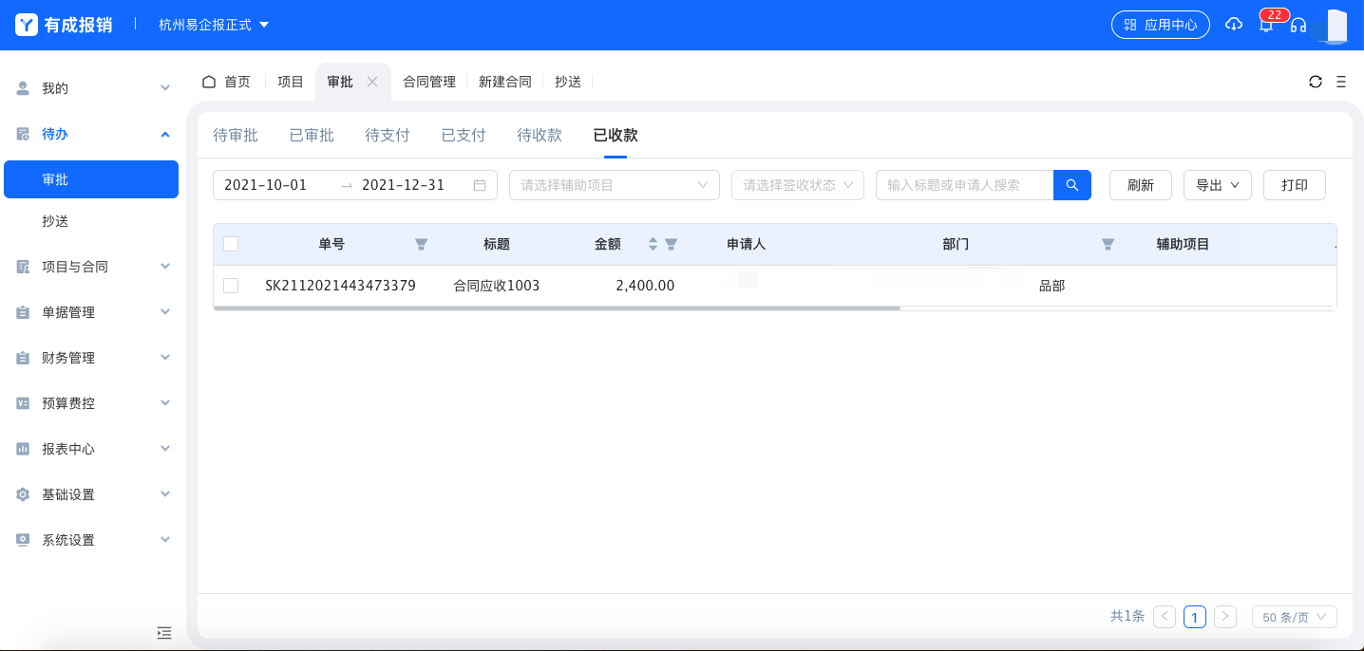

6.1 抄送
此页面可以查看所有抄送给员工本人的单据，可以查看相关的单据详情；抄送权限在审批流中进行设置；
「未读」：展示抄送给员工本人但是未查看的单据，当员工本人查看后，该单据变为已读状态；
1. 设为已读：包括设置选中、设置全部两个选项，在未读列表中，勾选部分单据，点击设为已读-设置选中按钮，则该部分单据变为已读状态，若点击设为已读-设置全部按钮，则所有未读的单据均变为已读状态；
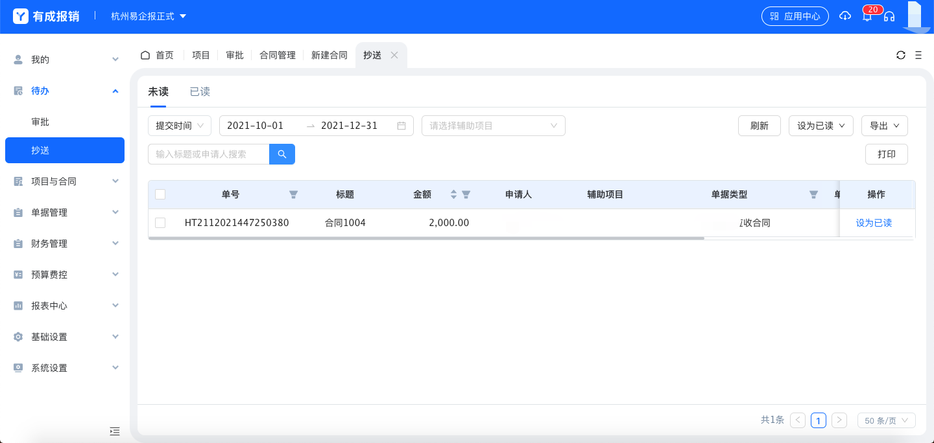
「已读」：展示抄送给员工本人且已查看的单据，点击单据可以查看单据详情；
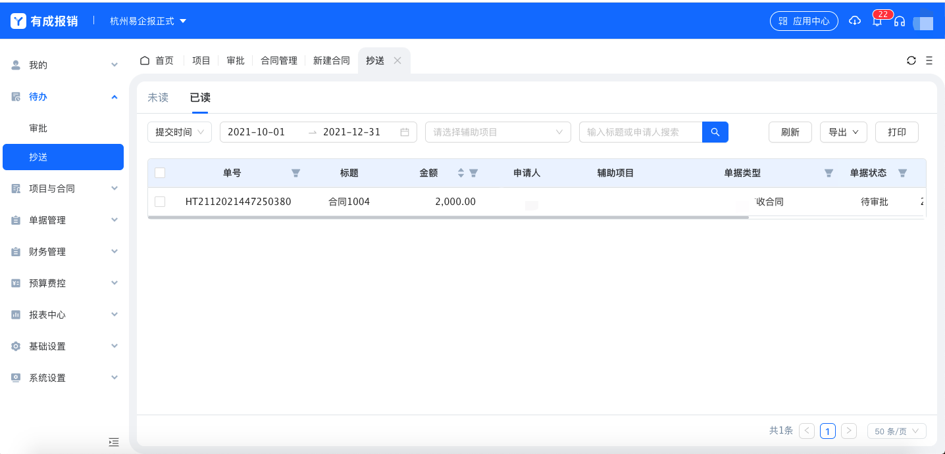

7. 项目与合同

7.1 项目管理
项目管理页面分两种展示模式，树形和列表，可以到全局设置中进行对应的展示设置；
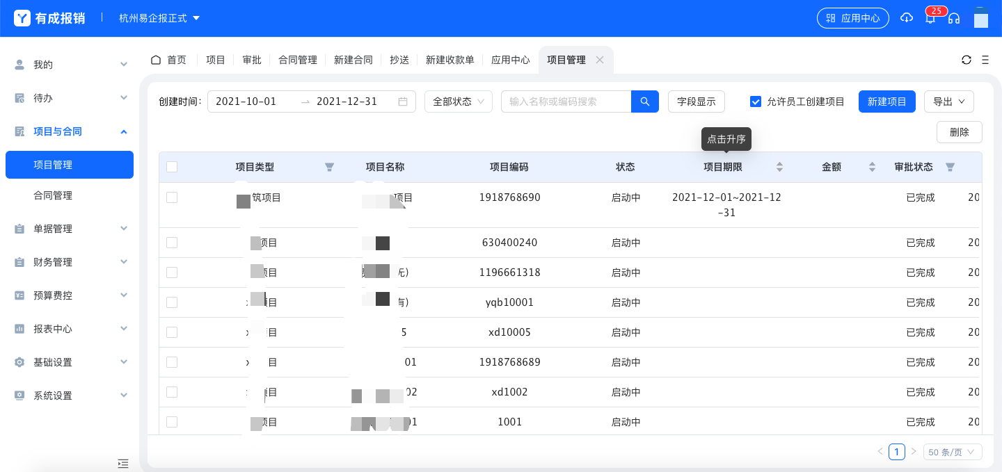
1. 新建项目：点击新建项目按钮，进入编辑详情页，项目中选择的单据类型可以到基础设置--项目类型中进行设置，根据实际业务需求可以选择关联父项目；
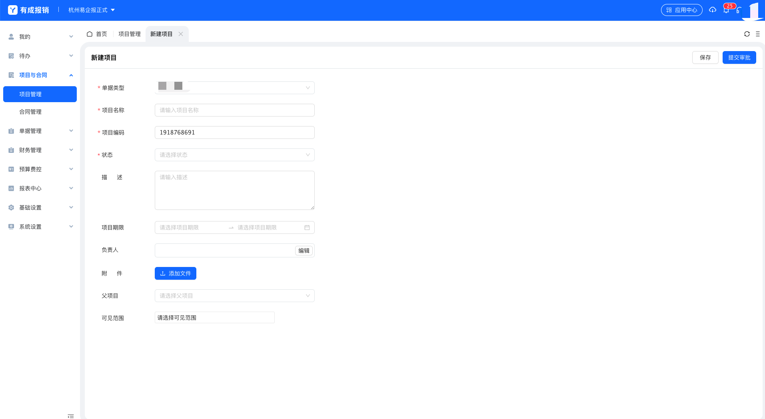

7.2 合同管理
合同管理包含应收合同、应付合同和通用合同，使用场景分别为销售、采购或者常见的不包含金额的框架合同，用户可以对审批完并且还在进行中的合同进行收付款的操作，已完成的合同将不能再做收付款操作；
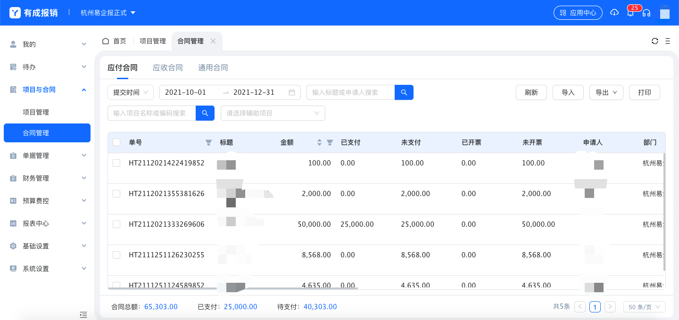
*名词解释：
「应收合同」--合同的支付类型对应的是收入，一般用于销售的场景；
「应付合同」--合同的支付类型对应的是支出，一般用于采购的场景；
「通用合同」--用于没有涉及到收入或者支出的合同创建，一般用于框架合同或者是一些合作性的协议；
「支付计划」--合同签订之后，后续的分批的支付内容，例如一万元的合同需要分三次支付，在合同中创建三个支付计划；
「回款计划」--同支付计划；
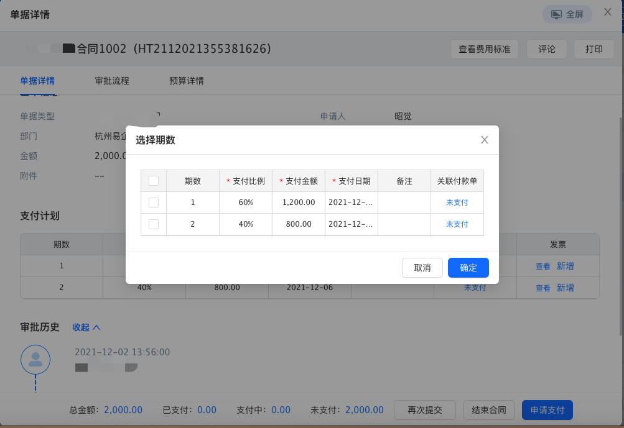
1. 申请支付：打开审批完成的合同详情页，点击“申请支付”，选择需要支付的支付期数后，点击“确定”创建付款单进行合同的支付；收款操作相同，对应创建相应的收款单。
2. 结束合同：为此合同异常结束，不再进行支付或者收款的点击「结束合同」，合同的状态将变为已完成状态。

8. 单据管理
单据管理可以查看企业所有已经提交的单据和发票，此功能需要设置对应的权限之后才有权查看，普通员工看不到此菜单；在对应的页面可以查看、导出、删除、打印员工已经提交的单据，其中删除权限为单独控制，需要在基础设置-全局设置中设置有删除权限的员工；
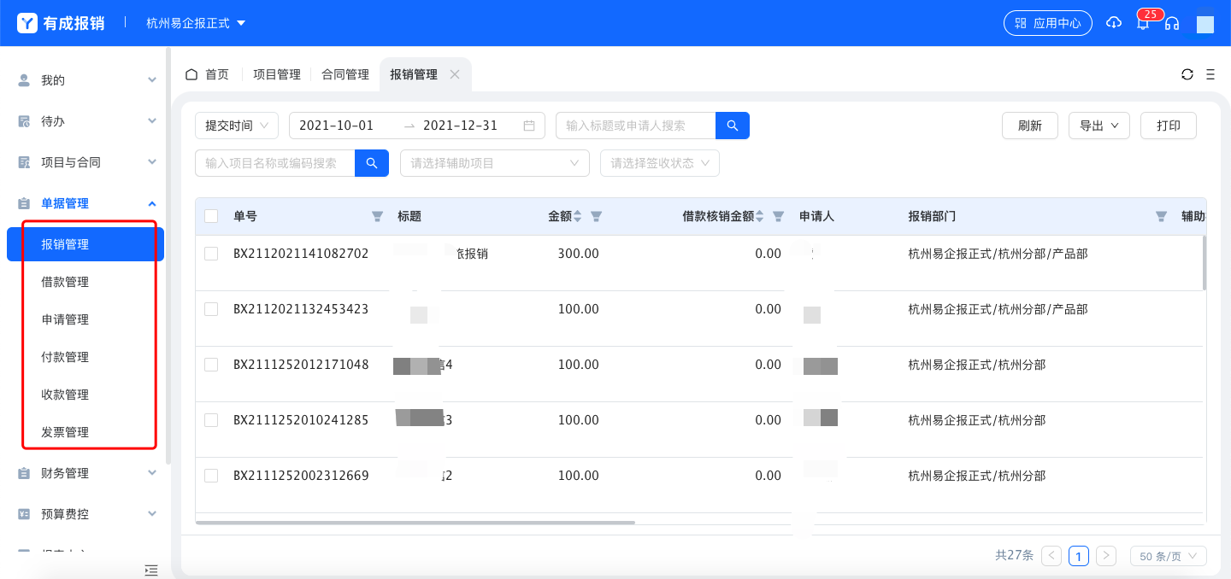

8.1 报销管理
报销管理：单据管理-报销管理为管理企业下的所有报销；
1. 导出：第一步选择导出范围，分为导出选中、导出全部两个选项，第二步选择导出内容，如导出全部字段，是否包含费用明细，或导出列表字段等选项，员工可以根据实际业务需求选择；
2. 打印：第一步选择打印范围，分为打印选中、打印全部两个选项，第二步选择打印内容，根据实际业务需求勾选需要打印的信息；
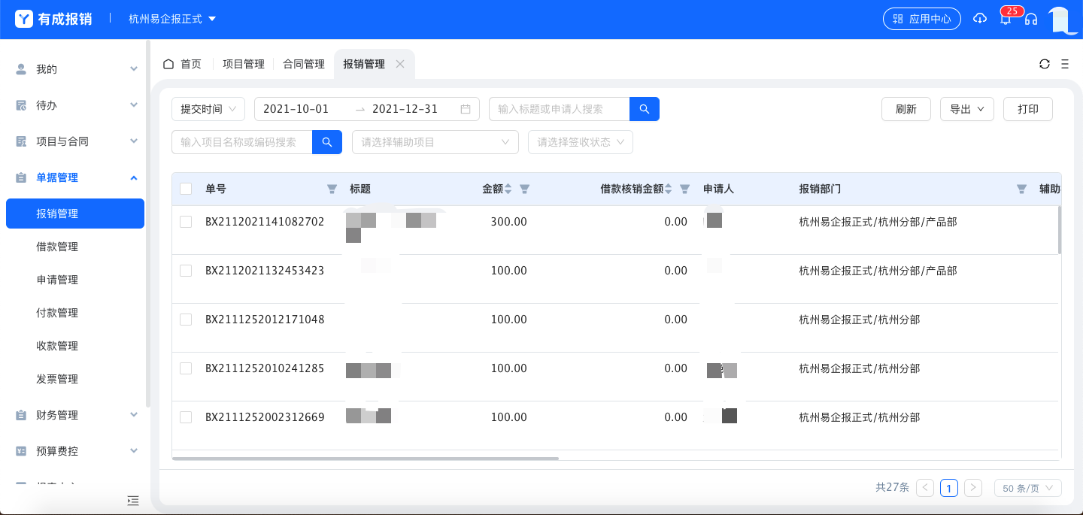

8.2 借款管理
借款管理：单据管理-借款管理为管理企业下的所有借款；
1. 核销借款：勾选要核销的单据后点击核销借款按钮，确认核销金额和收款账户，点击确定按钮；
2. 导入：此功能用于系统初始化时将其他系统的未还借款批量导入到有成报销中， 如果借款单中需要填写消费明细，则不支持导入， 可以到基础设置-自定义单据中将借款单的消费明细删除后再导入； 导入后的单据将自动变为审批完成的状态；
3. 导出：第一步选择导出范围，分为导出选中、导出全部两个选项，第二步选择导出内容，如导出全部字段，是否包含费用明细，或导出列表字段等选项，员工可以根据实际业务需求选择；
4. 打印：第一步选择打印范围，分为打印选中、打印全部两个选项，第二步选择打印内容，根据实际业务需求勾选需要打印的信息；
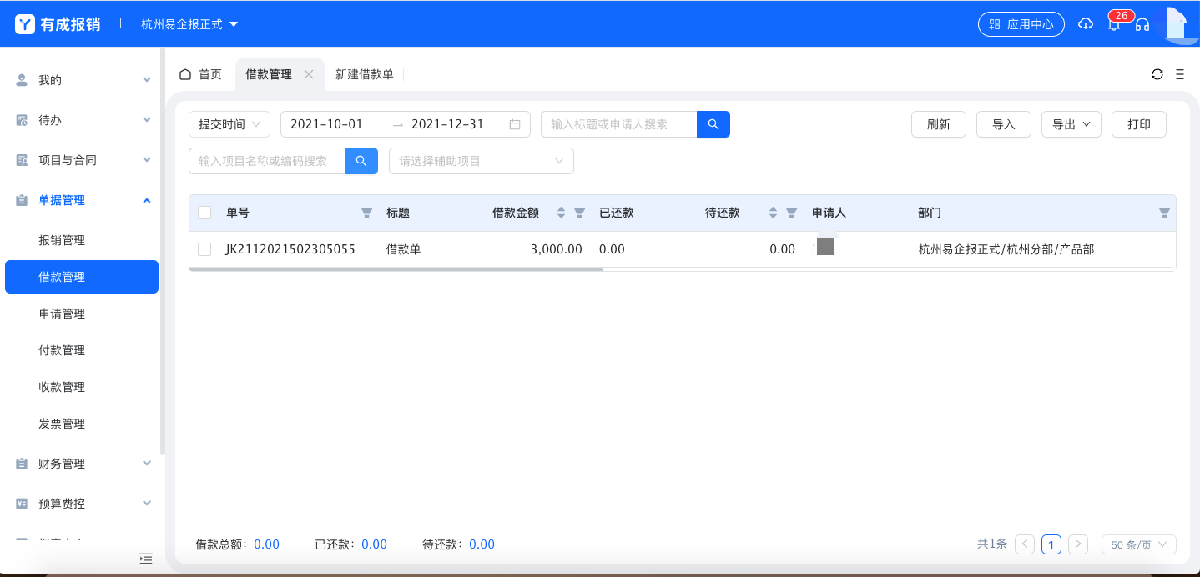

8.3 申请管理
申请管理：单据管理-申请管理为管理企业下的申请单据；
1. 导出：第一步选择导出范围，分为导出选中、导出全部两个选项，第二步选择导出内容，如导出全部字段，是否包含费用明细，或导出列表字段等选项，员工可以根据实际业务需求选择；
2. 打印：第一步选择打印范围，分为打印选中、打印全部两个选项，第二步选择打印内容，根据实际业务需求勾选需要打印的信息；
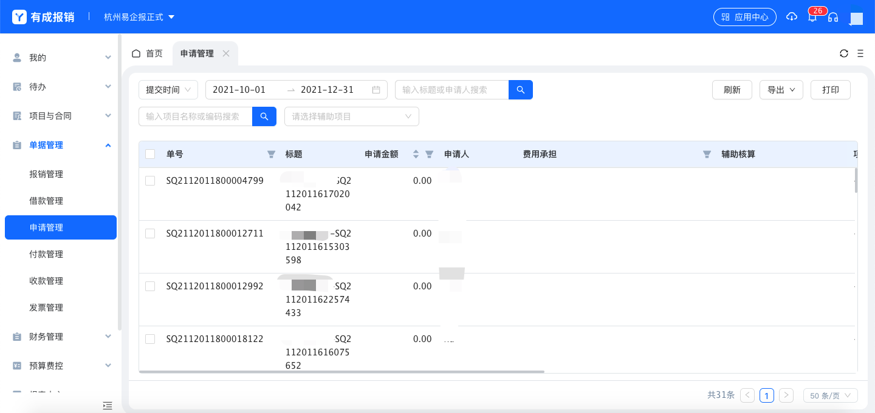

8.4 付款管理
付款管理：单据管理-付款管理为管理企业下的所有付款；
1. 导出：第一步选择导出范围，分为导出选中、导出全部两个选项，第二步选择导出内容，如导出全部字段，是否包含费用明细，或导出列表字段等选项，员工可以根据实际业务需求选择；
2. 打印：第一步选择打印范围，分为打印选中、打印全部两个选项，第二步选择打印内容，根据实际业务需求勾选需要打印的信息；
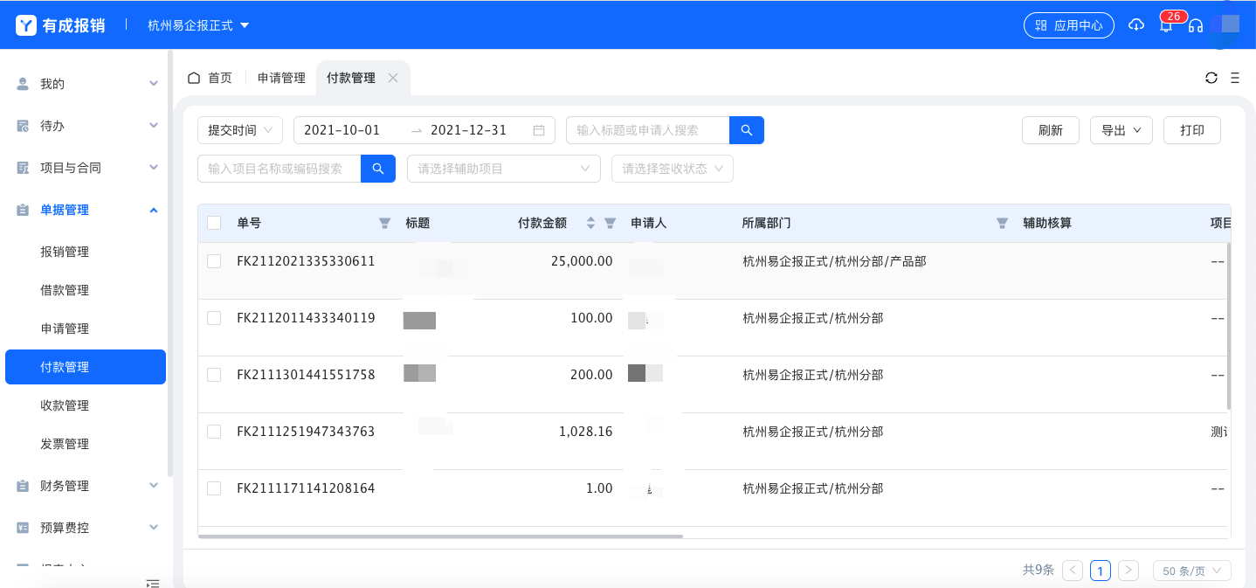

8.5 收款管理
收款管理：单据管理-收款管理为管理企业下的所有收款；
1. 导出：第一步选择导出范围，分为导出选中、导出全部两个选项，第二步选择导出内容，如导出全部字段，是否包含费用明细，或导出列表字段等选项，员工可以根据实际业务需求选择；
2. 打印：第一步选择打印范围，分为打印选中、打印全部两个选项，第二步选择打印内容，根据实际业务需求勾选需要打印的信息；
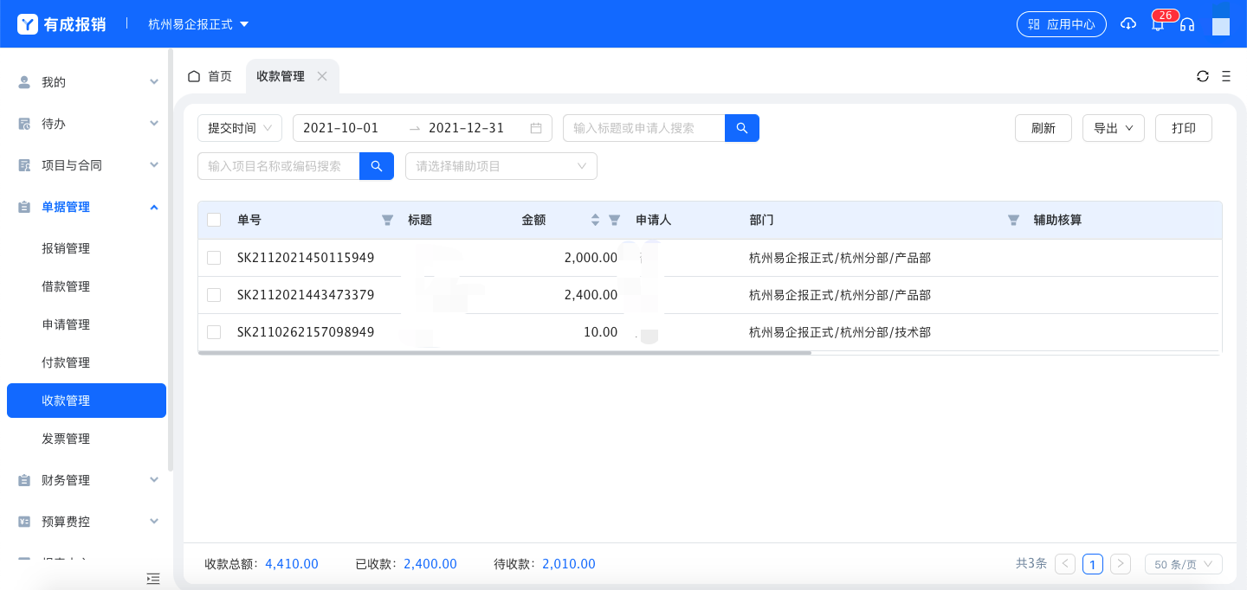

8.6 发票管理
发票管理：单据管理-发票管理为管理企业下的所有发票；
1. 导出：是导出当前页面列表的所有字段；
2. 下载：是下载选中的内容的所有发票的原件（包含图片或者pdf）；
3. 展示维度：分为按照发票维度或按照单据维度进行查询，发票维度是展示企业内的所有发票，可以查看发票所在的单据；单据维度是展示为单据的列表，可以根据单据查看单据内的所有发票；
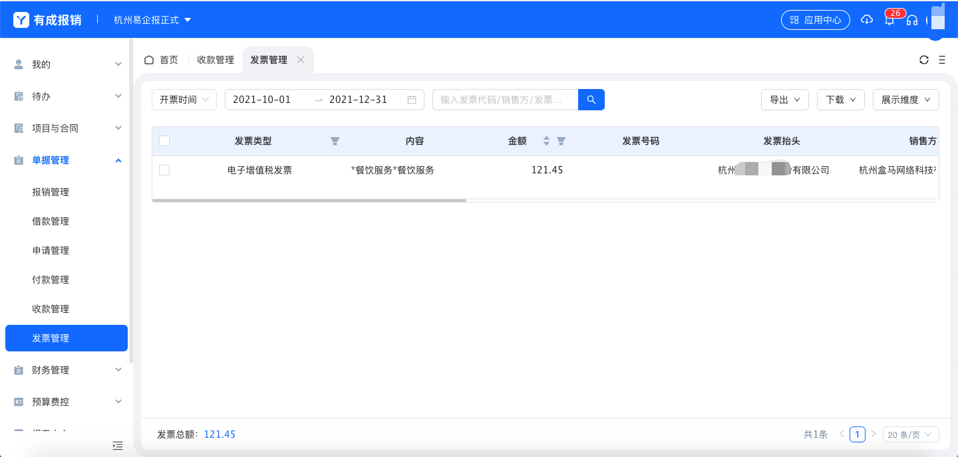

9. 预算管控
用于设置企业的预算内容，并管控实际的支出情况；

9.1 费用标准
9.1.1 费用标准
费用标准用来控制员工的差旅或者其他费用的标准，可以设置交通标准、住宿标准、补贴标准、里程补贴和其他标准；
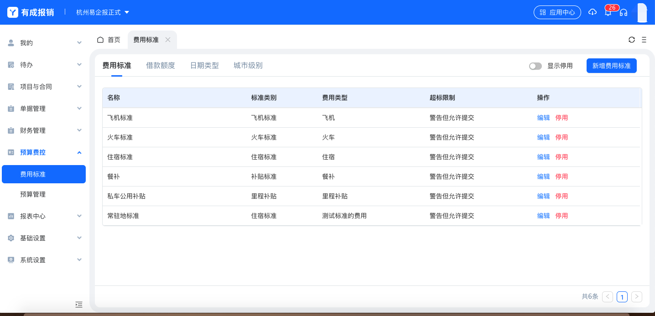
1. 新增费用标准：点击新增费用标准按钮，进入新建标准页面，标准类别选择需要控制的类型，交通类根据舱位和座位等级控制；住宿按照城市级别和每晚的单价控制；设置标准可以按照不同的人、部门、系统角色、组织架构设置不同的级别费用标准，点击适用范围即可设置，不设置则默认为不限制人员，全部适用；
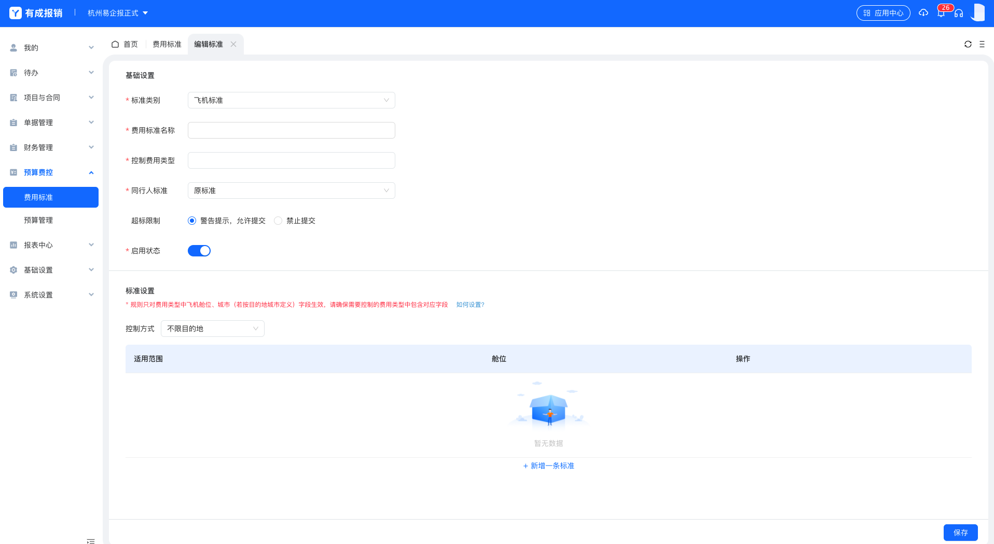

其中标准类别为补贴标准的设置中，如果控制方式选择按固定金额，则会按照设定好的城市级别、日期以及每天的单价自动计算出补贴的金额；
9.1.2 借款额度
借款额度管理为控制员工的借款金额，超出一定的金额之后不允许再借款；
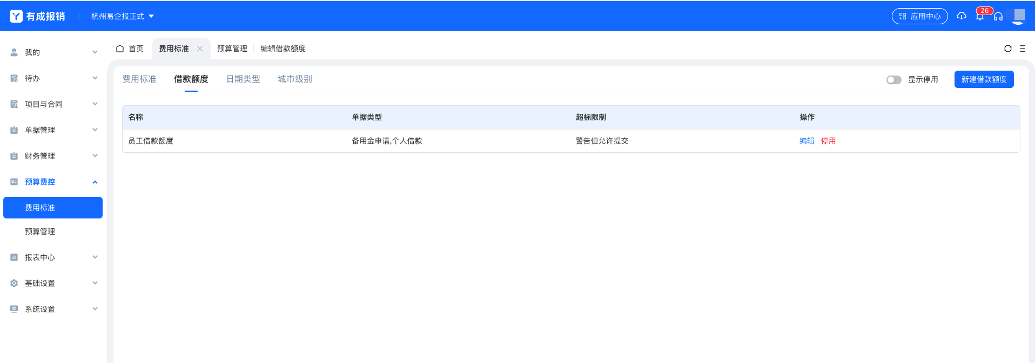
1. 新建借款额度：点击新增借款额度按钮，创建新的借款额度管理规则；控制单据类型为从借款单中选择哪些单据需要控制额度；额度设置中可以针对不同的员工、组织架构、系统角色设置对应的借款额度；
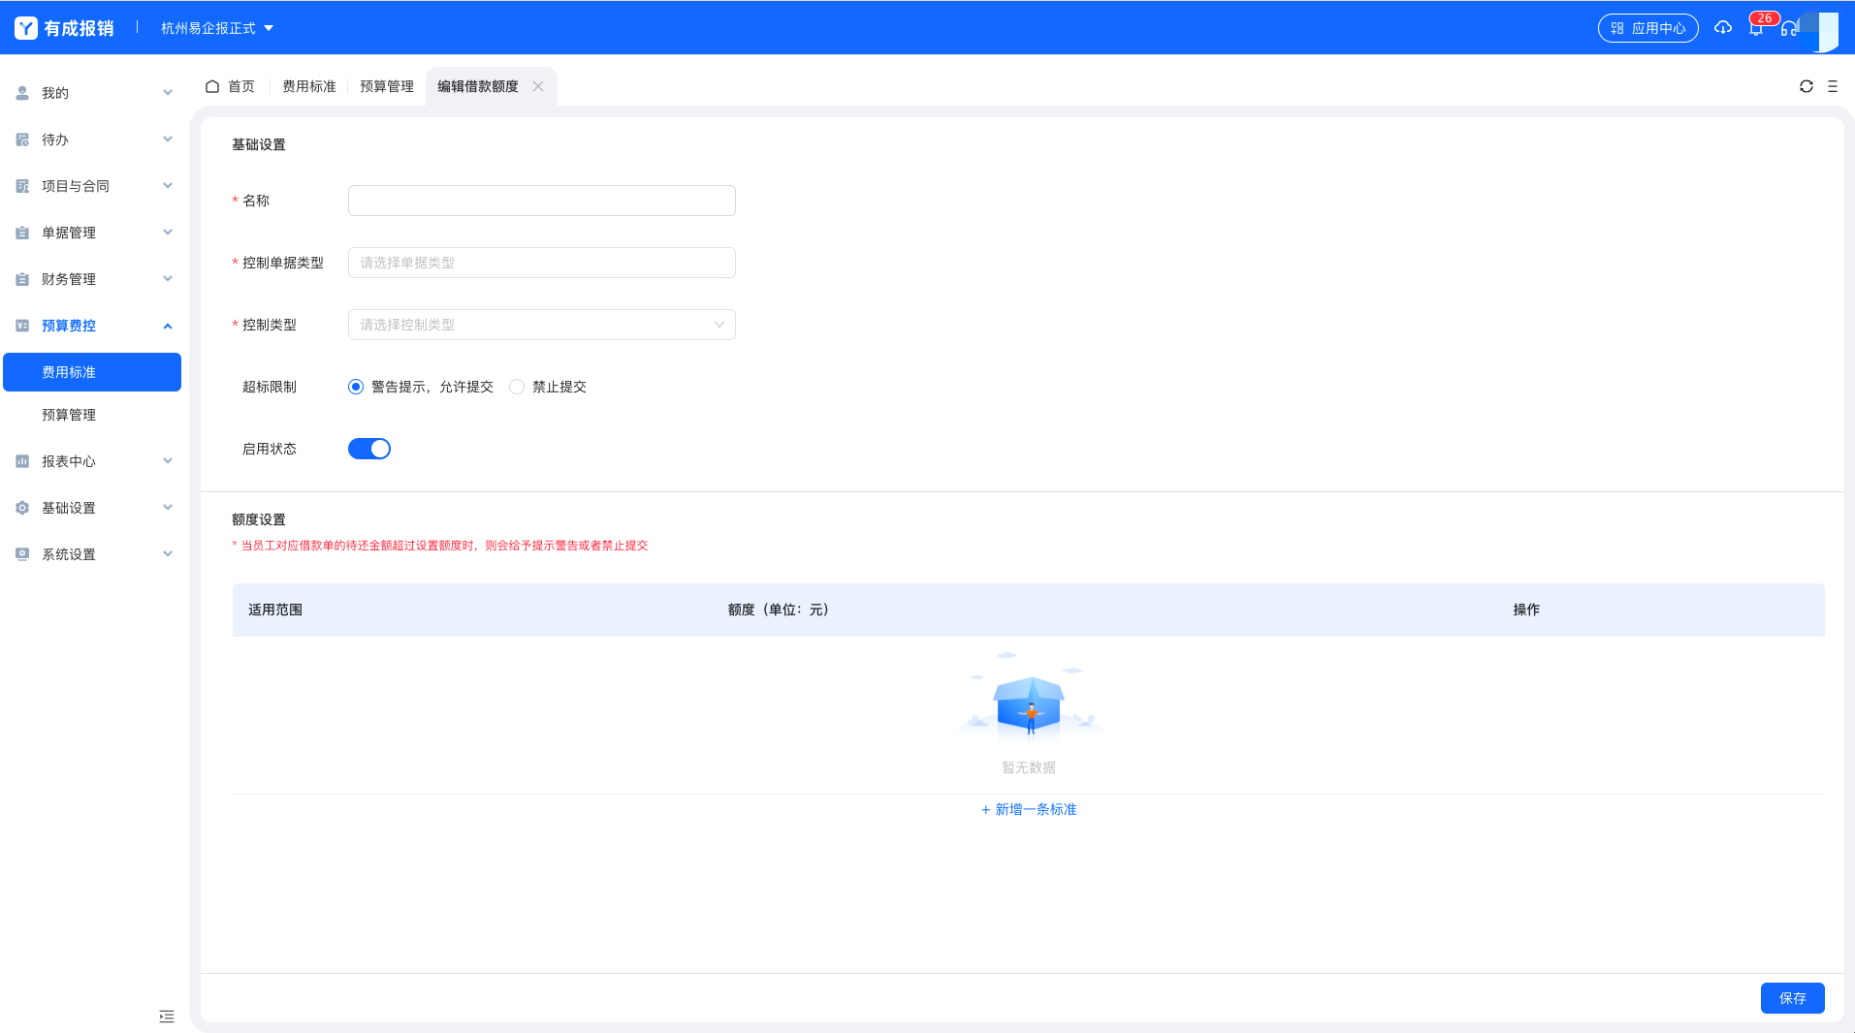
9.1.3 日期类型
日期类型是用户通过自定义或者默认设置的工作日、节假日，用来区分不同时间有不同的住宿标准或补贴标准；
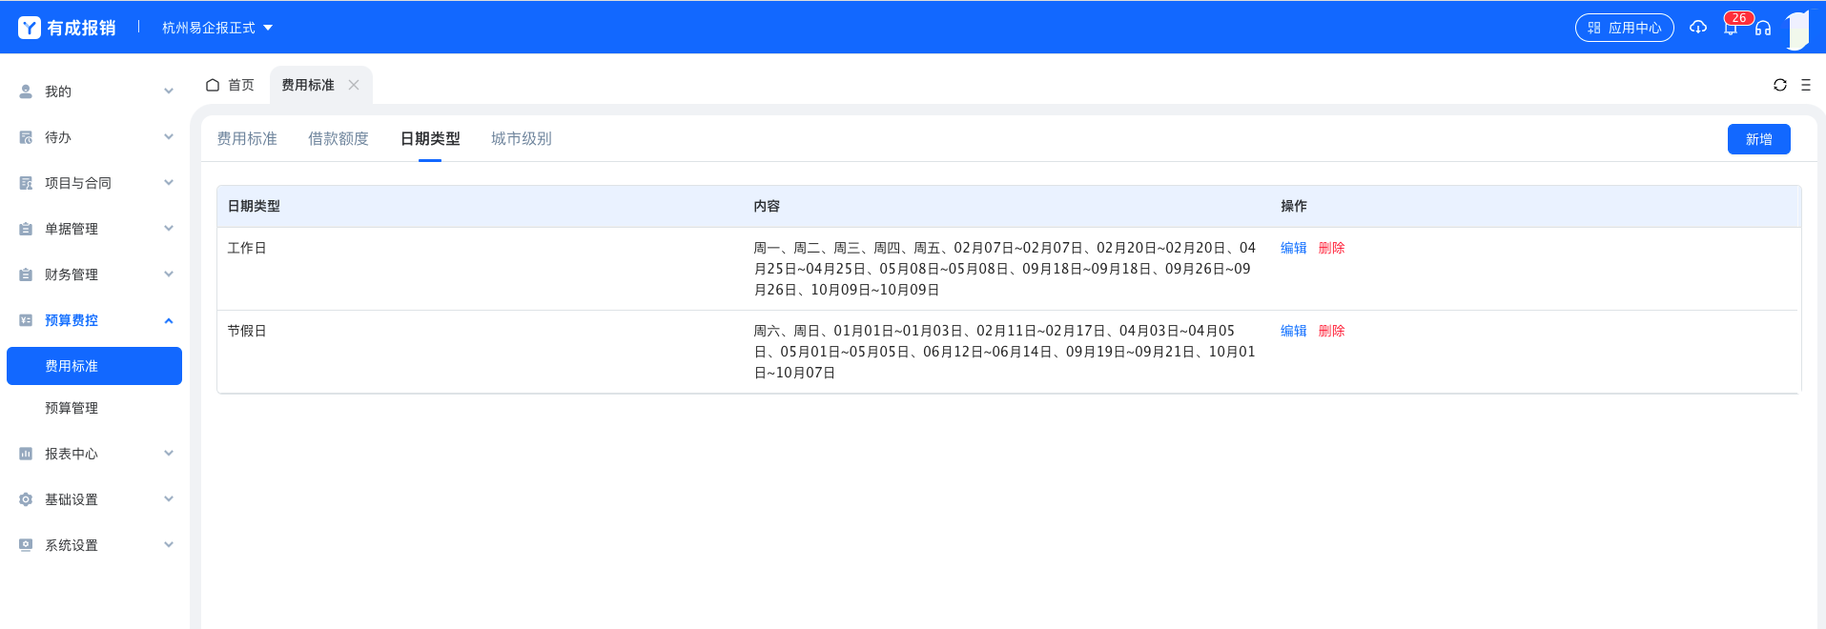
9.1.4 城市级别
城市级别是用户用来自定义一些城市组，例如一线、二线等城市，用来区分不同的城市有不同的差旅标准；
系统默认按照国家规划建立一套标准，用户可以根据自己的需求自定义，可以编辑级别内的城市，也可以创建自己的城市级别；
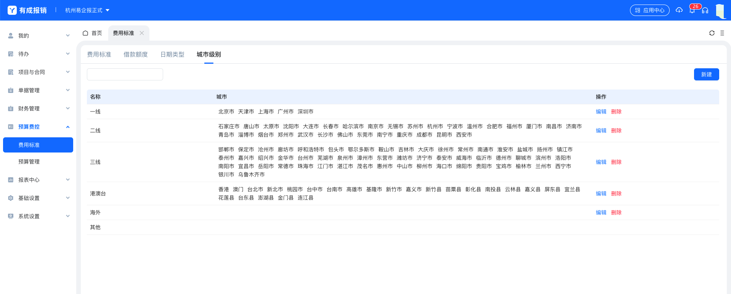
点击新建，输入城市级别名称，然后选择对应级别内的城市点击保存；

9.2 预算管理
9.2.1 预算管理
用于设置企业的预算内容，并管控实际的支出情况；
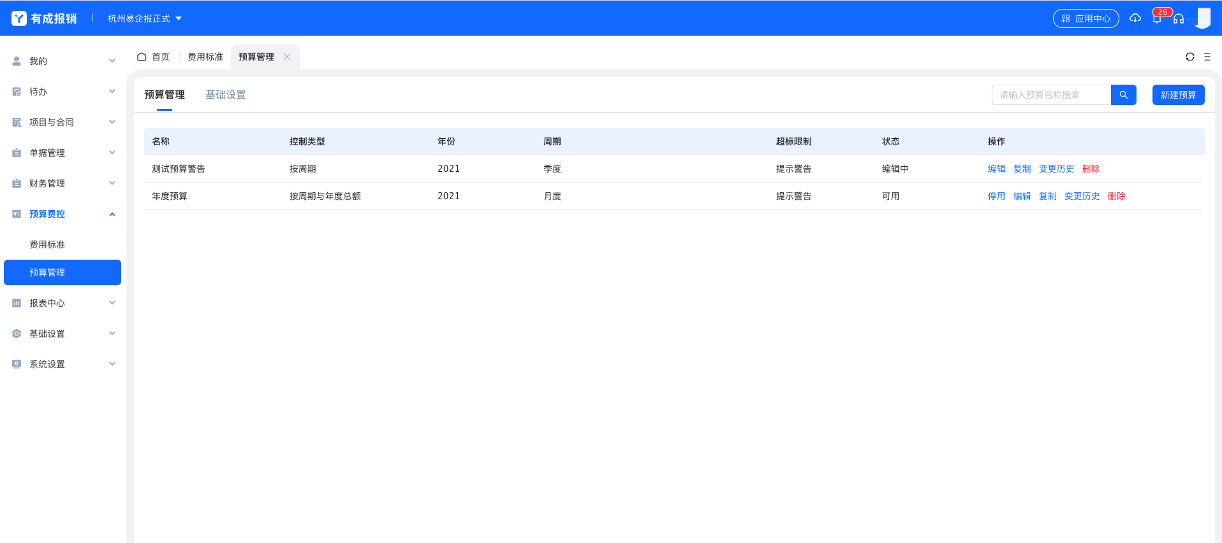
新建预算：点击「新建预算」按钮，填写预算基础设置，
预算管理名称：用户自定义输入；
控制方式：按周期和按周期与年度总额均为自然年一年控制，例如，当前时间为2020年，则周期控制的总时长为2020年一年，可以设置按照月、季度、半年度进行周期控制；选择自定义时间范围可以用来自己设置预算控制的开始时间和结束时间，最长时间跨度为5年；
占用预算单据：用来设置此预算控制哪些单据的预算；
预算结转：开启后上个预算期间没有用完的预算可以自动转结到下一个预算周期中；
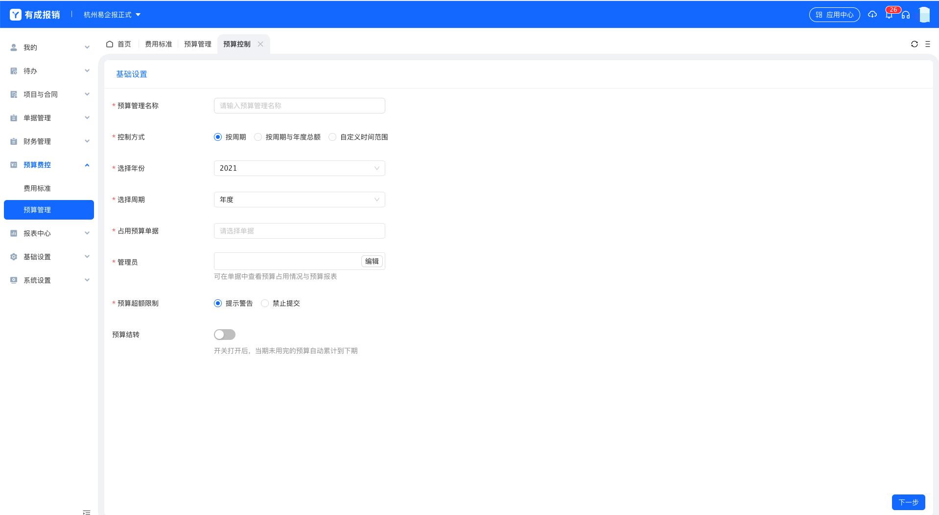
填写完成后点击“下一步”进入预算维度设置页面；
点击“新增预算维度”按照自己的实际场景选择预算维度，共可以分5个维度：人员、部门、费用类型、辅助核算、项目；5个维度可以自由组合。例如按照部门费用控制，可以先增加部门维度，然后在部门下面增加新的维度--费用类型，就可以用来控制每个部门的对应的费用类型的预算；
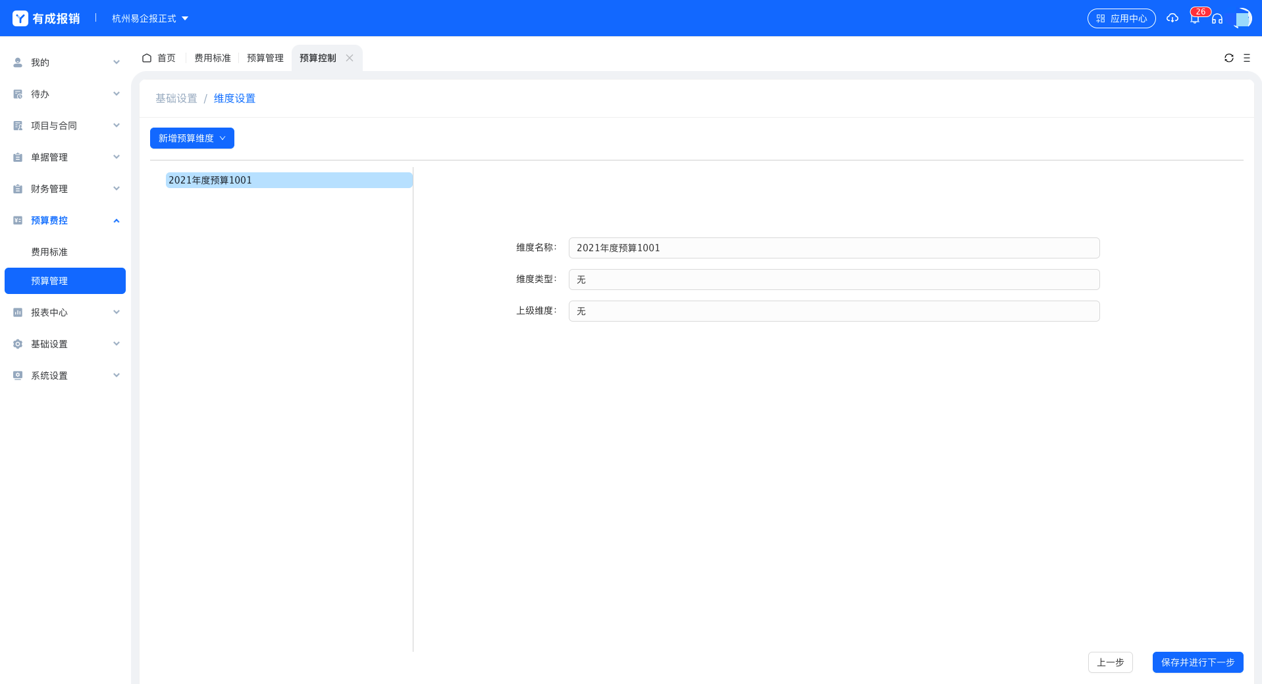
点击保存并进行下一步设置预算金额，找到对应的维度的期间，直接输入预算的额度即可，同时支持批量导入预算的金额，点击导入按钮下载导入模板，按照格式要求填报数据后上传预算金额，点击「确认保存」后预算即生效；
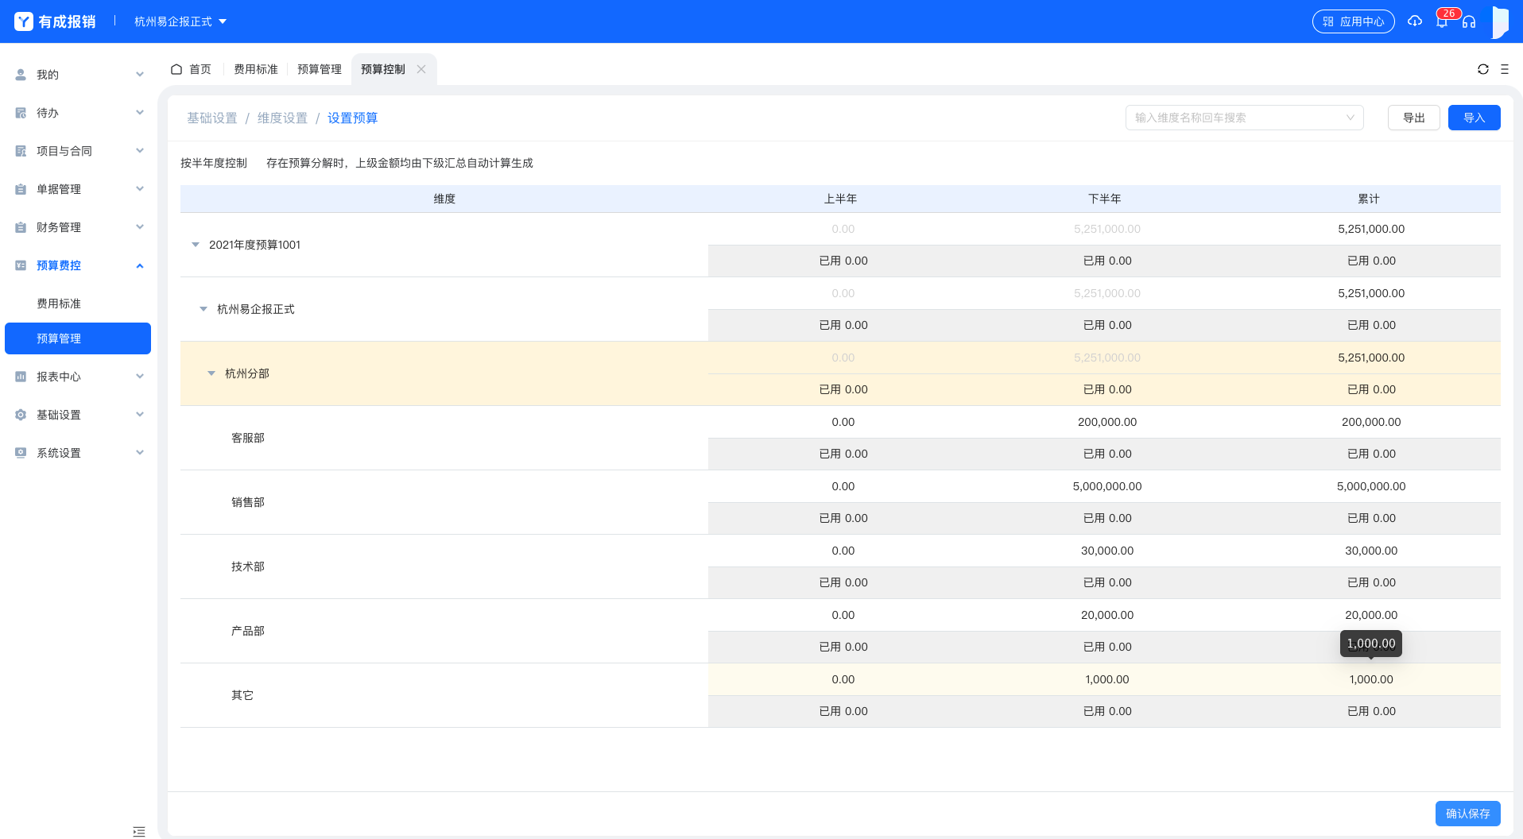
9.2.1 基础设置
切换到基础设置的tab，可以针对预算做一些全局性的设置；
全面预算：开启后，如果某个单据没有找到对应的预算单元，则不允许提交；
允许修改历史预算：关闭时将不允许修改已经过去的预算，例如，现在是12月份，则12月之前的预算不允许修改；
允许员工看到预算金额：开启后，员工在提交单据的时候能够看到单据所占用的预算的剩余额度；
还款时占用预算释放：开启后，借款单占用了预算，在还款或者报销核销时将会把借款时占用的预算释放出来；
申请单被关联时占用预算释放：申请单不做实际支出或者收入，所以一般申请单预算为预占用，在申请单被报销单或者付款单等实际有金额操作的单据关联时，将按照实际的支付进行预算的占用，原申请单的占用的预算将会释放；
预算数据权限：开启后，预算报表和预算申请时只能看到自己作为预算管理员的预算内容；
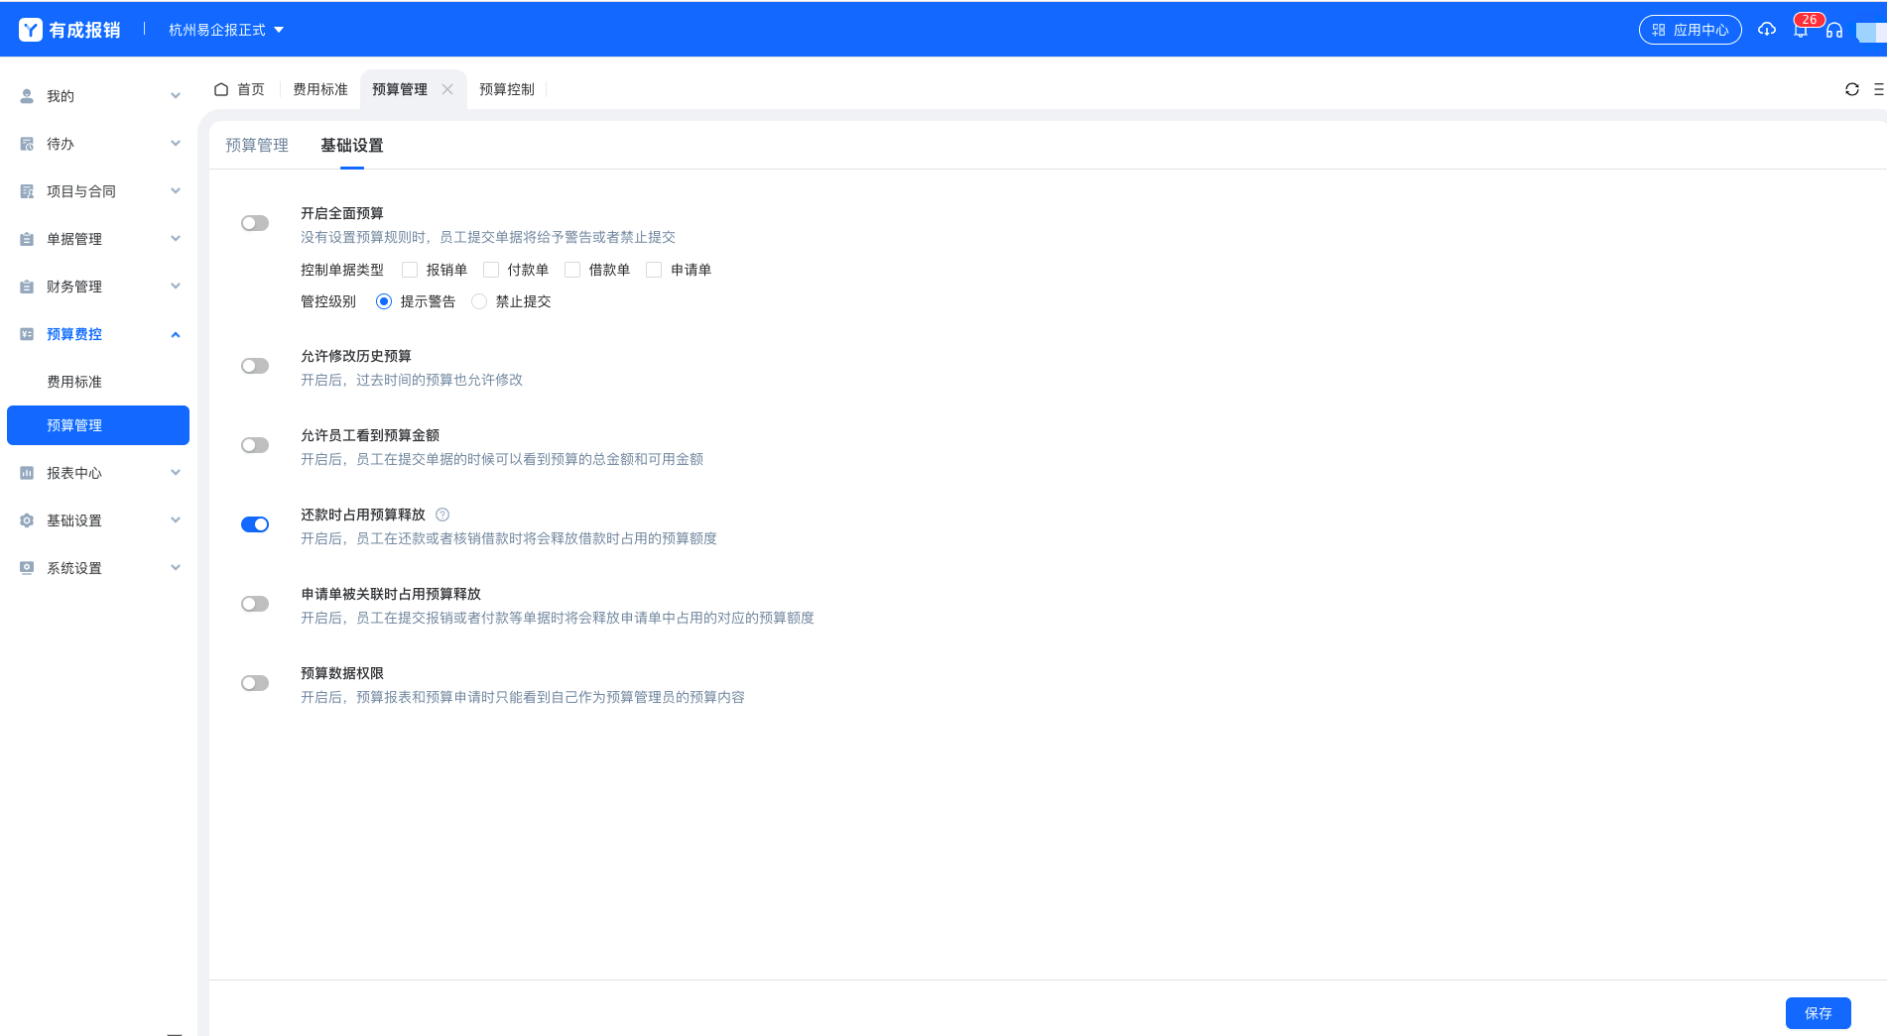

10. 报表
报表分系统自带报表和自定义报表，当系统自带的报表不满足用户的业务需求时，可以通过自定义报表进行管理；

10.1 企业报表
企业报表用来统计企业的费用和单据的金额和数量；单据包含报销、借款、付款，可以查看对应的总额和已支付、审批中、报销中等状态对应的金额和单据数；
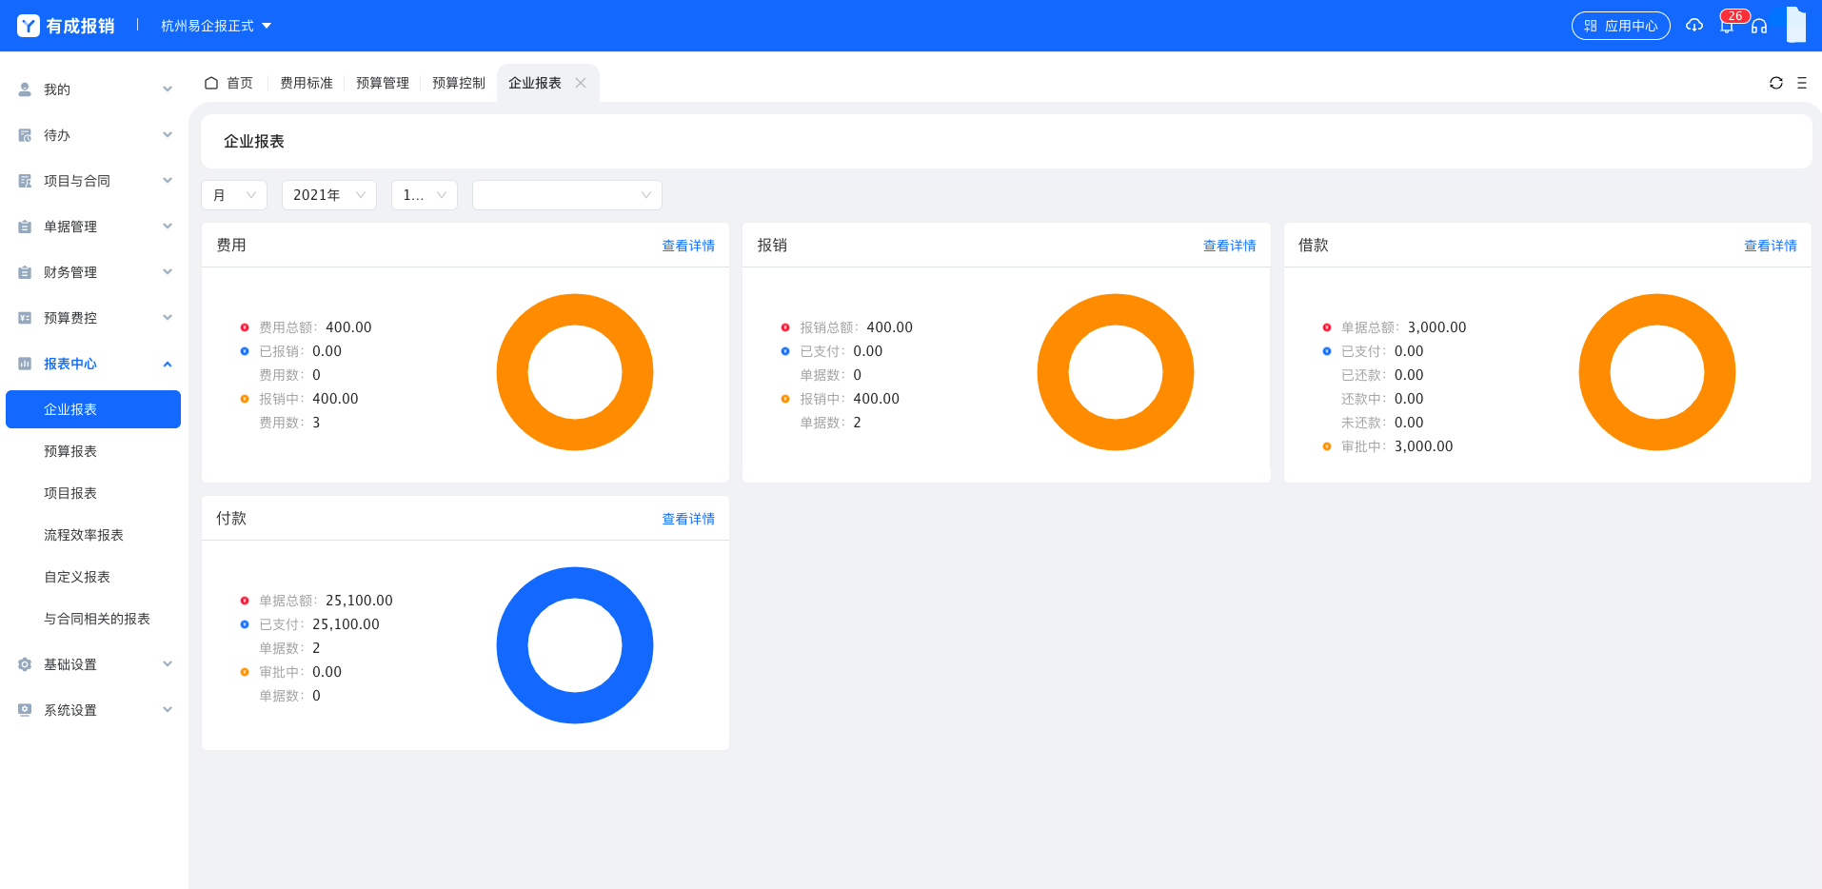
费用点击“查看详情”进入按照费用类型汇总的统计情况；点击费用数量可以查看对应的费用详情；
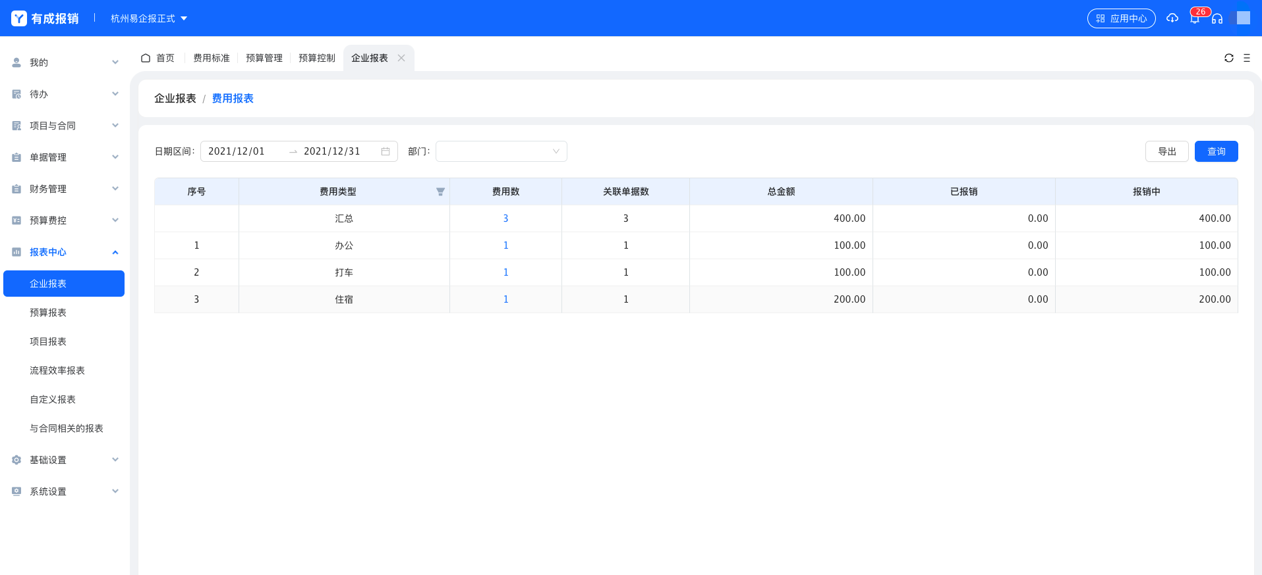
点击对应的单据的查看详情可以查看按照部门或者辅助汇总的数据统计信息；点击人数可以到对应的员工报表，点击单据数可以到对应的单据详情列表；
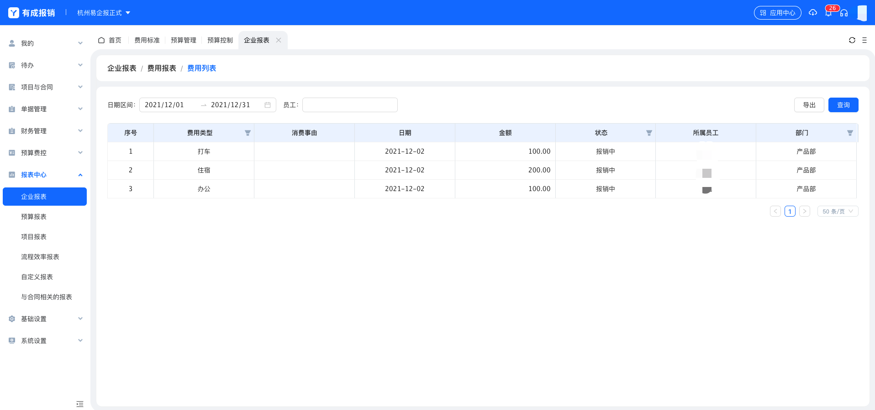

11.2 预算报表
预算报表用来实时查看预算的实际使用情况和剩余情况，并支持导出功能；
点击预算报表进入页面，页面展示为客户已经创建的预算；
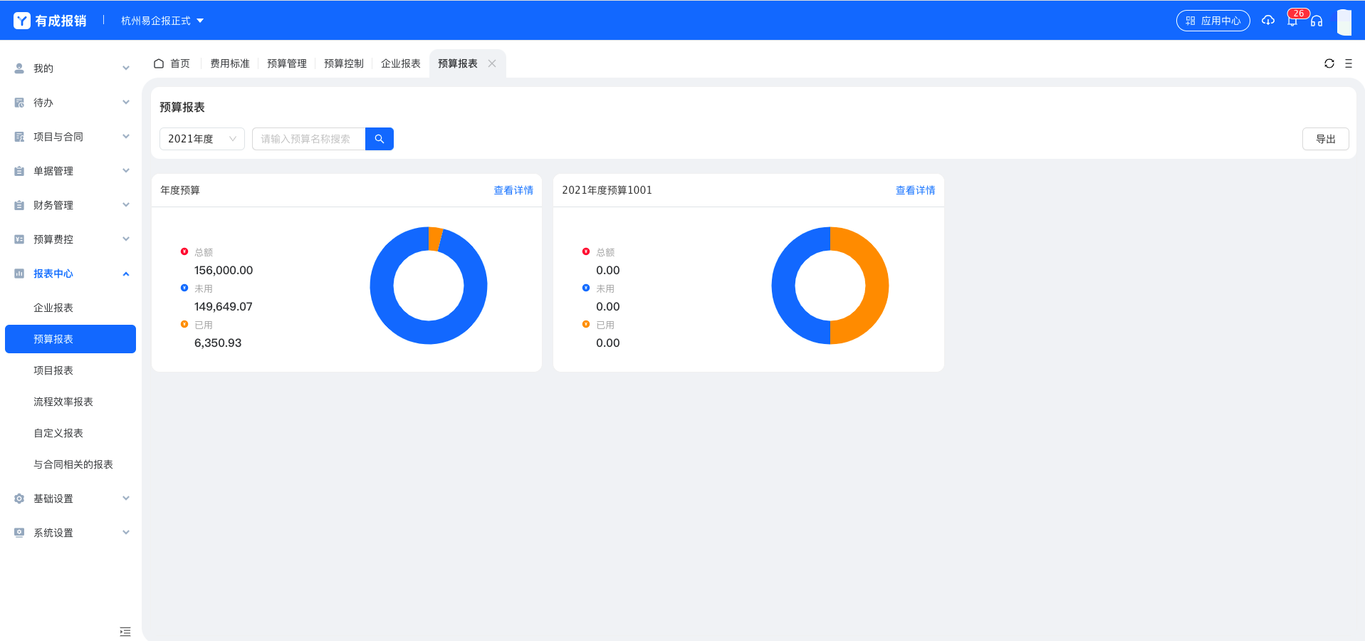
点击查看详情可以查看预算下的对应维度的预算使用情况；
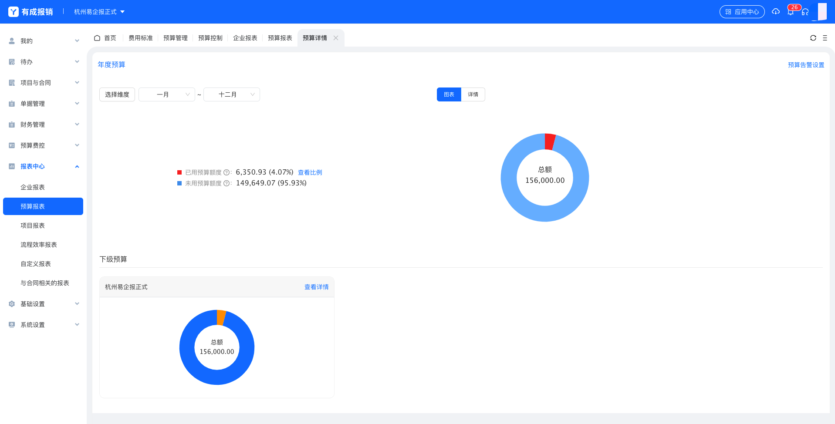
点击详情切换到对应的占用预算的单据详情；
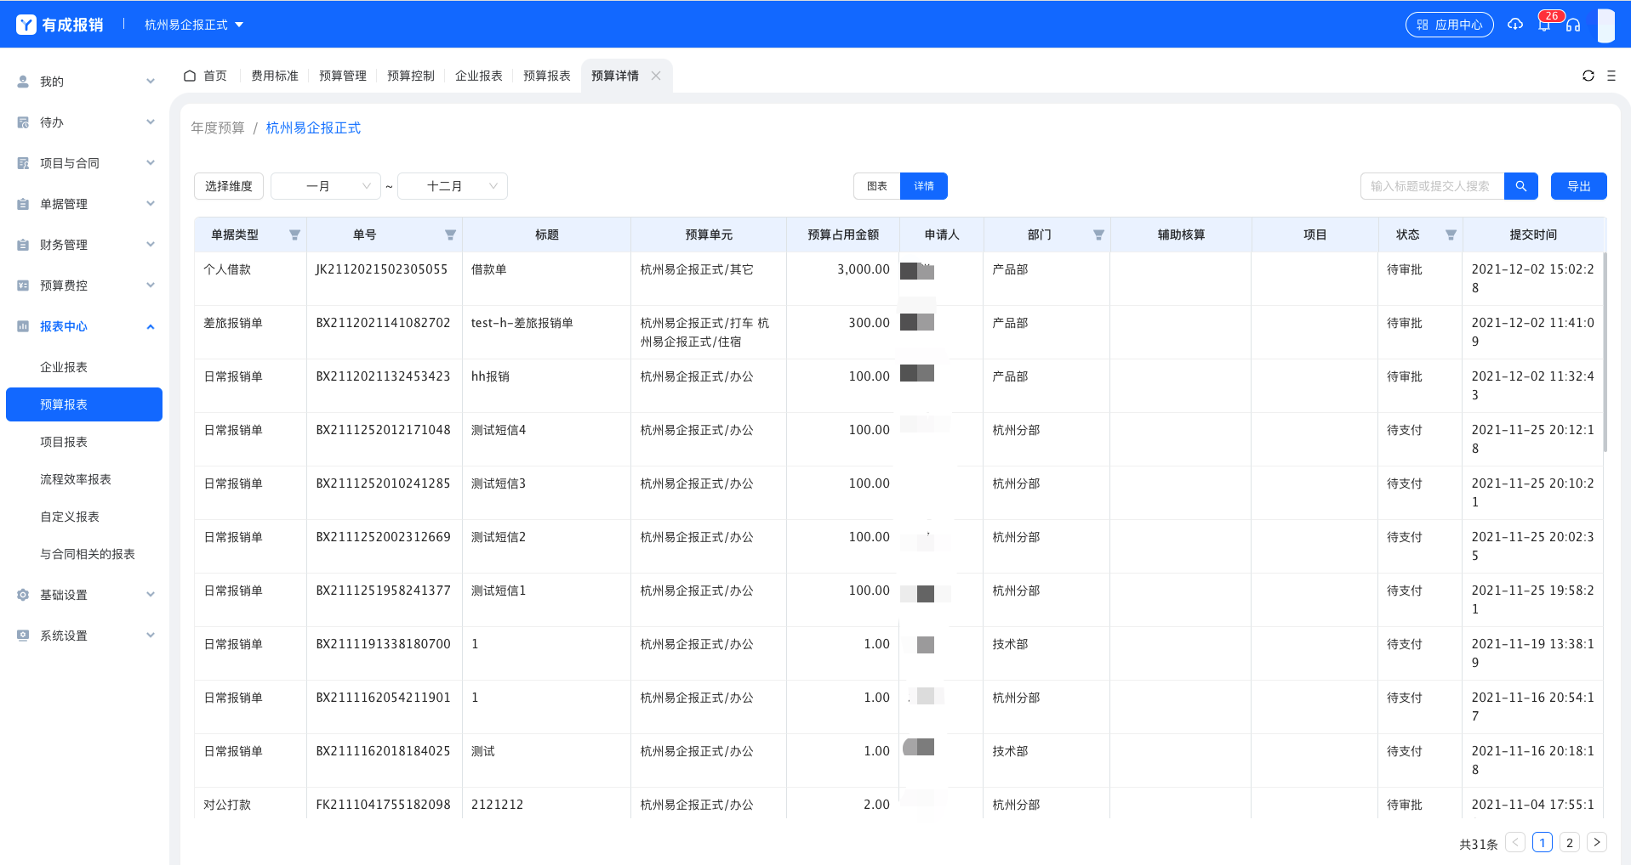
预算告警设置：右上角的预算告警设置，在预算达到一定的使用节点的时候，会发送消息通知给指定的人；
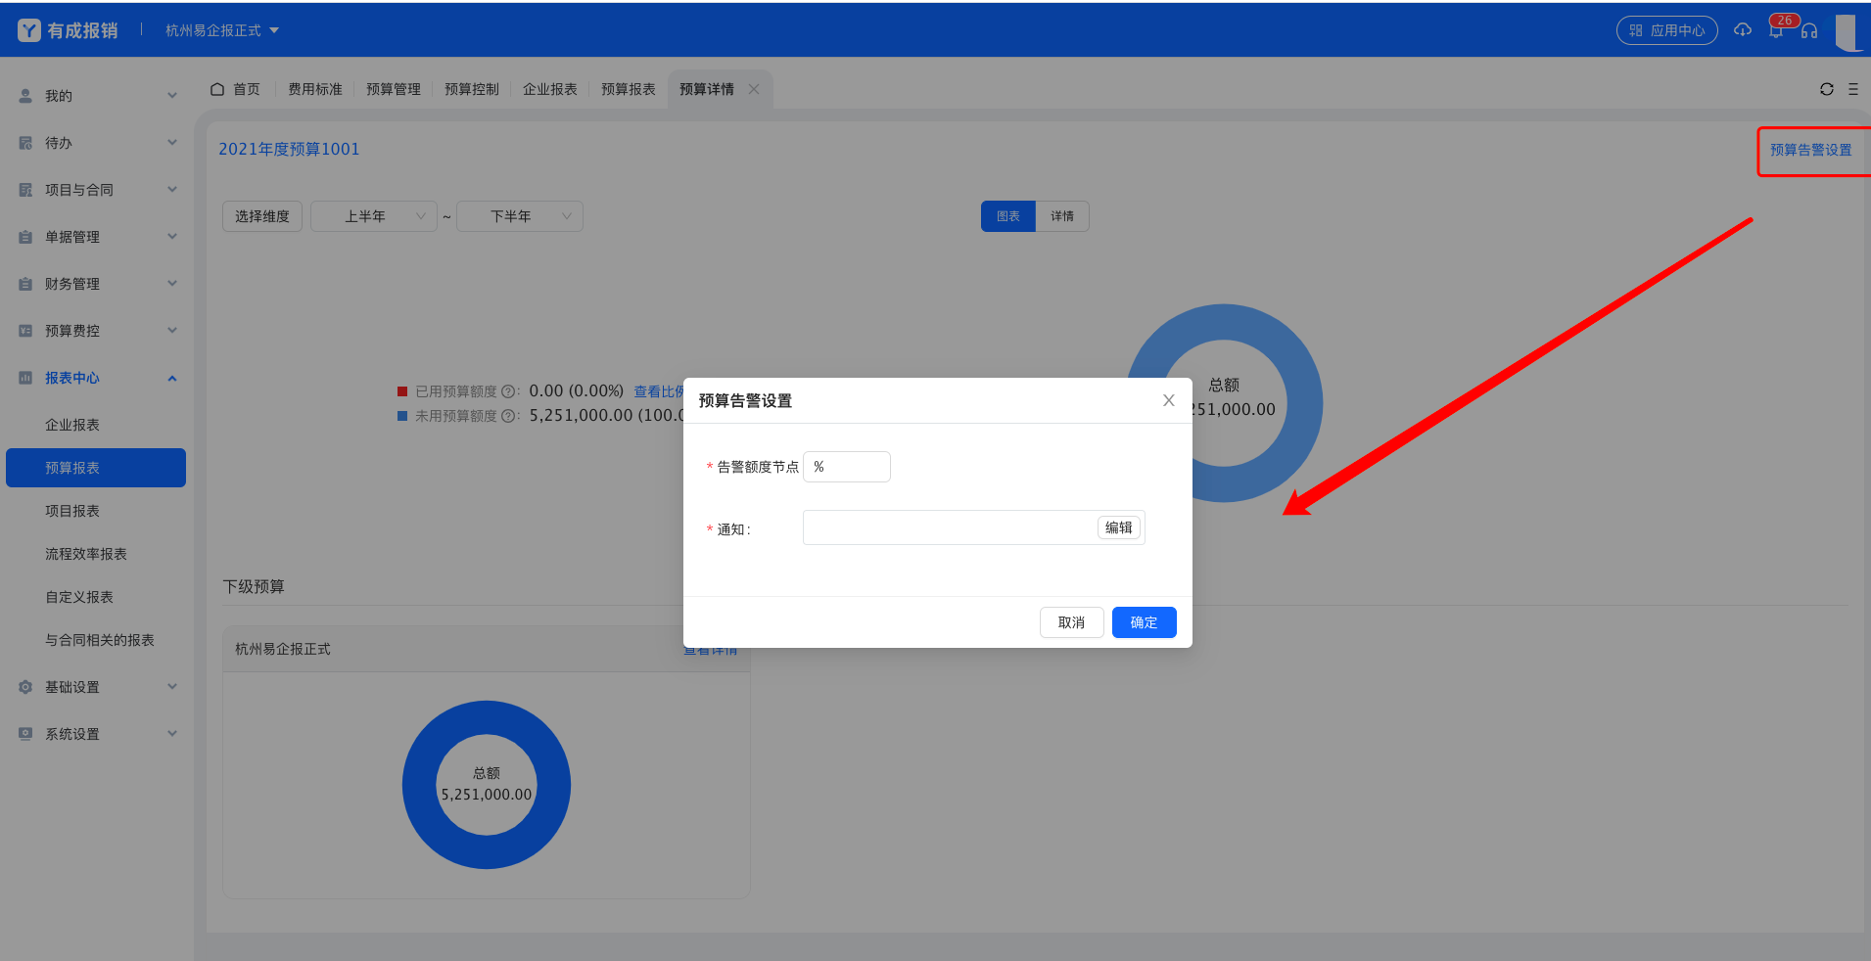

10.3 项目报表
项目报表用来管理在项目上发生的相关的费用支出和收入；点击菜单「项目报表」进入页面；
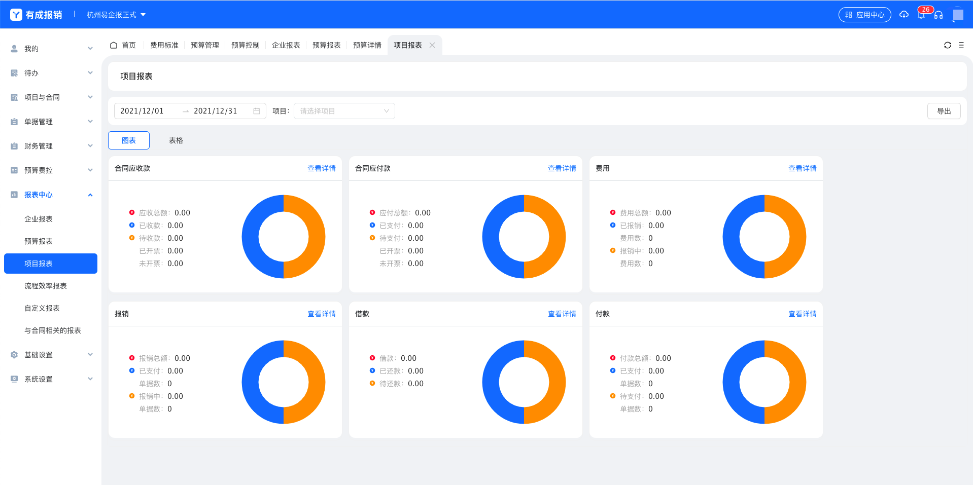
图表展示为所有项目的汇总统计，可以通过筛选查看对应的项目的统计情况；
切换到表格则展示按照项目维度的收支统计情况；点击金额可以跳转到对应的实际消费情况；
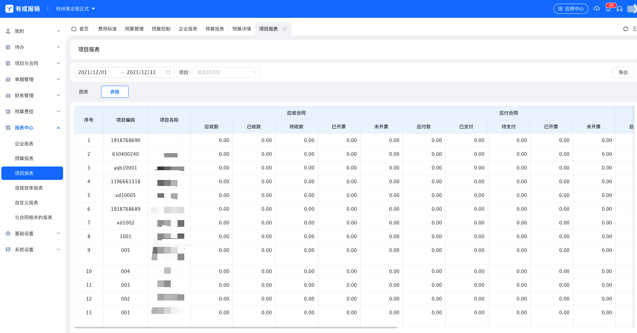

10.4 流程效率报表
流程效率报表用来查看审批流的效率和日常审单的效率，用来作为改善流程的数据支撑；点击查看详情，可以查看当前审批流程下，各个相关单据的审批详情；
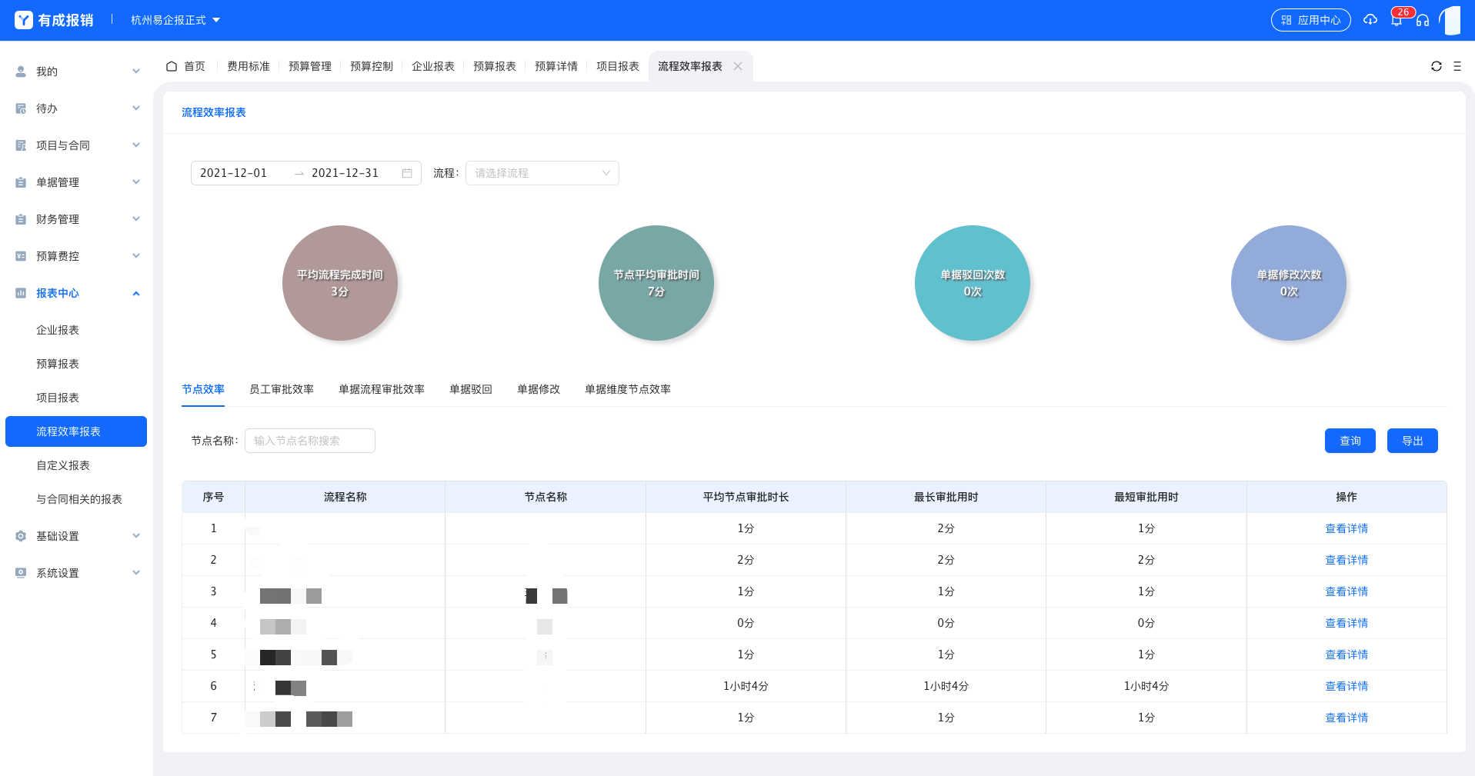

10.5 自定义报表
自定义报表支持用户自由定义自己所需的报表内容；每张报表可包含柱状图、饼图、明细表、汇总表等多种图表类型；每种的展示内容和计算方式均可用户自定义；
10.5.1 创建报表
用户可以创建多个报表，每创建一个报表则在报表菜单下就会多一个二级菜单用来查看对应的报表；
进入到自定义报表页面，点击「新建」打开新建报表弹框；
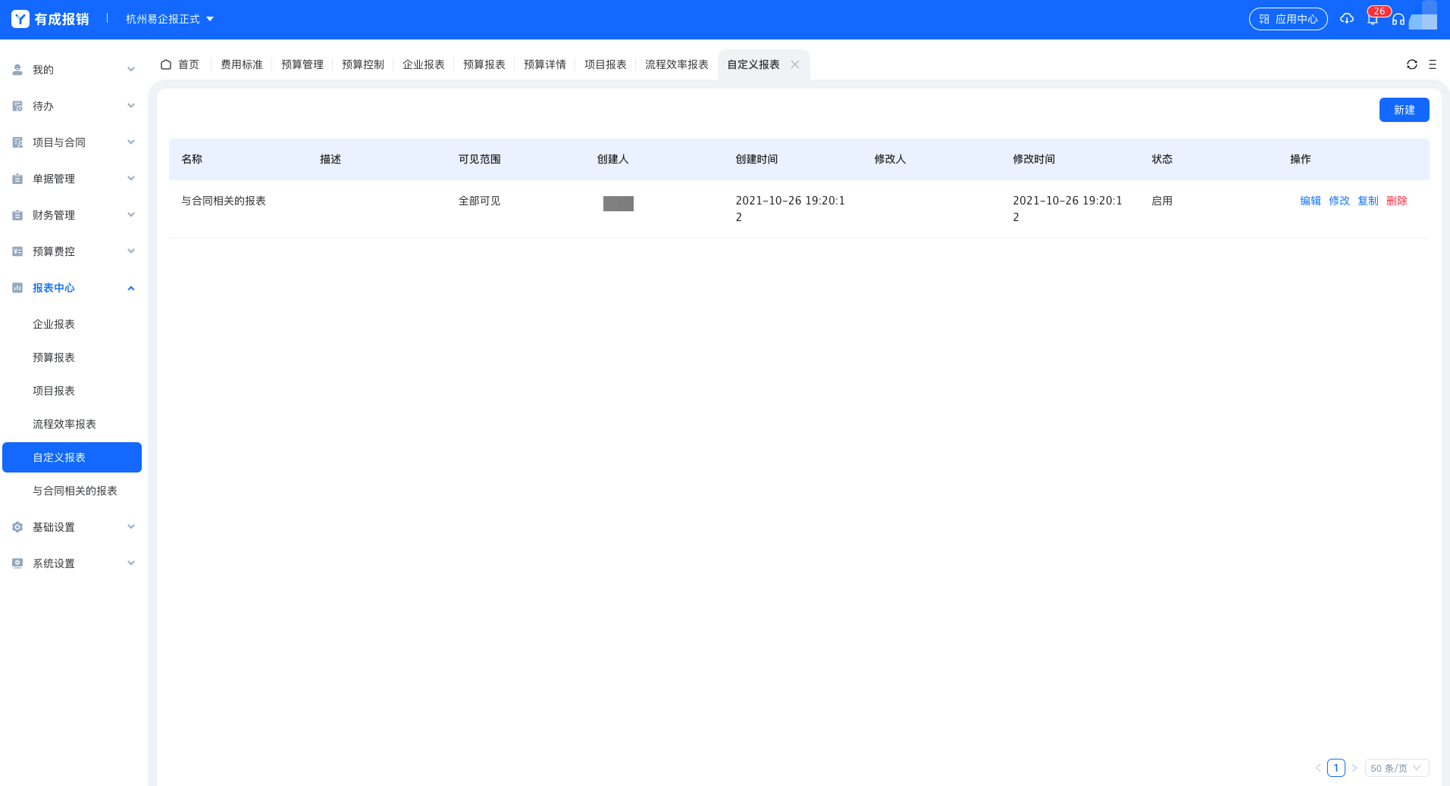
在新建报表的基础信息弹框中填写对应的内容后点击“下一步”进入报表的设置页面；
可见范围为此报表创建之后哪些人可以看。
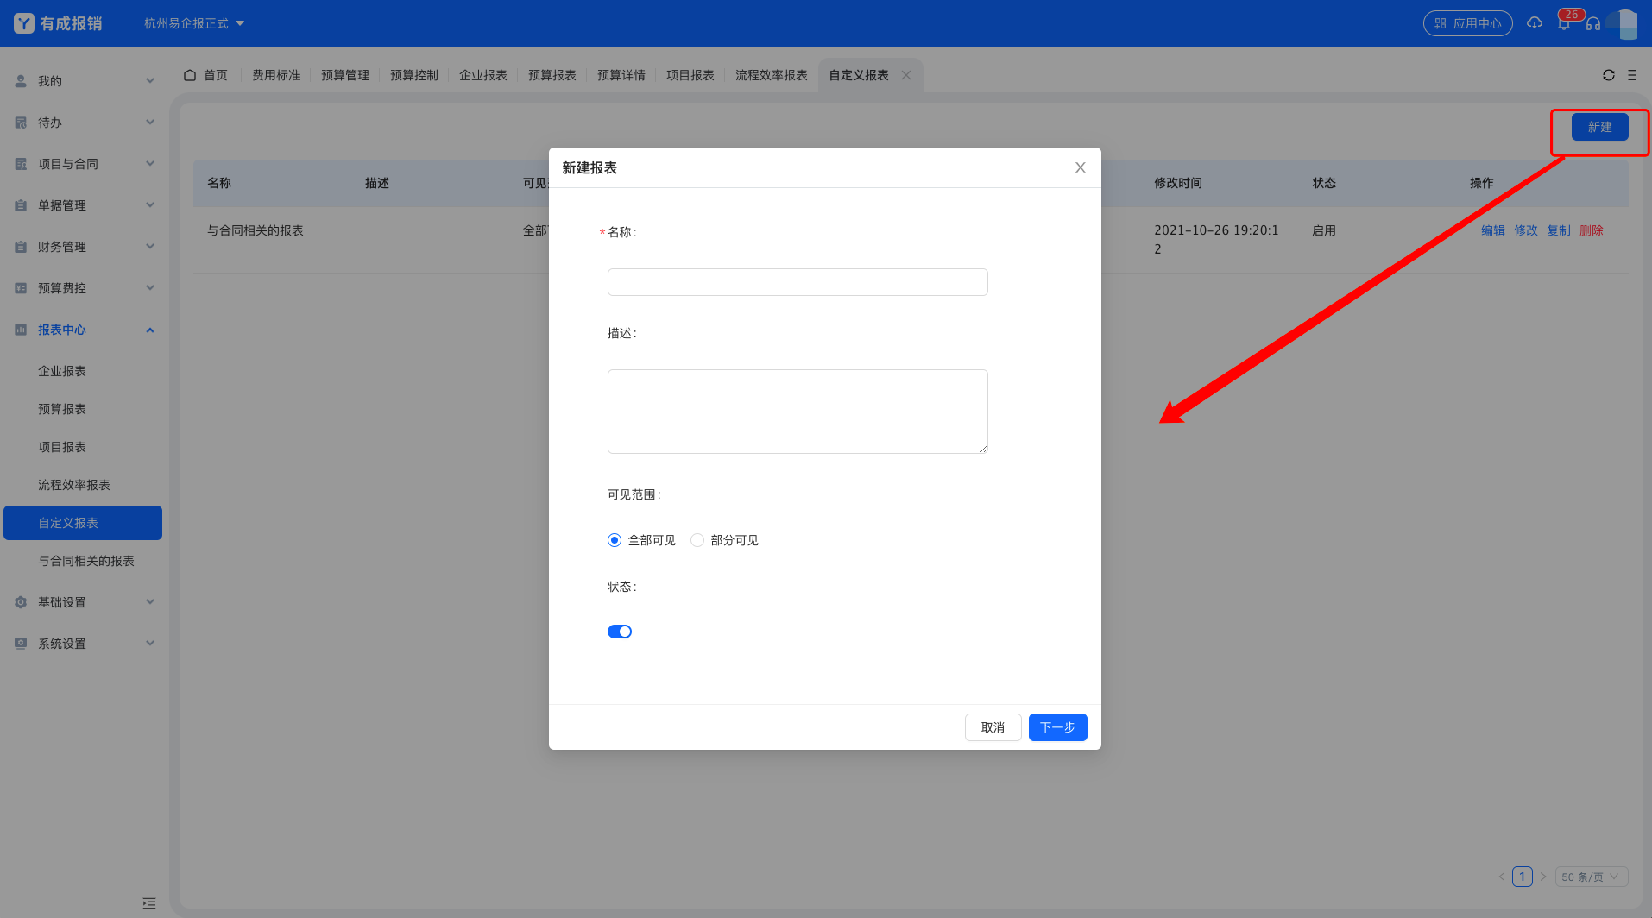
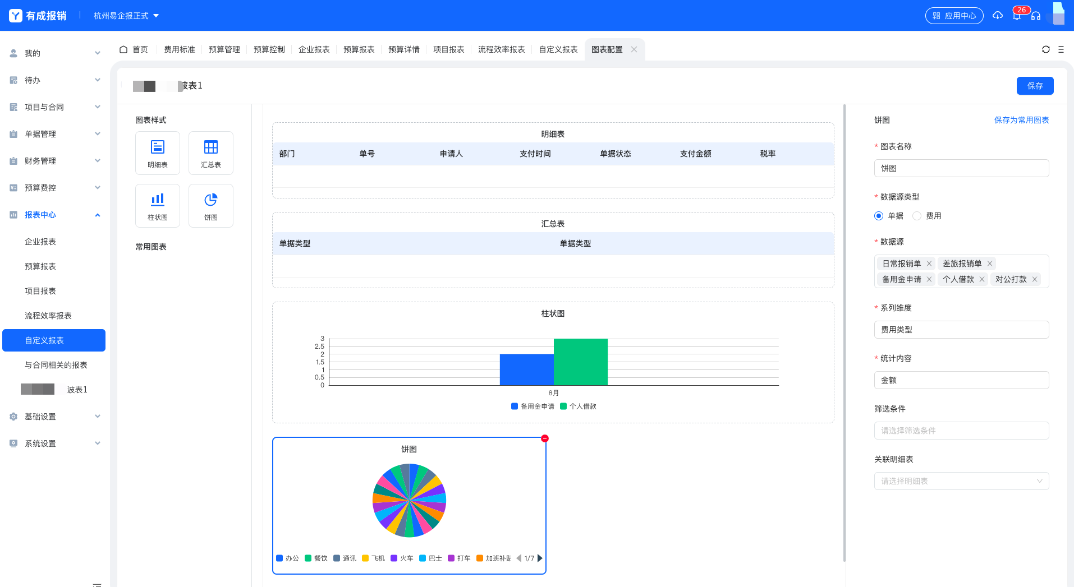
点击左侧图表样式可以添加对应的图表；右侧是针对此图表设置的对应的数据内容；数据源类型为统计的内容，分费用和单据两个选项；数据源为参与此张报表统计的实际数据；
当选择柱状图时，横坐标为柱状图的横向展示维度，一般展示为时间等维度；纵坐标为统计的数据内容，例如金额、数量等，也可以根据实际业务需求自定义公式来计算数据；
左侧为可参与计算的数据源，右侧根据数据源去配置计算公式；
饼图的设置内容的选择参考柱状图；
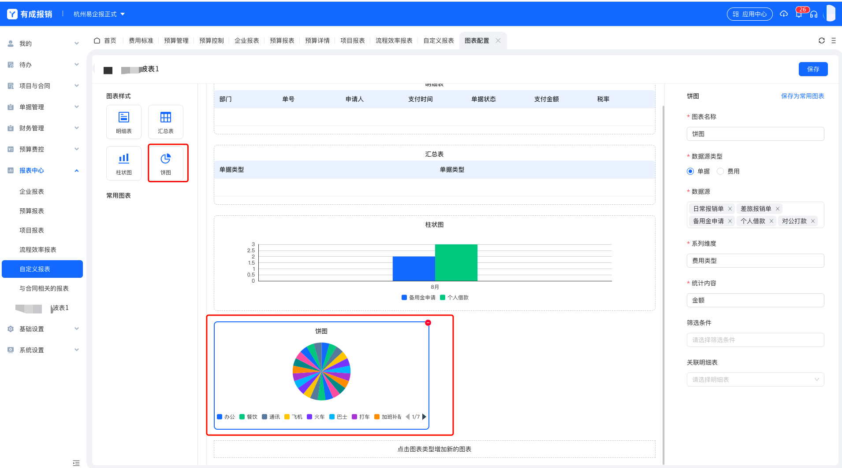
明细表是用户可以配置出来展示字段自定义的单据或者费用列表；
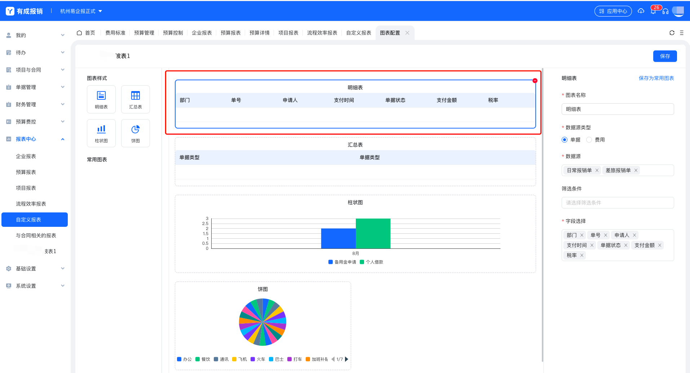
汇总表可以根据行列的不同设置看多维度的数据汇总统计，其中设置的行即为展示内容的第一列；列的统计数据参照柱状图，可以设置相关的统计内容，也可以设置自定义公式；
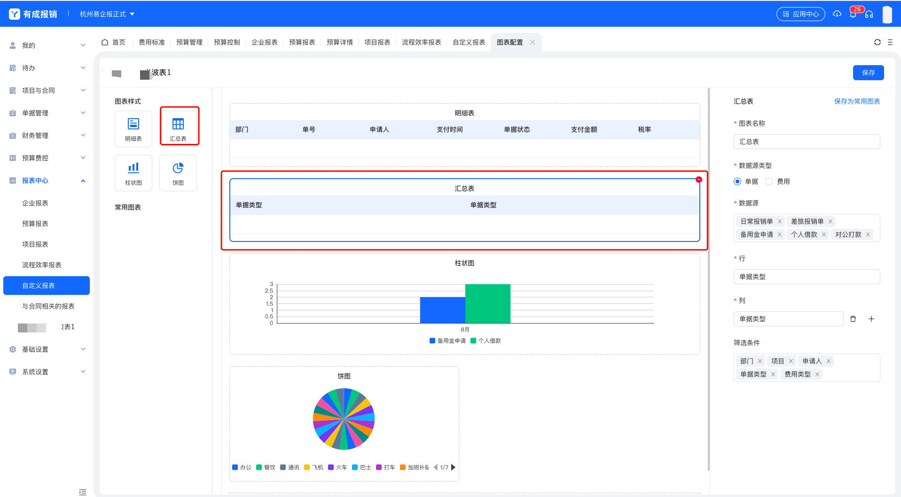
10.5.2 查看报表
将设置完成的报表保存后，就可以在报表菜单下查看到该自定义报表；
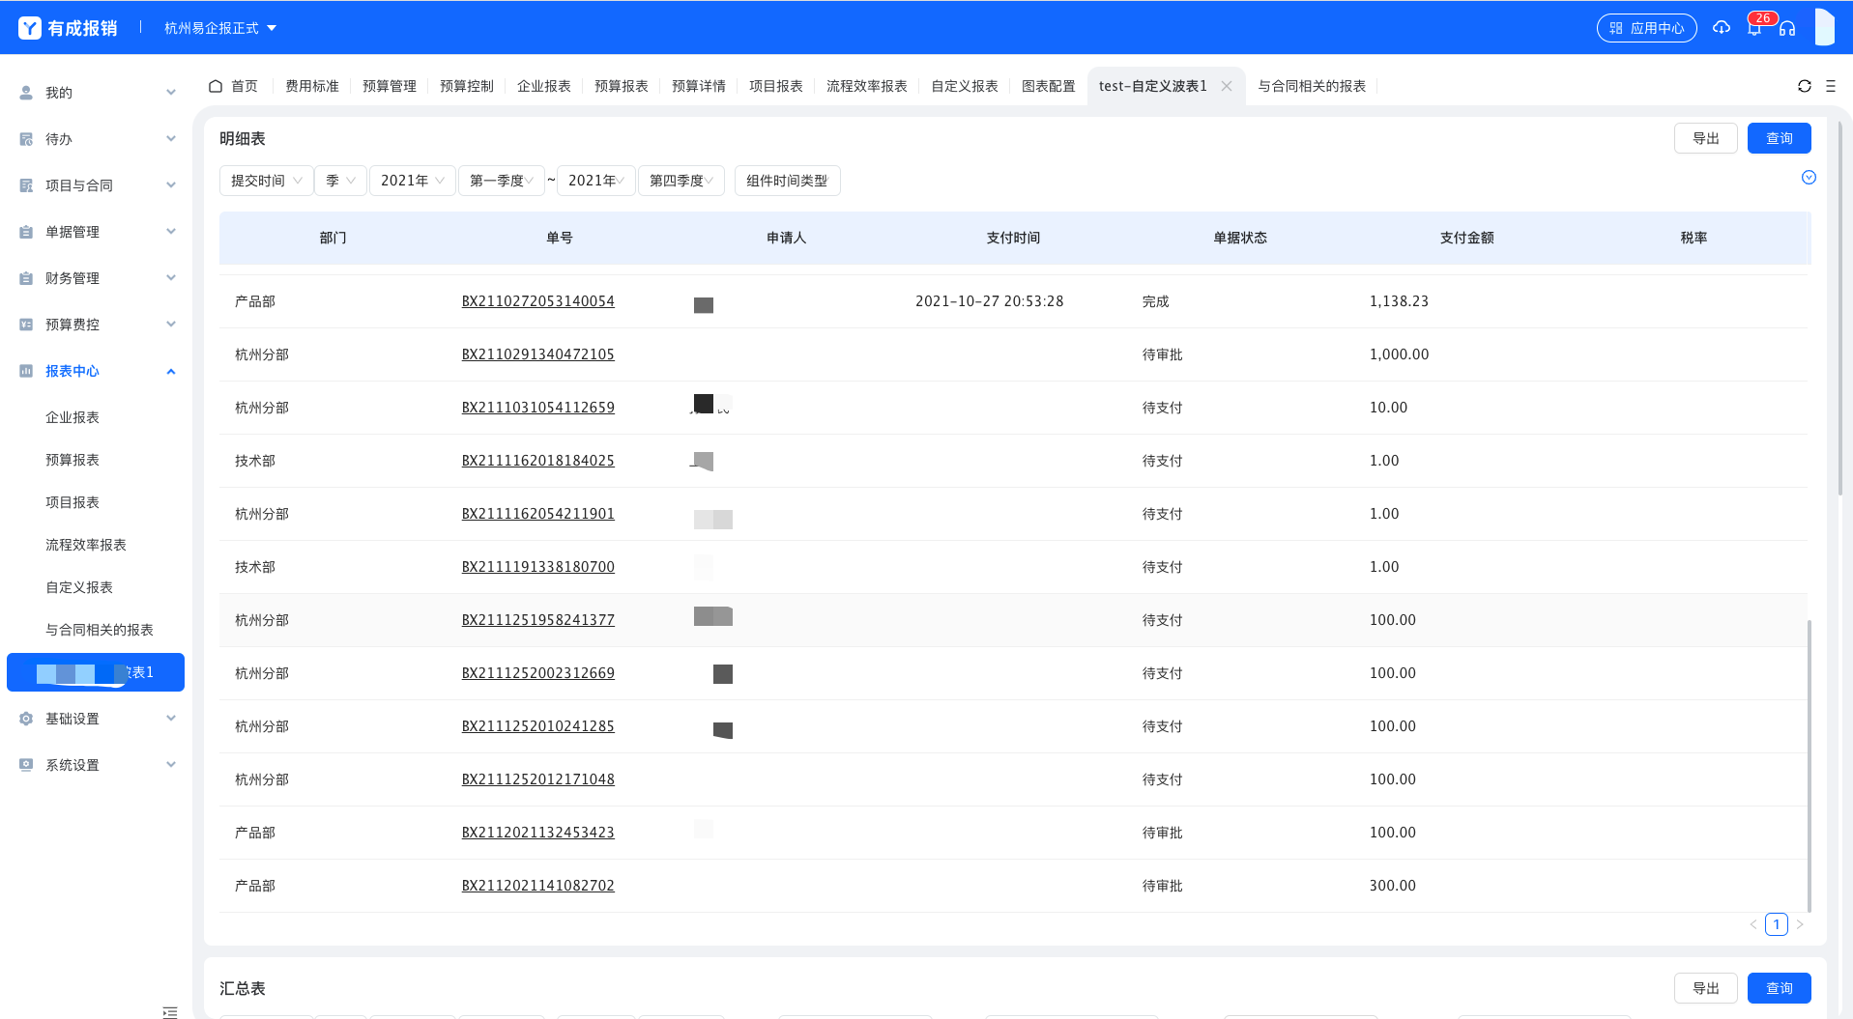

11. 基础设置
此模块为使用前需要做的相关的配置，例如单据模版、费用模版、审批流、辅助核算设置及相关的一些基础数据的设置等；此功能模块为管理人员使用的模块，普通员工没有相关的权限，如需使用请到角色权限模块中增加对应的功能授权；

11.1 自定义单据
该模块是管理人员为员工日常报销或者借款付款等相关单据设置需要填写的内容；
点击自定义单据打开单据模版编辑页面，页面可以选择已经创建完成的审批流，设置对应的单据类型名称；
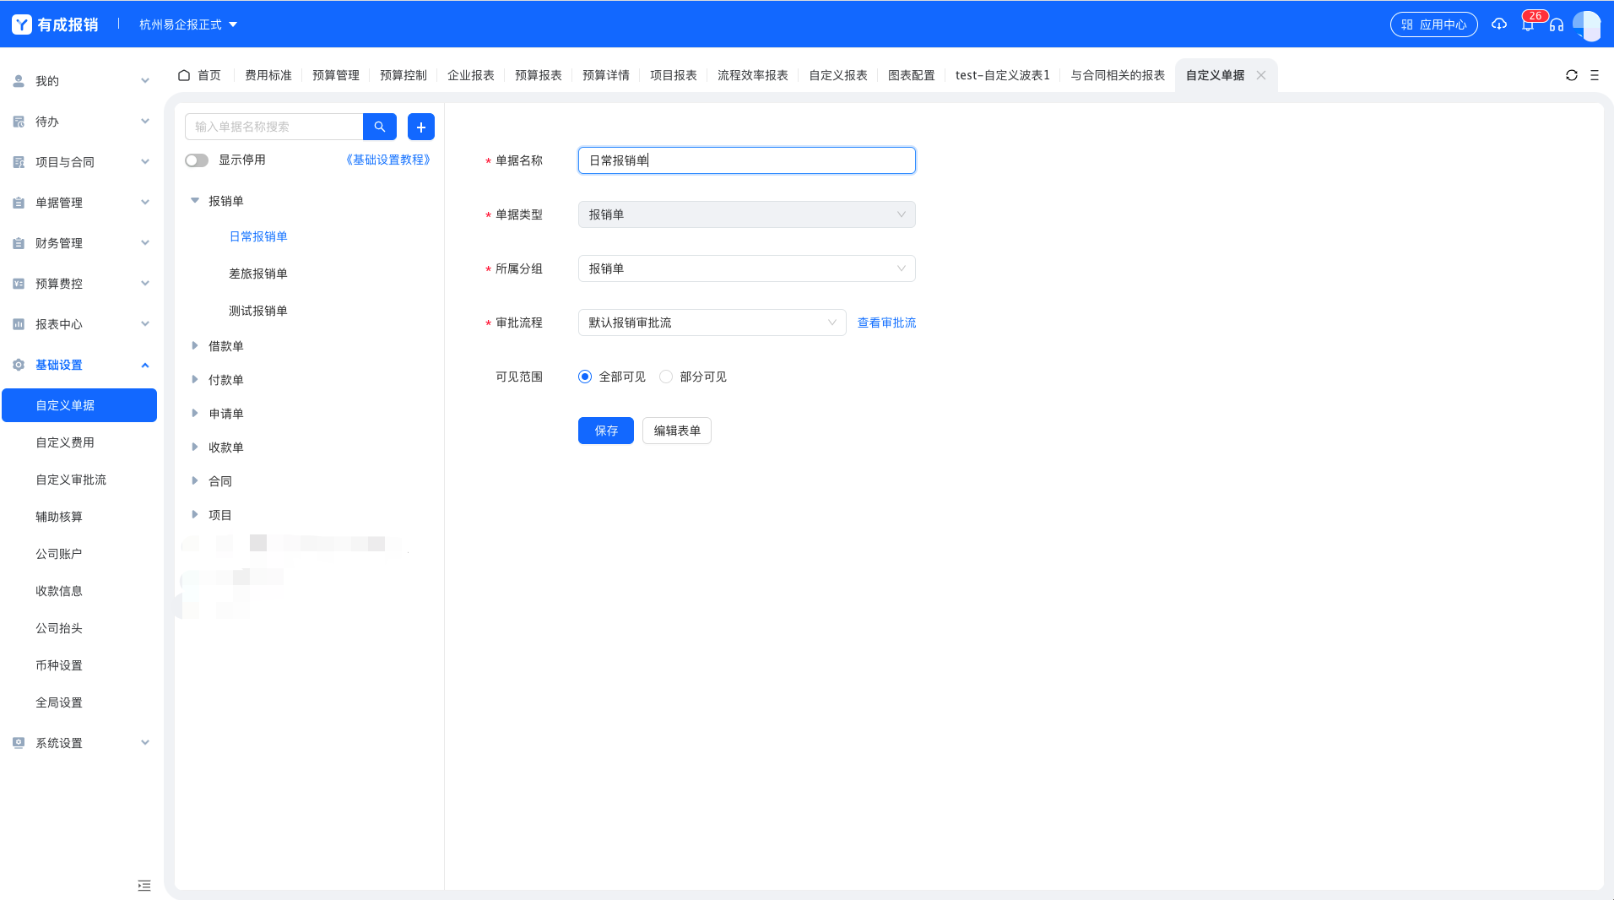
点击编辑表单进入单据模版编辑页面；
点击左边的字段即可加入到模版中，在中间的预览区域拖动字段可以调整字段的位置，右侧为对应字段的相关设置内容，如字段名称、必填性等各种属性；
报销单中消费明细为必填项且不可删除，其他的单据中可以任意加入消费明细字段，消费明细即「添加消费」中的消费内容；
关联单据组件为本单据填写时需要关联到其他的单据，例如先有出差申请，后面报销时需要关联到出差申请，就可以在报销单中加入关联单据的组件，并且可以限制关联的单据；
核销借款组件可以用于在报销单中核销员工未还的借款；
项目组件为项目管理的内容，选择该组件后，员工填单时可以关联到已经创建的项目；
辅助核算组件为除了部门和员工项目之外，还需要其他核算维度时使用；
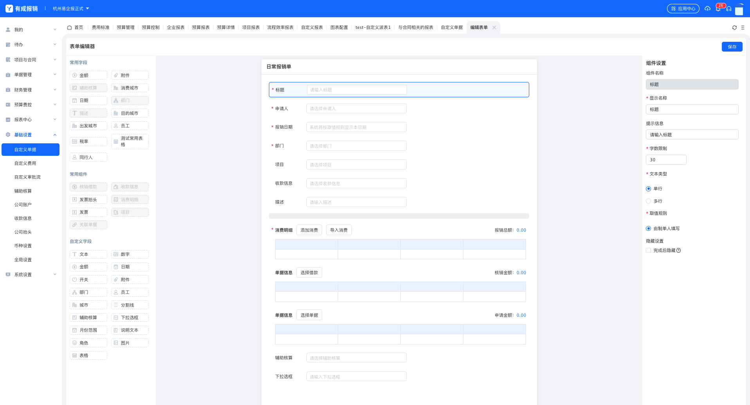
设置单据可以使用的费用类型：预览区域选择消费明细组件后，右侧可以限制填写的费用类型，不填写则默认不限制；限制费用类型后，则此单据只能用来报销已选择的费用类型；
使用场景：差旅报销单仅可报销差旅相关费用，则设置限制费用类型为住宿、餐饮、交通等；
自定义字段保存为常用字段：常用字段不够用的情况下，用户可以从自定义字段中选择对应的字段，并且可以保存到常用字段中被其他的表单再次使用；
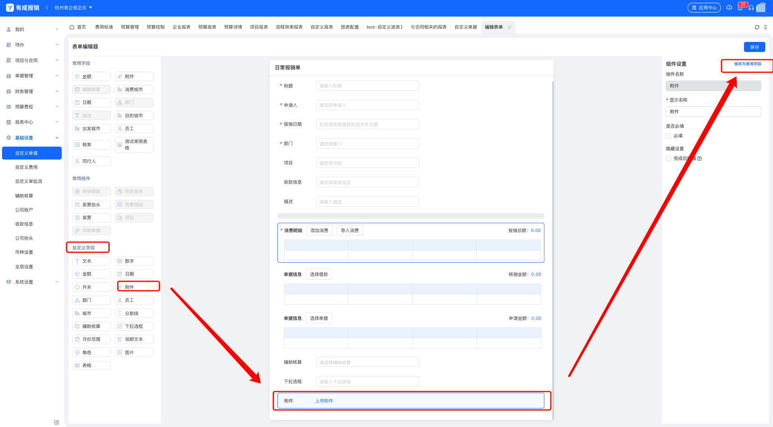
下拉选框设置关联性：字段关联间的相关性设置，例如选择A选项出现某一个关联字段；
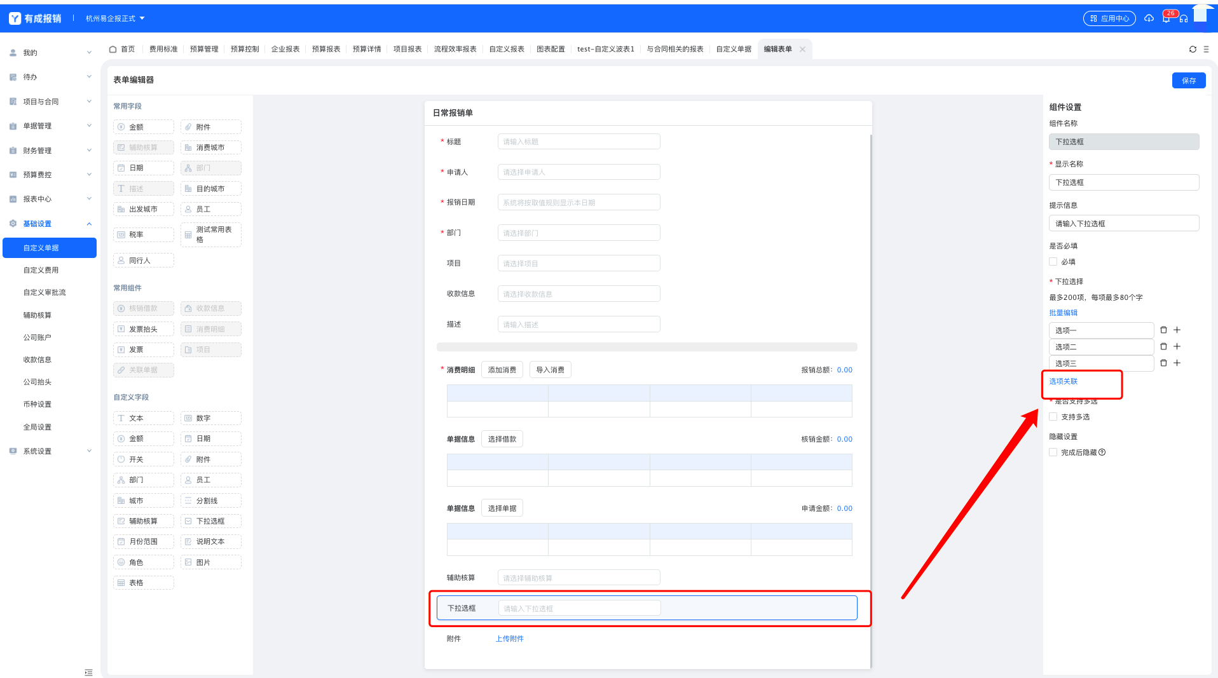
点击“选项关联”设置每个选项关联到的字段；
新增单据组：点击加号，可以创建新的单据组；
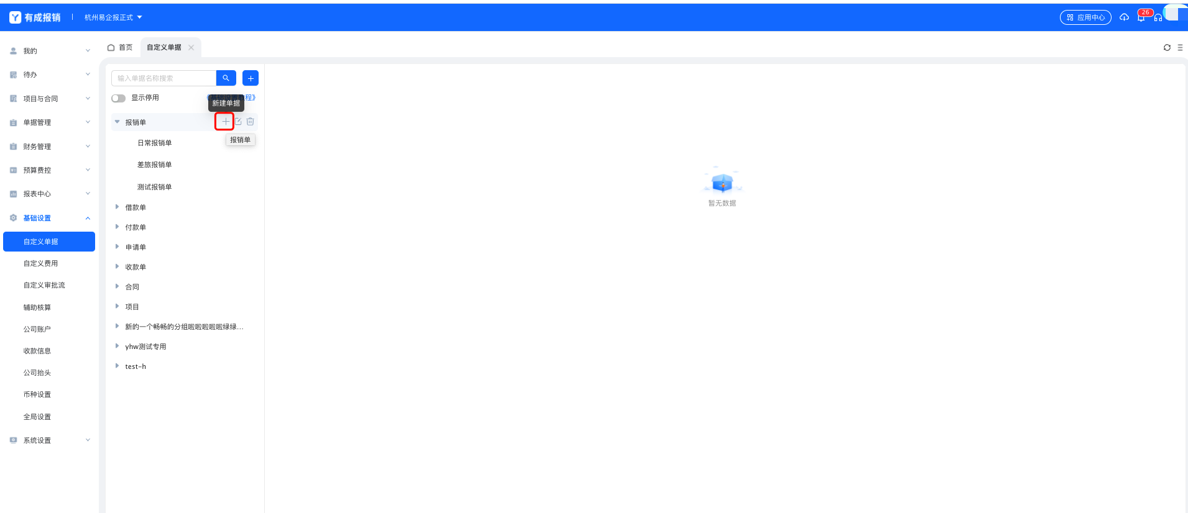
新增单据类型：鼠标悬浮至对应的单据大类上，即刻出现新建单据的按钮，点击创建新的单据类型；
复制单据类型：鼠标悬浮至想要复制的单据类型名称上，出现复制按钮，点击创建一个内容一样的单据模板；点击删除按钮会删除单据模板；
设置单据可见范围：不同的单据可以设置不同的员工填写，例如采购付款单仅采购人员可见；则可以在部分可见中选择对应的可见人员；不可见的人员将不能填写此单据；
打印模板设置：鼠标悬浮至想要打印的单据类型名称上，出现查看打印设置的按钮，点击进入打印模板的设置页面；系统默认一份打印模板，用户可以根据自己的实际场景和需求进行自定义设置；
打印模板可以打印单据和消费明细中的所有相关字段；左侧字段名称点击即可添加进去；中间预览区域拖动字段可以改变打印字段的位置；右侧打印设置可以设置页边距、纸张方向、水印等；展示设置根据用户的需求可以设置一些相关的属性；设置完成之后点击保存按钮。
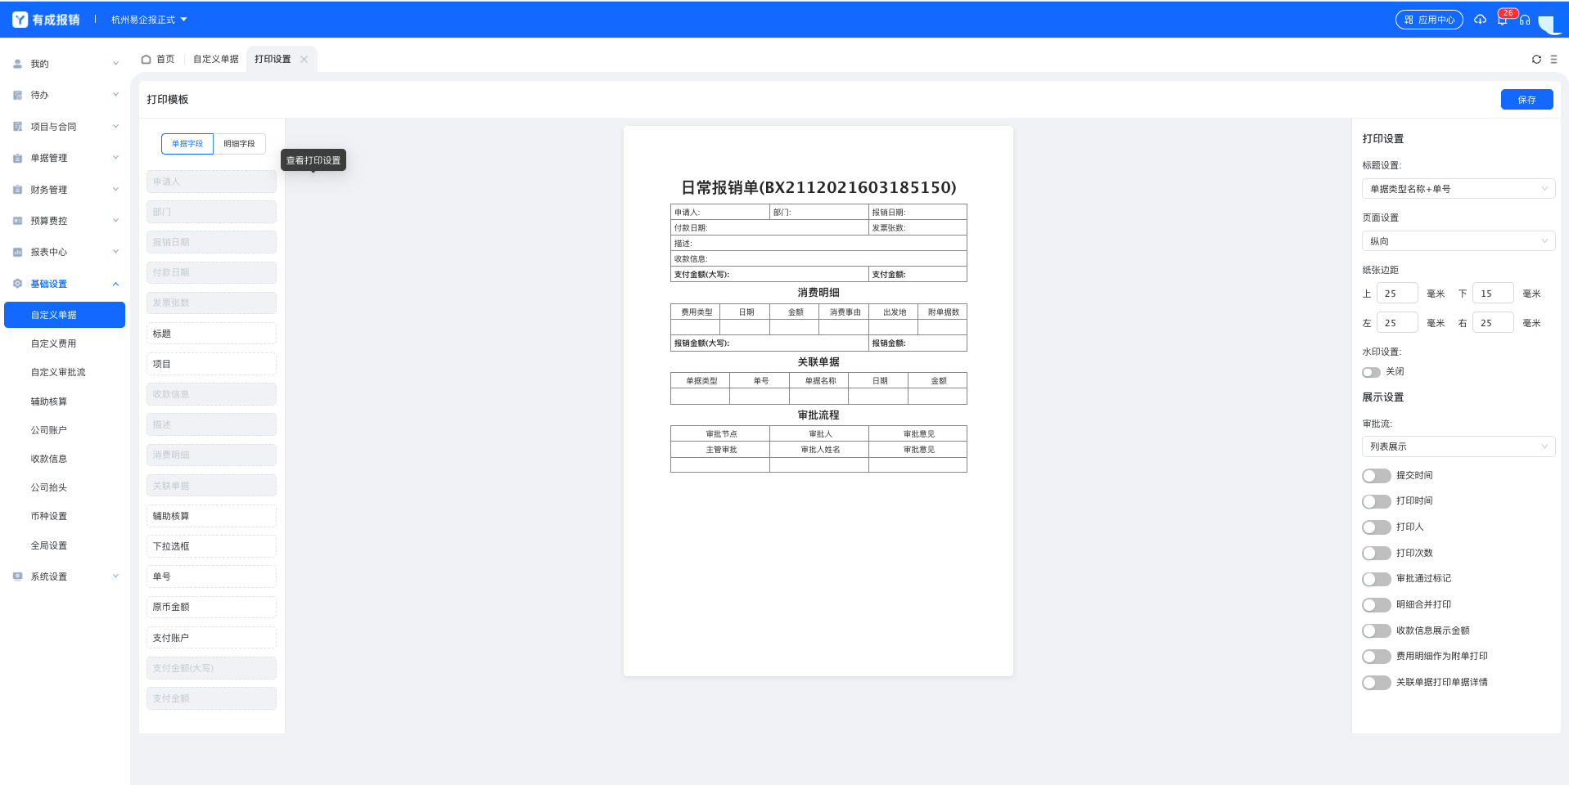
申请单关联金额控制：申请单可以根据申请的金额管控到关联的单据，例如，申请单申请1000元，报销的时候关联到对应的申请单，报销金额不允许超过1000元；
申请单中设置金额管控类型：强管控时关联的单据金额超出申请金额时不允许提交；弱管控在关联的单据金额超出申请单时允许提交，但是在单据上会给出提示；
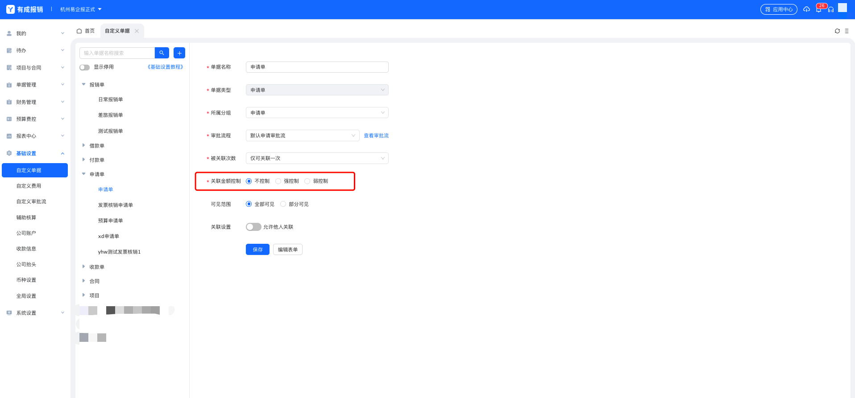

11.2 自定义费用
费用类型用来设置消费明细填写的模板内容；系统默认设置一些常用的费用类型，用户可以自己增加或者删除；
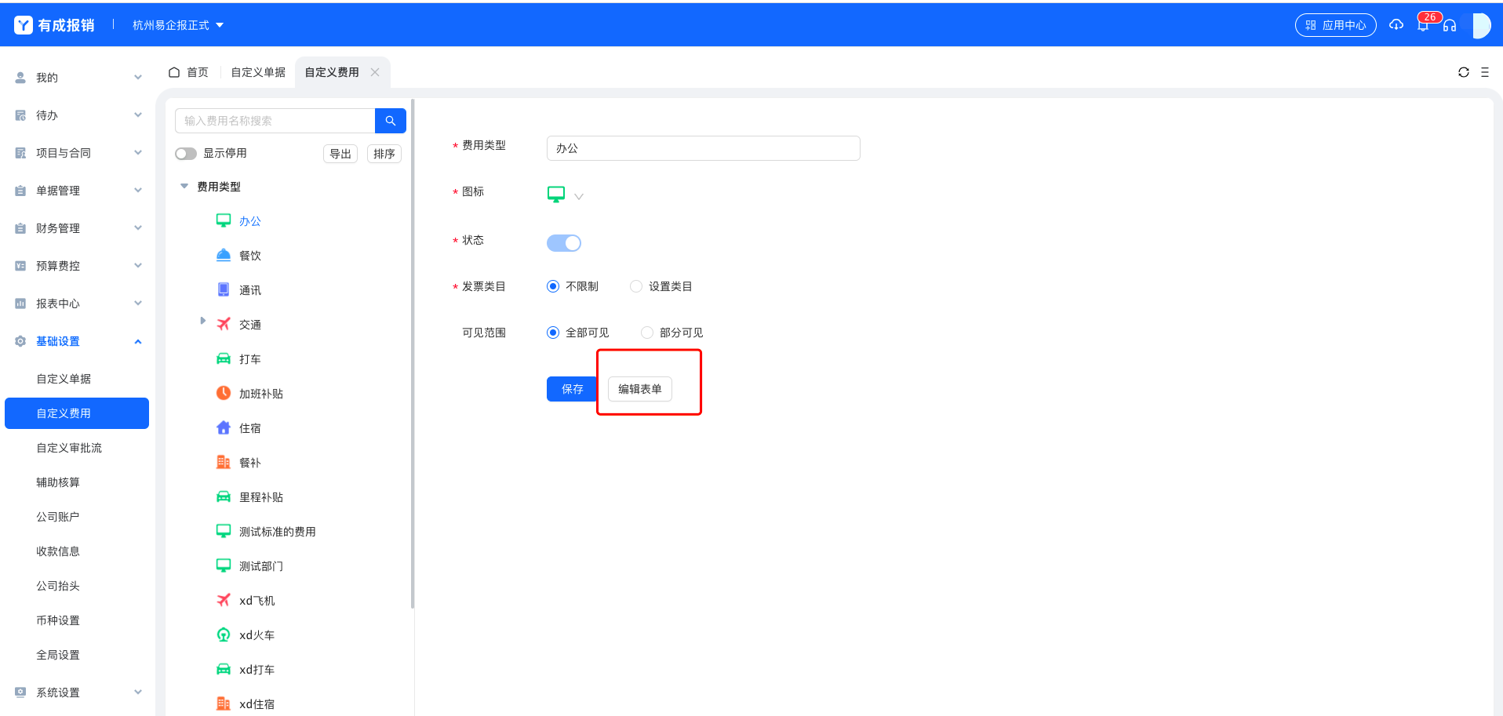
11.2.1 新建费用类型
鼠标移动到对应的费用类型上就会出现新建费用类型的的icon，点击新增对应的类型；
费用类型区分上下级，例如交通下面有巴士、火车、飞机等费用类型；在对应的费用类型上点击新增则可以给这个费用类型增加一个子费用类型；如果想要新增一个最高级别的费用类型则在最顶端的费用类型四个字上点击新增；
11.2.2 编辑表单
新增的费用类型系统会默认一些常用的字段。用户可以点击“编辑表单”进入费用类型的表单模版编辑页面；
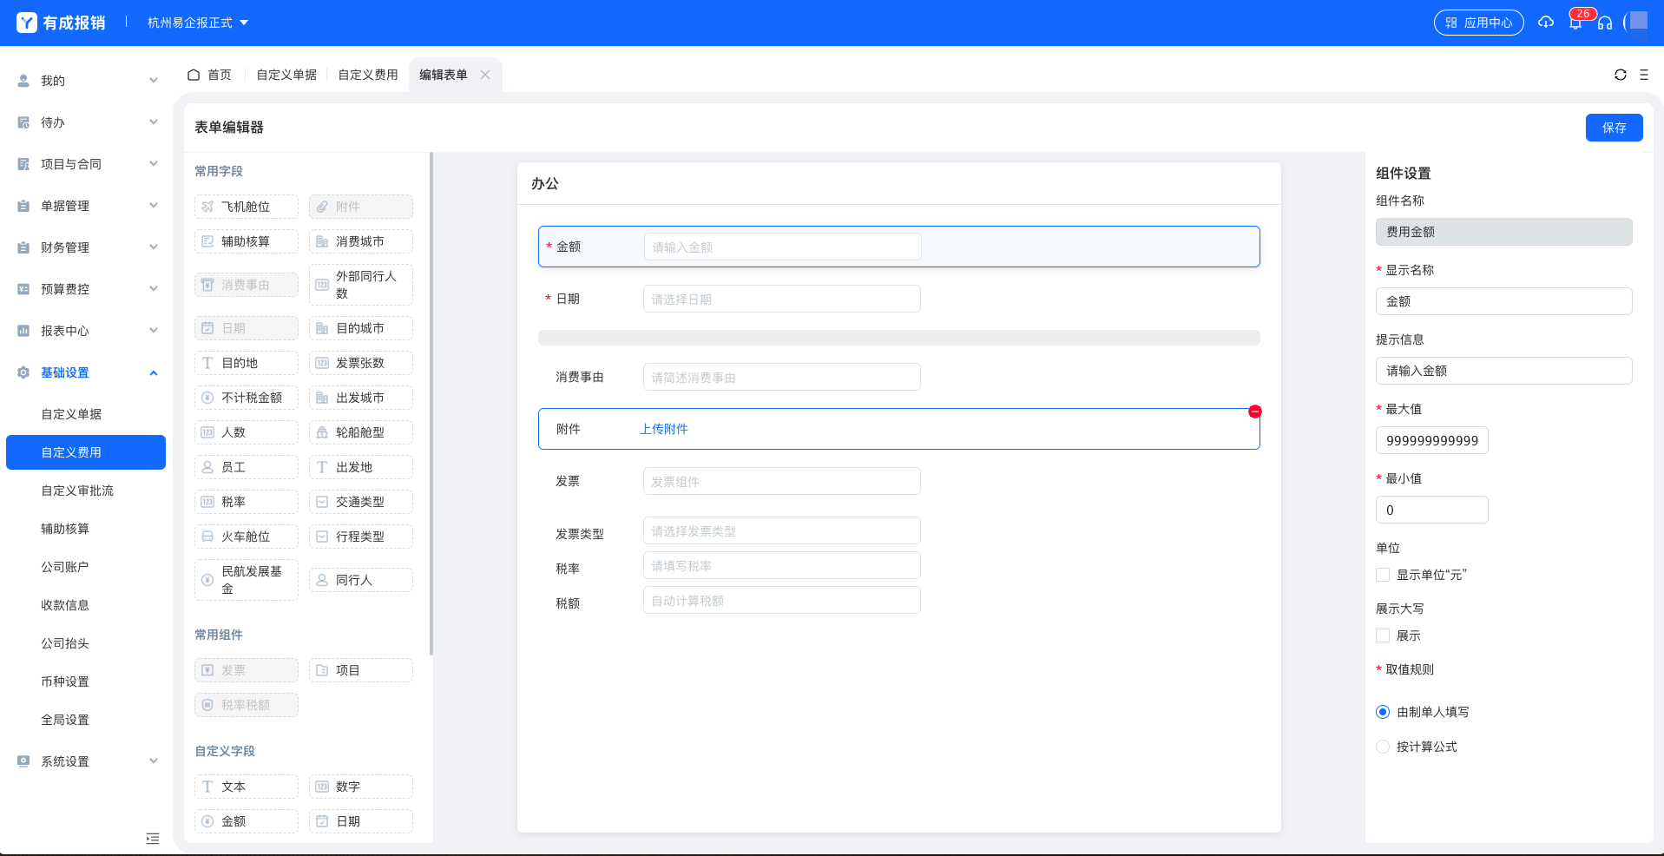
11.2.3 费用类型排序
点击排序按钮，页面会变成排序的页面；拖动费用类型即可对费用类型进行排序；完成后点击“保存”对已有的排序存储；后续员工选择费用类型的顺序就是已保存的顺序；
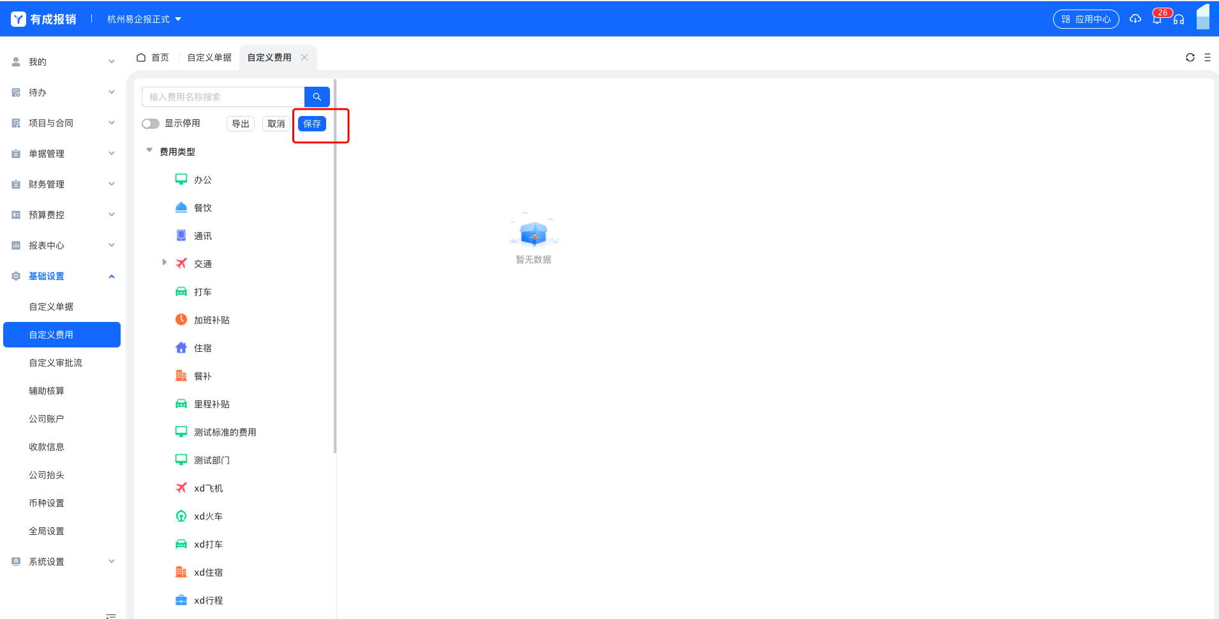

11.3 自定义审批流
点击「自定义审批流」菜单进入审批流的设置页面；
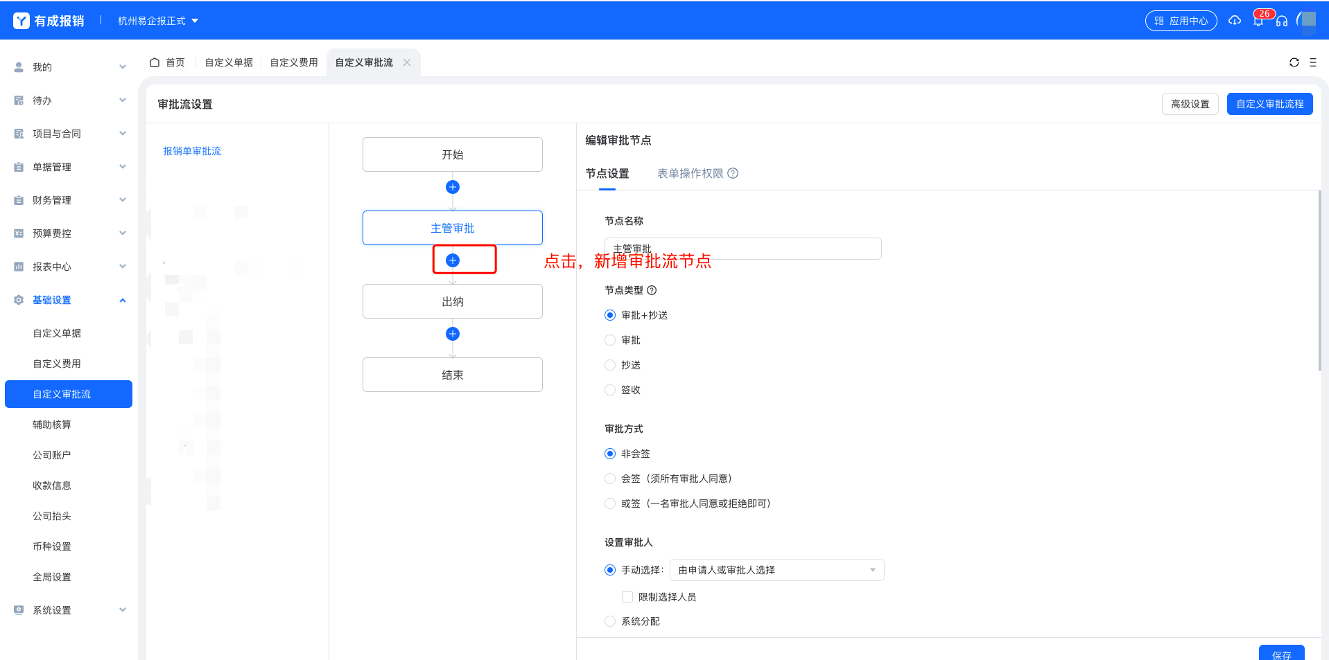
11.3.1 新增审批流
点击右上角「自定义审批流程」弹出审批流输入界面；输入名称后点击确定，进入新的审批流编辑页面；
11.3.2 节点类型
审批+抄送：抄送会在审批节点完成之后抄送；如果审批跳过，则抄送也会跳过；
审批：单纯的审批节点，不能设置抄送；
抄送：纯抄送节点，不跟审批一起；到达这个节点直接抄送到对应的人；
签收：签收节点用来设置收取员工的发票和纸质单据；
11.3.3 审批方式
非会签：节点只能有一个人审批，当匹配出多个人的时候必须手动选择一个审批人；
会签：节点所匹配出的所有审批人必须全部审批通过，节点才算通过；
或签：节点所匹配出的所有审批人只要有一个人审批通过，节点就算审批通过；
11.3.4 设置审批人
手动选择：员工在提交单据的时候选择审批人，可设置员工选择的员工范围；
系统分配：不需要手工选择，系统根据设置的规则自动匹配出对应的审批人；
指定审批人：直接选择节点的审批人员；
通过系统角色匹配：匹配到报销角色对应的人员；如果是部门或者辅助角色则可以根据单据上填写的部门或者辅助匹配出具体的人员；
通过项目负责人匹配：根据单据中关联的项目找到项目管理中项目设置的对应负责人查找对应的审批人；
11.3.5 抄送设置
抄送人的设置参照审批人设置；
11.3.6 条件审批
可根据一些固定的条件设置此节点是否审批或者跳过；
系统默认有几个条件可以直接选择，如果不够用可以选择自定义条件；
自定义条件可根据单据或者消费明细中的字段内容设置对应的条件，可以添加多个条件利用或、且组成符合条件；自定义保存后可以复用；
11.3.7 其他设置
其他的相关设置通过此区域的勾选进行相关的设置；
11.3.8 表单操作权限
设置该审批节点可编辑或需要隐藏单据字段及对应的适用人员；
11.3.9 审批流加签和退回
点击“高级设置”弹出针对整个审批流的设置弹框；
允许审批人加签：打开后，审批人在审批的时候可以将单据加一个人审批，加签的人审批完成之后会自动回到当前审批人继续审批；
允许审批人将单据退回到已审批节点：当前的审批人如果对前面已审批的节点有疑问，可以选择将单据退回到前面的审批节点（不是申请人）；
驳回后重新提交设置：驳回到申请人之后，申请人重新提交，可以提交到开始节点，也可以设置选择提交到当前的审批节点，已审批过的节点无需重新审批；
单据有分摊时通知被分摊人：如果开关打开，当单据发生分摊时，会给被分摊人发送消息通知告知分摊的内容，如果开关关闭，则发生分摊时不会通知被分摊人；
审批流中有任意节点审批通过后禁止撤回：如果开关打开，则当审批流中有任意节点审批通过后，申请人无法撤回，如果开关关闭，则申请人可以撤回单据；
审核同意后，消息通知的选择：根据选择的申请人或申请人及已同意的审批人选项，当任意节点审批通过后，消息通知到相应的人员；
11.3.10 审批流的使用
单据类型中根据需求选择已经设置好的审批流；
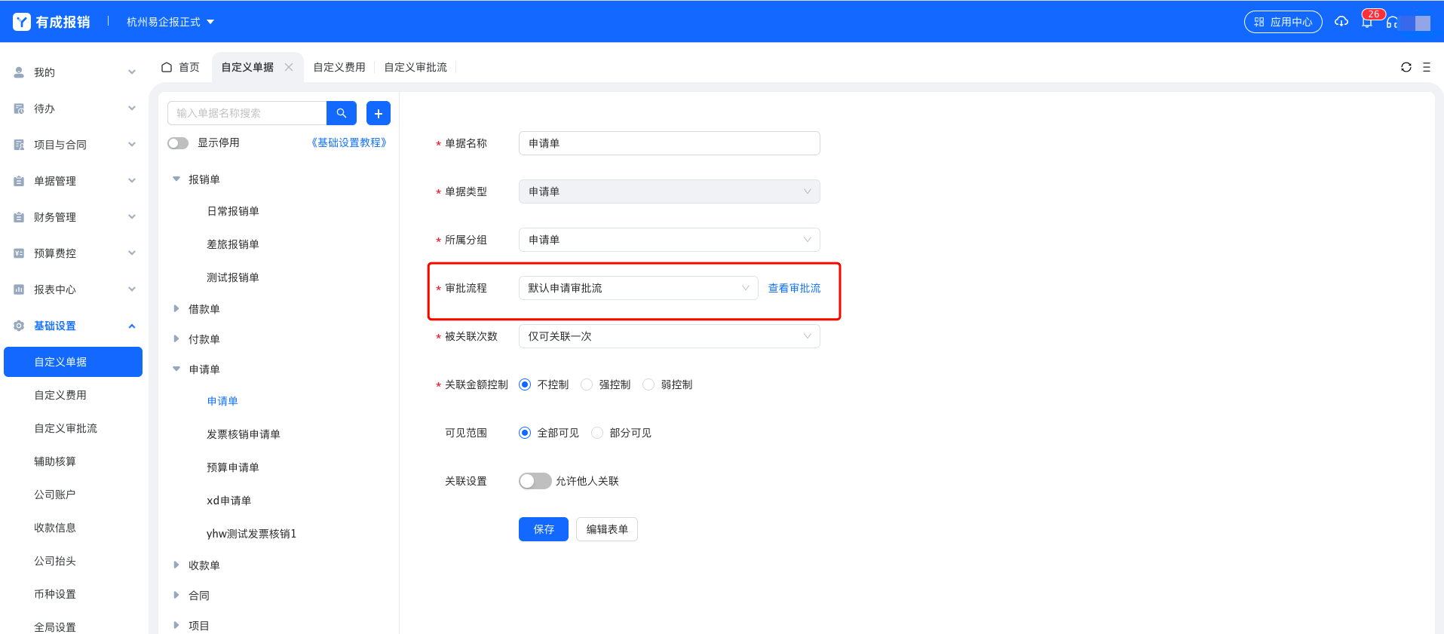

11.4 辅助核算
辅助核算用于客户的一些自定义的核算维度，例如门店、分公司、项目、供应商、部门等；

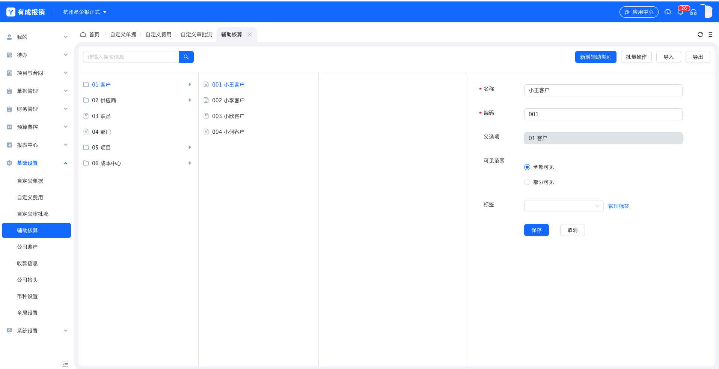
新建辅助类别：辅助类别为大的类别，例如项目、门店等；点击「新增辅助类别」输入辅助类别名称和编码，选择关联的内容及可见范围，点击保存按钮；
新建辅助项目：鼠标移动到对应的辅助类别上，出现新增的icon，点击后输入辅助项目名称和编码，选择可见范围，点击保存按钮；
支持批量导入和导出，下载导入模板后将数据按照格式填进表格内上传即可；
点击批量操作按钮，可以对辅助核算进行批量设置可见范围或删除操作，辅助核算的可见范围设置之后，则仅在可见范围内的员工在提交单据的时候能选择到对应的辅助核算，不再可见范围的员工将看不到此辅助核算；

11.5 公司账户
公司账户用来管理企业的对公账户；
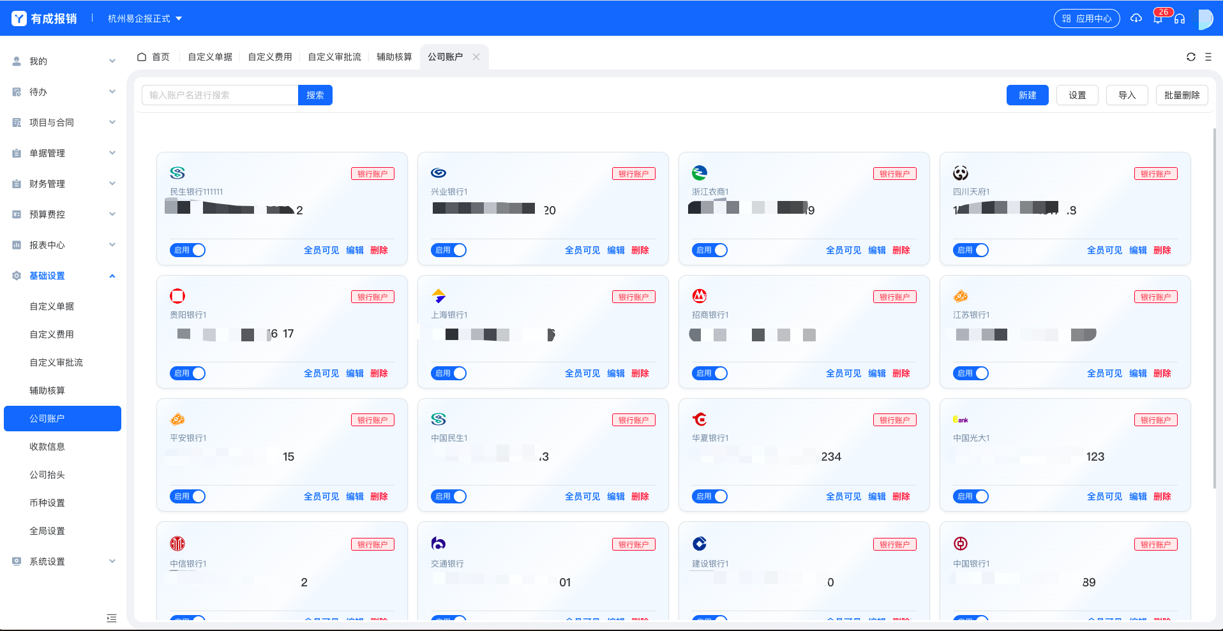
新增公司支付账户：点击新建按钮弹出新建支付账户的弹框，当选择不到对应的开户行时可以选择其他；
账户设置可见范围：点击部分可见可以设置可见范围，使用场景为，不同的财务管理不同的公司对公账户；不设置则默认为全部可见；
设置：点击设置按钮，可以对账户类型的状态进行变更，完成后点击确定按钮；
批量导入公司支付账户信息：点击导入按钮打开弹窗，下载导入模板，按照格式填写数据后上传文件，点击确定按钮；
批量删除：点击批量删除按钮后，勾选需要删除的账户信息，点击确定删除按钮；

11.6 收款信息
收款信息为员工填写报销单时的收款账号，对公付款单时填写供应商的收款账号；此页面为企业所有员工维护的所有的收款账号管理；员工自己添加的个人收款账号，可见范围只有员工自己，管理员可以进行修改；其他的创建和修改同公司账户相同。
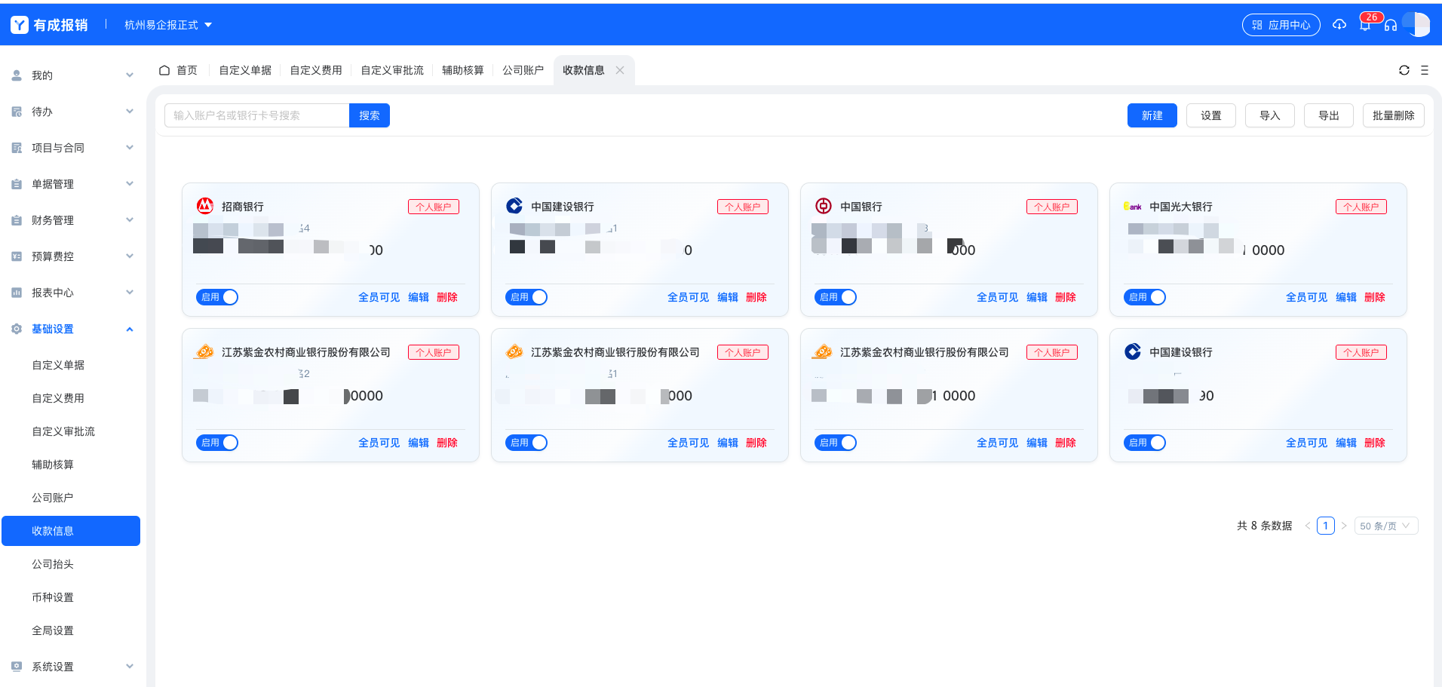

11.7 公司抬头
该模块维护企业的发票抬头信息，用于员工开发票使用，也用于校验员工开来的发票抬头和税号是否正确；
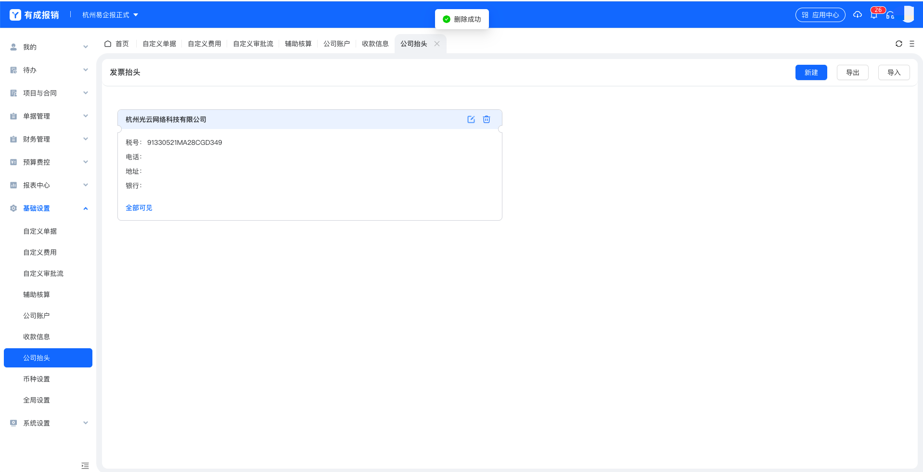
11.7.1新建
点击新建按钮，创建新的发票抬头；如果公司有多个分公司，则创建多个，可以对每一个发票抬头设置对应的可见范围；
导出：点击导出按钮，可导出所有的发票信息；
导入：点击导入按钮，下载导入模板，按照格式要求填写信息上传文件，点击确定按钮；

11.8 币种设置
币种设置中可以设置外币的种类、本位币、汇率；可以查看历史汇率；
11.8.1 币种设置
新增币种：点击“新增”按钮，输入币种编码和名称，点击确定按钮；
设置本位币：默认本位币为空，不设置本位币的时候默认币种均为人民币；设置本位币之后不可修改，请谨慎设置；
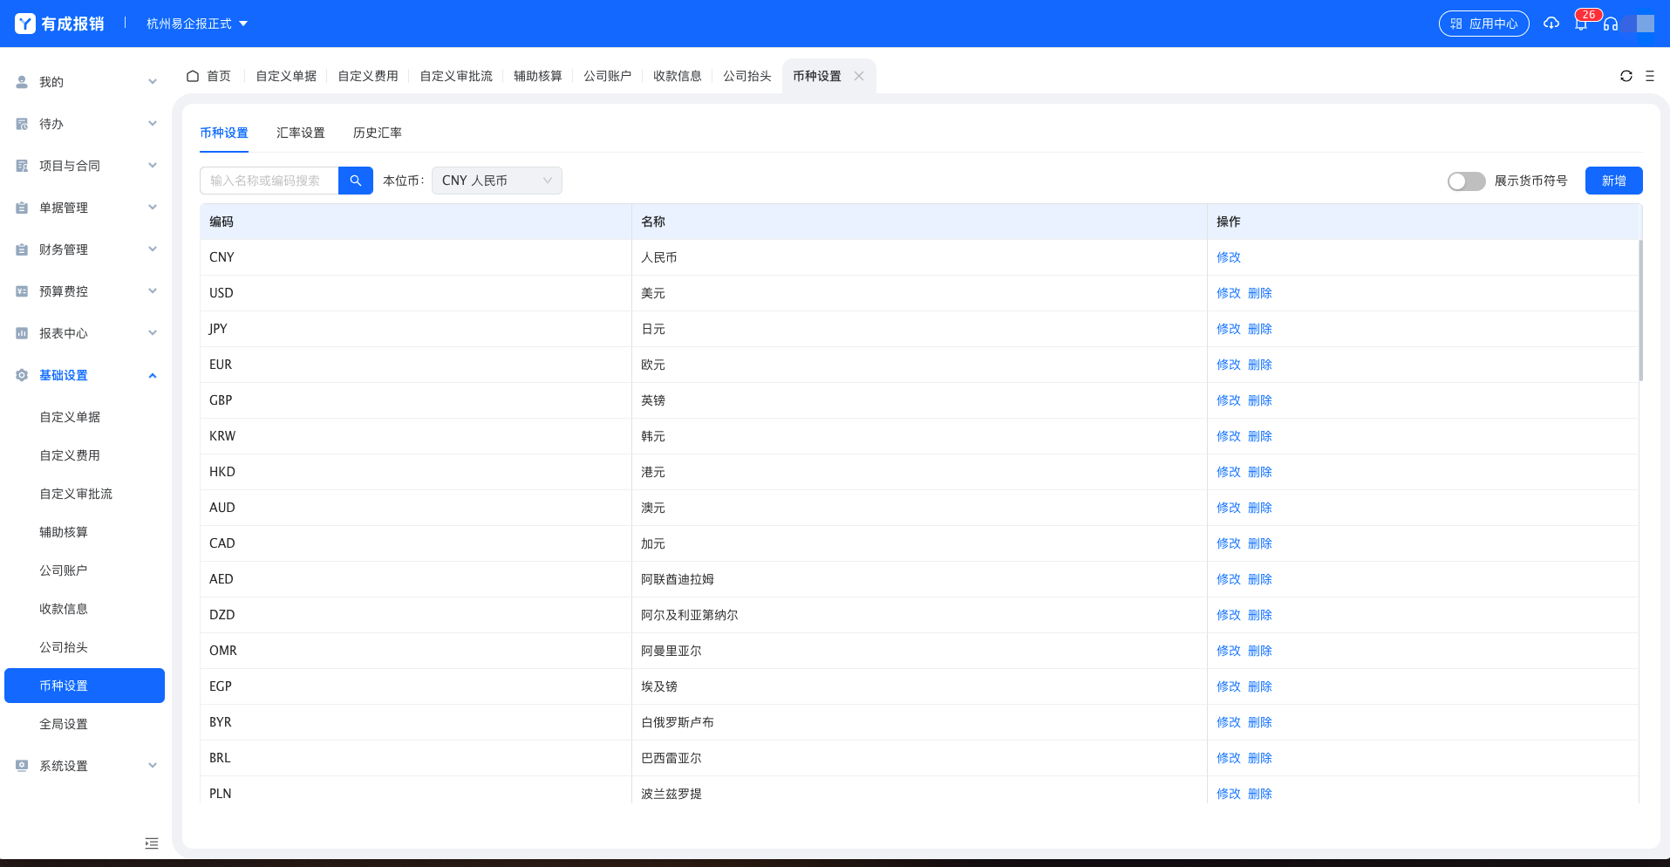
11.8.2 汇率设置
汇率设置为外币到本位币的汇率，设置支持手工输入，支持批量导入，汇率设置之后即可生效；修改汇率之后会将旧的汇率记录到历史汇率中；
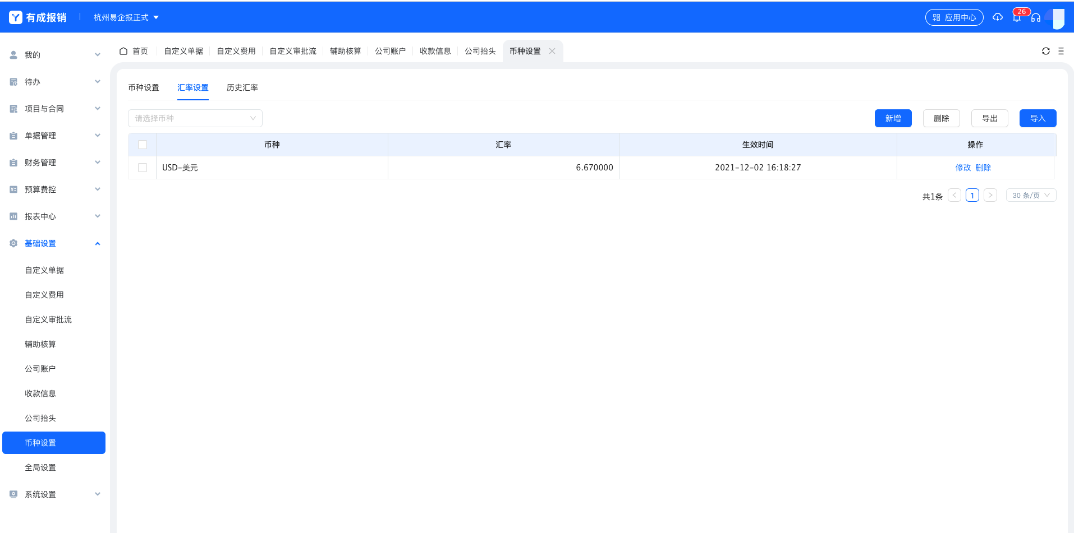
11.8.3 历史汇率
历史汇率用于查询历史设置的汇率，也支持导出；
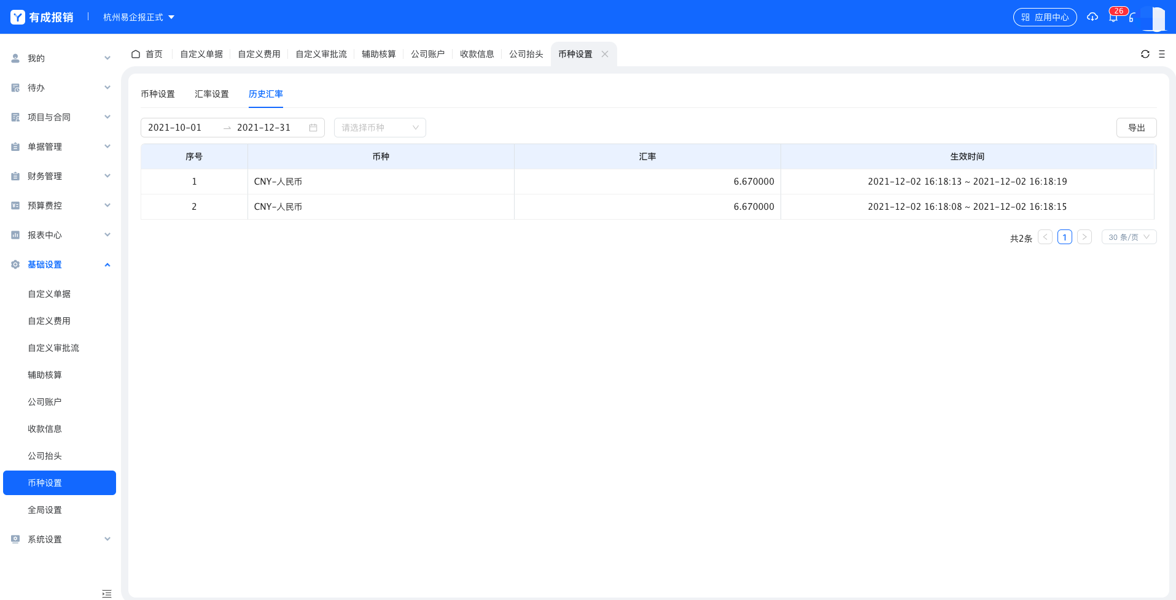

11.9 全局设置
全局设置用于设置一些全局性的内容设置；
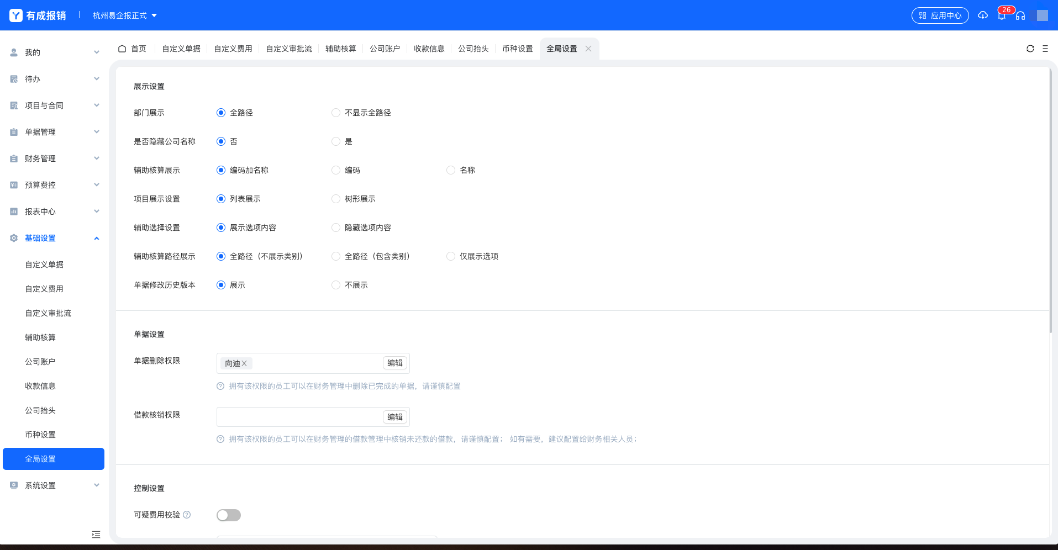
11.9.1 展示设置
用于设置一些基础内容的展示方式；
11.9.2 单据设置
设置单据删除权限：被选择的人员可以在财务管理中对已完成的单据进行删除，删除的内容不可逆，请谨慎操作；
设置借款核销权限：被选中的人员可以在财务管理的借款管理中核销未还款的借款，此权限一般给到财务人员；
11.9.3 控制设置
用于可疑费用的校验，根据设置的基准消费的时间和区域对单据内的其他费用进行校验，超出时间和区域的为可疑费用；
使用场景：例如员工报销单中的交通为北京到上海，但在住宿中出现了武汉的信息，则这笔住宿费用就是可疑费用。
11.9.4 发票设置
针对发票识别的内容对发票的金额、是否盖章、税率是否正确、发票是否是串号发票、地区与填写的消费城市是否一致等做校验，并给出提示或者禁止提交。
11.9.5 其他设置
里程补贴是否允许修改：修改需要填写修改原因；
发票扫码验真是否开启；
是否允许手动输入核销金额；

12. 应用中心

12.1 滴滴企业
12.1.1 企业开通
1. 点击右上角的应用中心，点击滴滴企业的“开通”按钮；
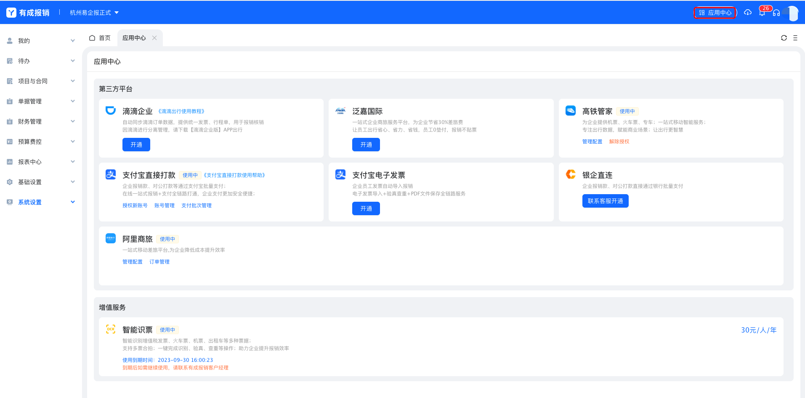
- 跳转到滴滴授权页面，填写手机号和验证码进行开通授权；
当企业没有开通过滴滴企业版的账号，则点击“新建账号并授权”；
当企业已有滴滴企业版账号，点击“授权已有账号”；
授权
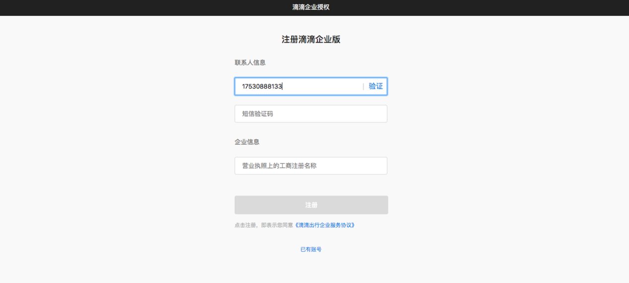
15.1.2 设置并给员工授权
1. 授权成功后可对员工进行管理，同时可设置滴滴订单默认的费用类型；
2. 设置默认费用类型
点击“设置”按钮，可设置默认的费用类型；
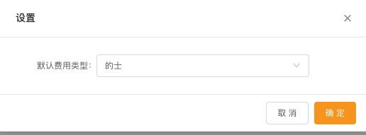
- 点击“员工管理”进入员工管理页面，在这个页面，你可以提醒员工绑定滴滴账户、导入企业的通讯录、批量给员工授权；
授权后员工即可使用滴滴企业版打车；
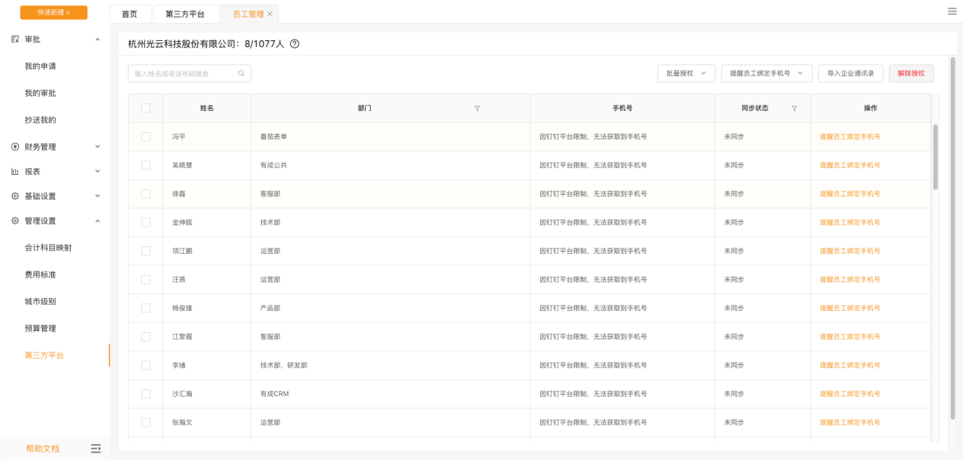
15.1.3 员工自行绑定
- 员工可通过三个入口对滴滴进行绑定：收到绑定滴滴的消息，手机版我的-第三方绑定，pc版右上角头像-滴滴绑定；输入手机号和验证码，即可绑定成功。
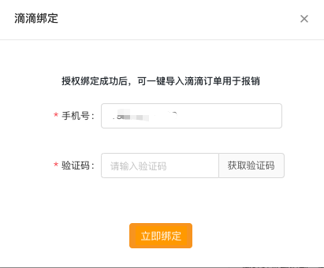
15.1.4 员工打车
1. 员工下载“滴滴企业版”APP，用已绑定的手机号进行登录；点击自费用车；
进入打车页面，即可进行叫车了。
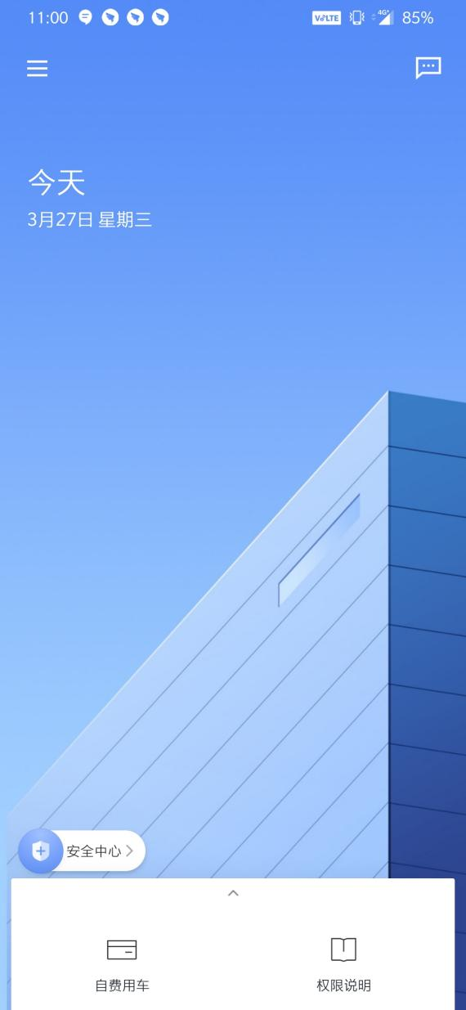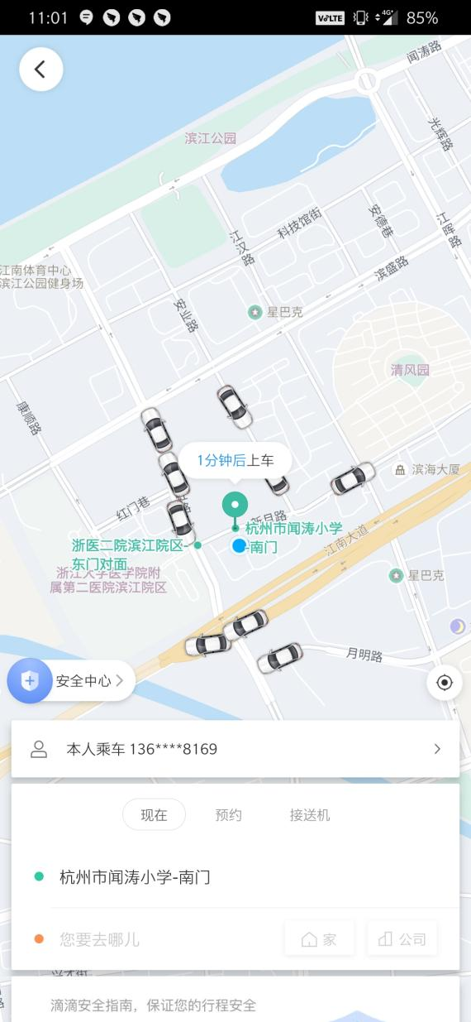
15.1.5 去报销
员工打车后，出行订单会自动进入有成报销；选择对应的消费，点击“去报销”即可；
鼠标移动至滴滴的icon，即可查看订单详情；
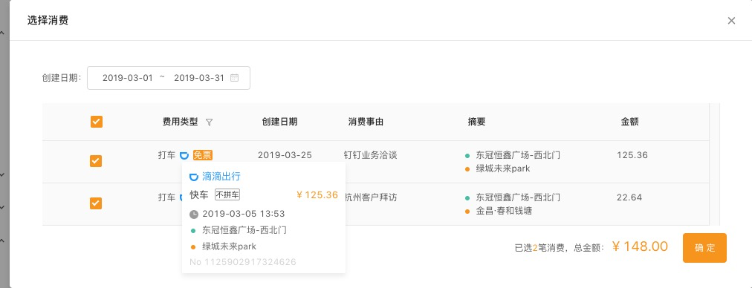
15.1.6 财务统一开票
员工报销后，财务人员可在管理设置-第三方平台-滴滴出行-查看订单页面选择订单去统一开票；
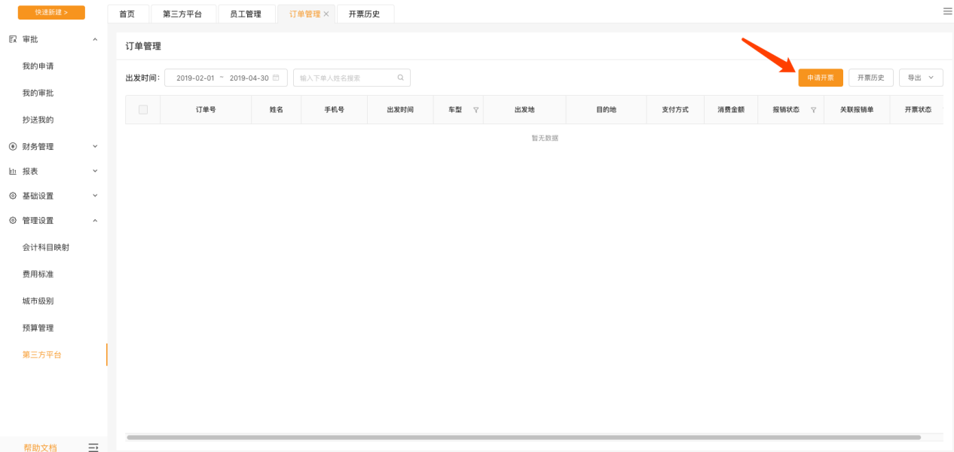
开票注意事项：滴滴开票需在滴滴企业管理后台维护企业的开票信息；
滴滴管理后台地址：https://es.xiaojukeji.com/platform/index
滴滴管理后台登录账号为开通滴滴企业版时绑定的手机号；
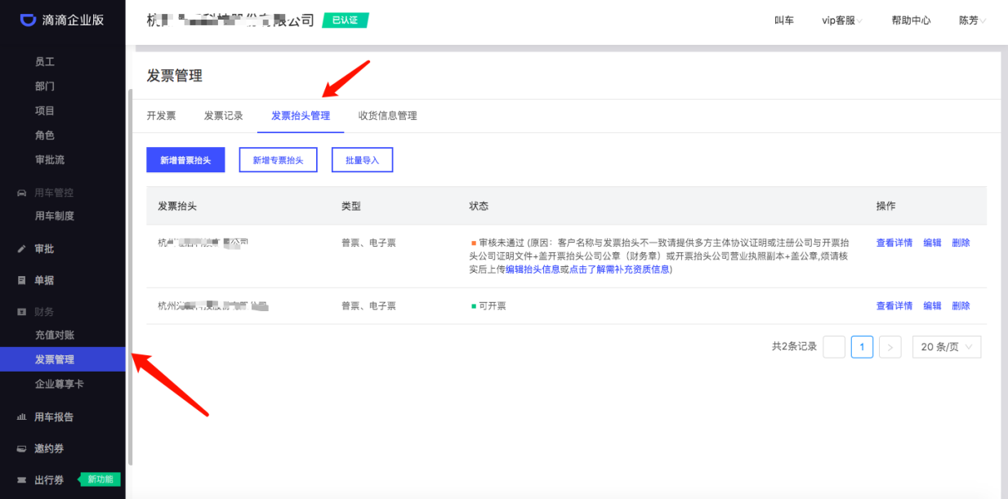
PS：当企业由多个发票抬头时，请联系滴滴客服进行多抬头的认证，官网联系客服即可；

15.2 泛嘉国际
泛嘉国际为企业差旅预定平台
15.2.1 企业开通
有成财务-应用中心-泛嘉国际点击“立即开通”按钮；使用前请联系有成客户经理先线下开通泛嘉国际的账号；
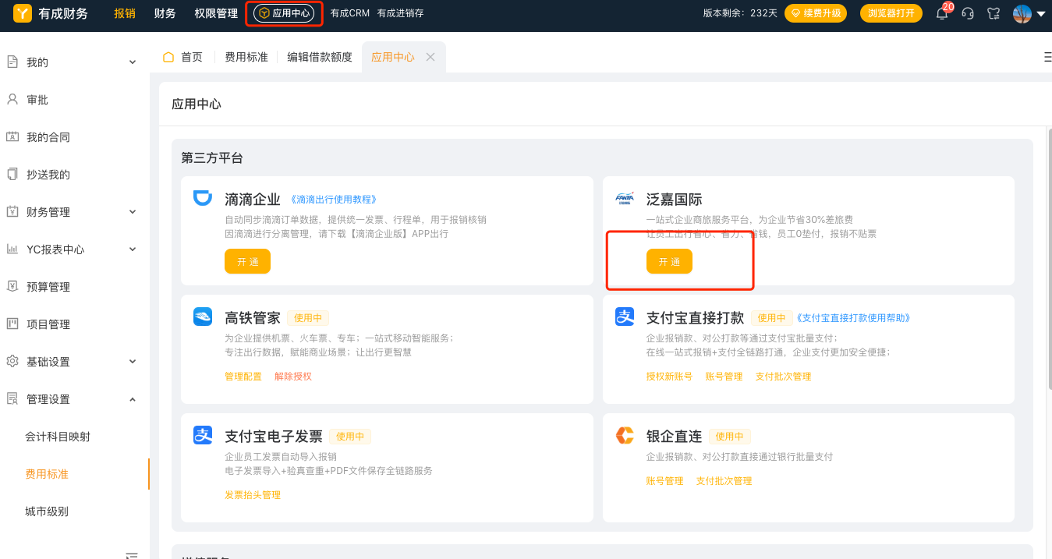
输入手机号和验证码开通服务；
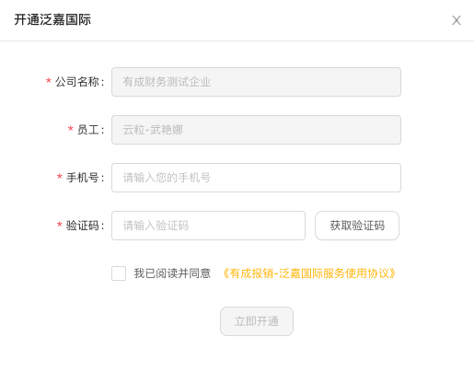
开通后可以设置差旅预定政策；
点击“管理配置”进入配置页面，可分别对机票和酒店的政策进行单独设置；
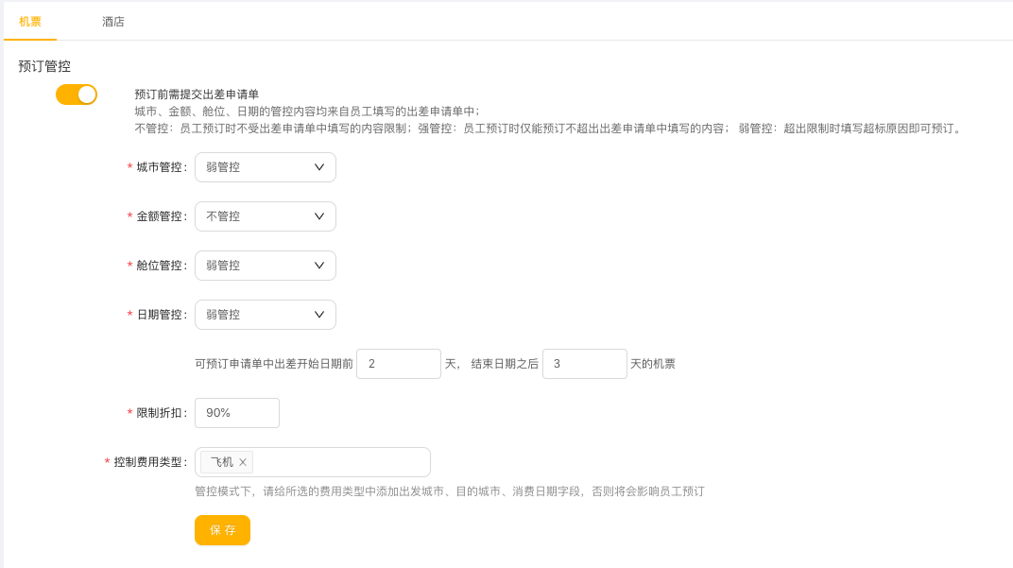
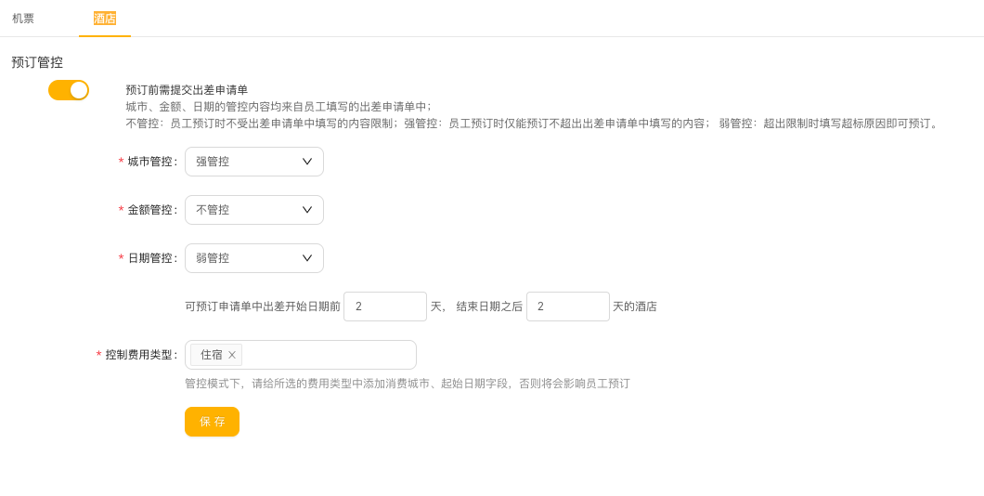
预定参看手机端操作说明，从首页-行程预定进入；
15.2.2 员工授权
企业开通成功后，可以对员工进行授权，授权的员工才能进入泛嘉国际进行预定；
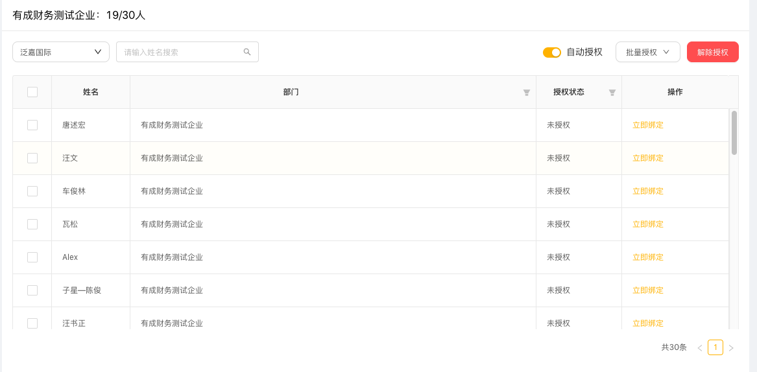
选中员工后可以选择授权或者接触授权操作；
15.2.3 订单管理
点击“订单管理”可以管理企业的所有已下单的订单；
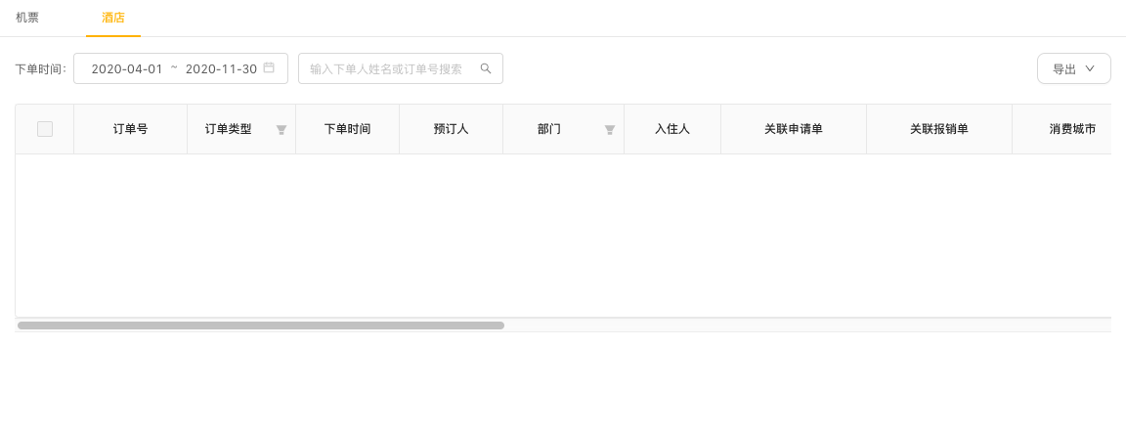

15.3 支付宝电子发票
15.3.1 企业开通
有成财务-应用中心-支付宝电子发票中点击“立即开通”按钮；
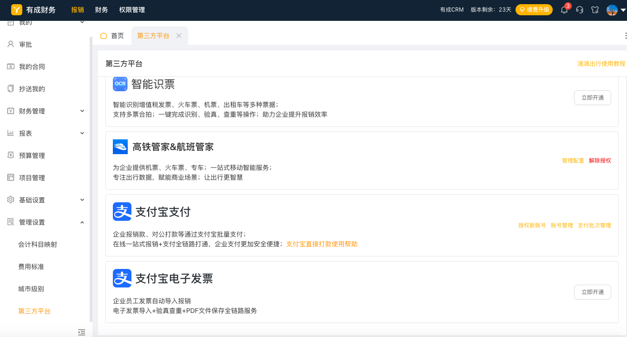
弹出确认弹框，点击“确定”按钮，将开通企业支付电子发票功能；
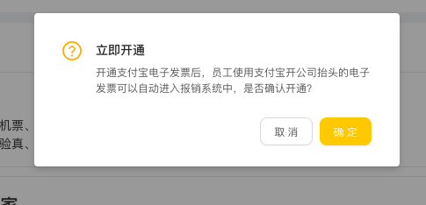
开通后企业如果没有维护发票抬头，点击“确定”按钮去维护企业发票抬头，如果已经维护则跳过这一步；
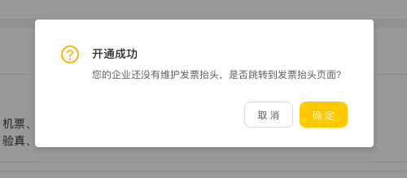
发票抬头维护
点击“新增”按钮，弹出发票抬头的新增弹框；
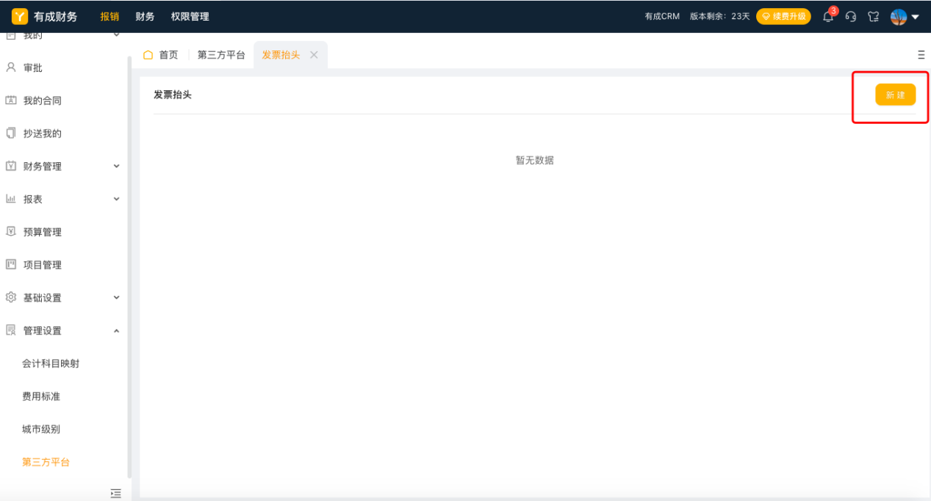
输入开票抬头相关的信息；点击“保存”即可；
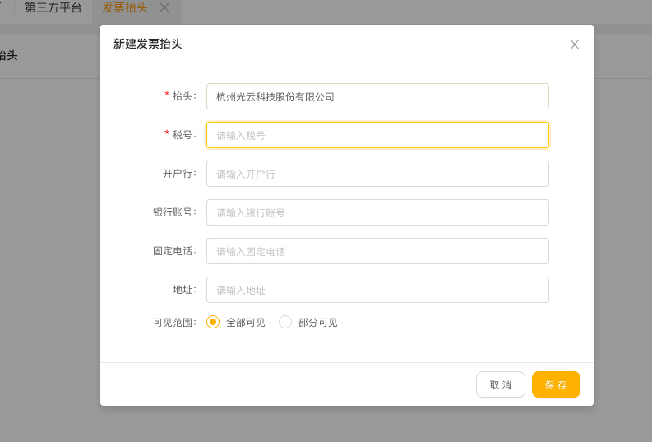
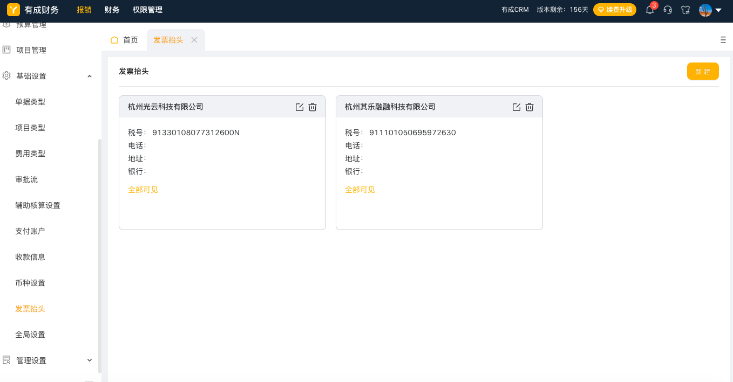
15.3.2 员工授权
手机端-我的-应用中心进去；点击支付宝电子发票“立即开通”按钮；参看手机端操作手册；

15.3.3 员工使用
员工授权完成之后，员工通过支付宝开的电子发票会自动同步到有成财务里面进行报销；
有成财务手机端首页-我的发票；点击进去可以看到员工所有的发票，包含已使用和未使用；

15.4 阿里商旅
阿里商旅为企业提供差旅出行预定服务，开通后员工在阿里商旅下的单自动同步到有成中，员工可以选择订单进行报销；
同时支持企业统一支付，员工无需垫款，无需取票，企业管理人员统一开大发票；
15.4.1 开通
应用中心找到阿里商旅点击“开通”，即可开通有成和阿里商旅的绑定；
绑定之前需要先开通阿里商旅的服务，并且与阿里商旅签订授权协议，具体联系有成财务客服经理；
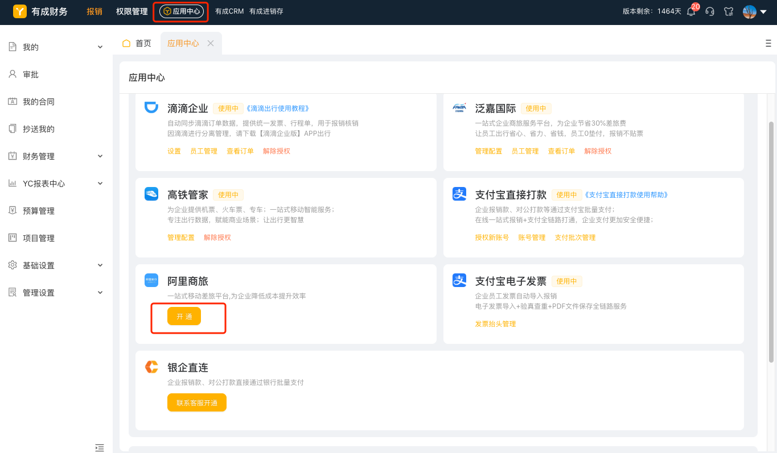
15.4.2 管理配置
开通后，出现管理配置和订单管理两个按钮，点击「管理配置」进入新页面；
申请单同步到阿里商旅开关打开，才会将员工的出差申请同步到阿里商旅，员工在阿里商旅 预定时需要关联到对应的差旅申请进行预订；
申请单同步的费用类型，例如，要预定住宿和机票，则将对应的费用类型选择进去，其他的类型则不会同步到阿里商旅；
订单对应到报销的费用类型，将订单转化为有成内可报销的费用类型，例如机票对应费用类型-飞机等；
设置完成后点击保存，员工提交相关的出差申请即可去阿里商旅预定了；
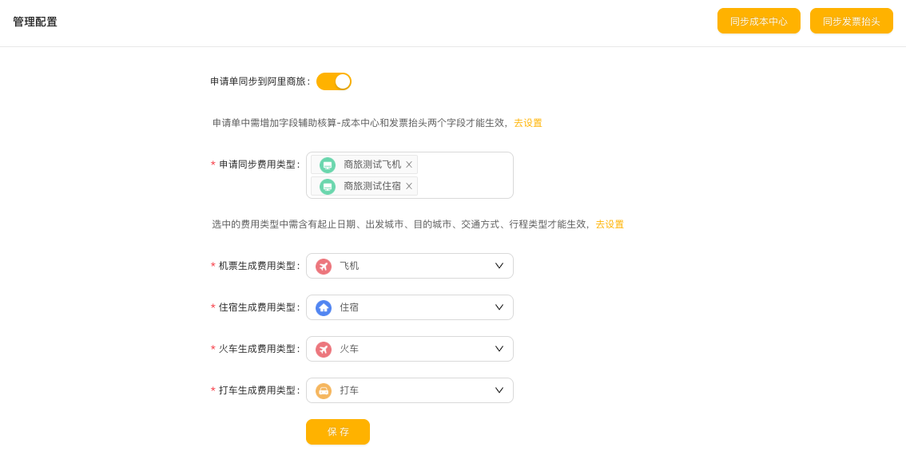

订单管理：点击「订单管理」进入新页面，可以对阿里商旅预定的所有订单进行查看和导出；
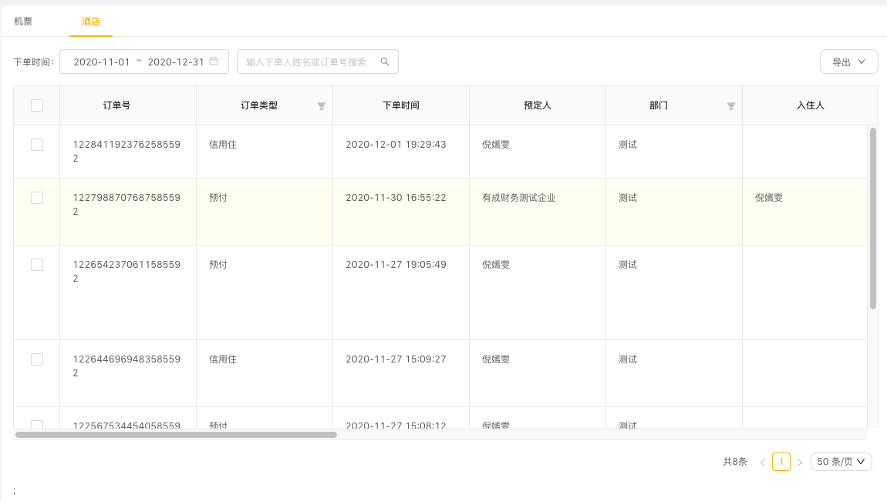
15.4.3 员工预定
填写出差申请单之后，手机端首页点击行程预定进入阿里商旅进行预定，也可以从已完成的出差申请单进行行程预定；

如有其他问题可以联系有成财务客服
